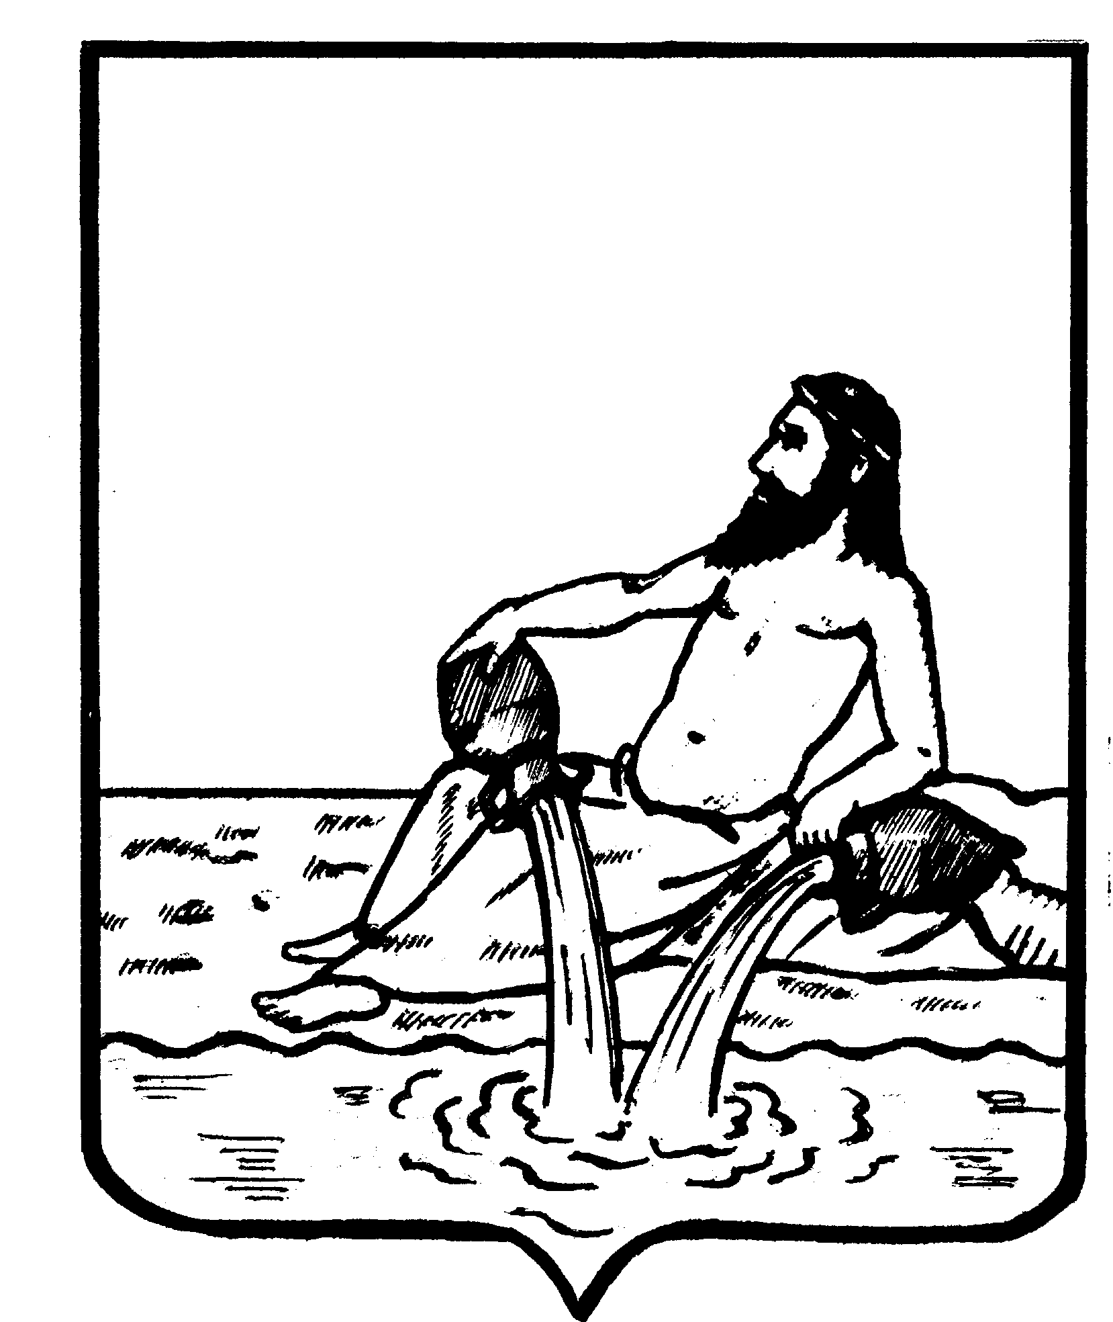

ГЛАВА ВЕЛИКОУСТЮГСКОГО МУНИЦИПАЛЬНОГО ОКРУГА
ВОЛОГОДСКОЙ ОБЛАСТИ

ПОСТАНОВЛЕНИЕ

_____________ (дата) № _____

г. Великий Устюг

Об утверждении схем границ прилегающих к организациям и объектам территорий, на которых не допускается розничная продажа алкогольной продукции»

Руководствуясь пунктом 3 решения Великоустюгской Думы от 31.05.2023 № 75 «Об определении границ прилегающих территорий, на которых не допускается розничная продажа алкогольной продукции», статьями 33, 38 Устава Великоустюгского муниципального округа
ПОСТАНОВЛЯЮ:

1. Утвердить схемы границ прилегающих к организациям и объектам территорий, на которых не допускается розничная продажа алкогольной продукции и розничная продажа алкогольной продукции при оказании услуг общественного питания согласно, приложениям № 1-130
2. Признать утратившим силу:
постановление администрации Великоустюгского муниципального района от 15.08.2013 № 1266 «Об утверждении схем границ прилегающих территорий, на которых не допускается розничная продажа алкогольной продукции»;
постановление администрации Великоустюгского муниципального района от 31.03.2015 № 507 «О внесении изменений в постановление администрации Великоустюгского муниципального района от 15.08.2013 № 1266 «Об утверждении схем границ прилегающих территорий, на которых не допускается розничная продажа алкогольной продукции»;
постановление администрации Великоустюгского муниципального района от 15.03.2016 № 256 «О внесении изменений в постановление администрации Великоустюгского муниципального района от 15.08.2013 № 1266 «Об утверждении схем границ прилегающих территорий, на которых не допускается розничная продажа алкогольной продукции;
постановление администрации Великоустюгского муниципального района от 06.04.2016 № 365 «О внесении изменений в постановление администрации Великоустюгского муниципального района от 15.08.2013 № 1266 «Об утверждении схем границ прилегающих территорий, на которых не допускается розничная продажа алкогольной продукции»;
постановление администрации Великоустюгского муниципального района от 13.07.2016 № 779 «О внесении изменений в постановление администрации Великоустюгского муниципального района от 15.08.2013 № 1266 «Об утверждении схем границ прилегающих территорий, на которых не допускается розничная продажа алкогольной продукции»;
постановление администрации Великоустюгского муниципального района от 21.07.2016 № 819 «О внесении изменений в постановление администрации Великоустюгского муниципального района от 15.08.2013 № 1266 «Об утверждении схем границ прилегающих территорий, на которых не допускается розничная продажа алкогольной продукции»;
постановление администрации Великоустюгского муниципального района от 01.12.2016 № 1314 «О внесении изменений в постановление администрации Великоустюгского муниципального района от 15.08.2013 № 1266 «Об утверждении схем границ прилегающих территорий, на которых не допускается розничная продажа алкогольной продукции»;
постановление администрации Великоустюгского муниципального района от 26.03.2018 № 476 «О внесении изменений в постановление администрации Великоустюгского муниципального района от 15.08.2013 № 1266 «Об утверждении схем границ прилегающих территорий, на которых не допускается розничная продажа алкогольной продукции».
3. Настоящее постановление вступает в силу после официального опубликования.

Глава
Великоустюгского муниципального округа И.А.Абрамов

Приложение №1
УТВЕРЖДЕНА
постановлением администрации Великоустюгского
муниципального округа
от ___ №____

СХЕМА
границ прилегающих территорий к МБОУ «Средняя общеобразовательная школа №1 с углубленным изучением отдельных предметов»
Адрес объекта: Вологодская область, г. Великий Устюг, ул. 2-ая Пролетарская, д.8.

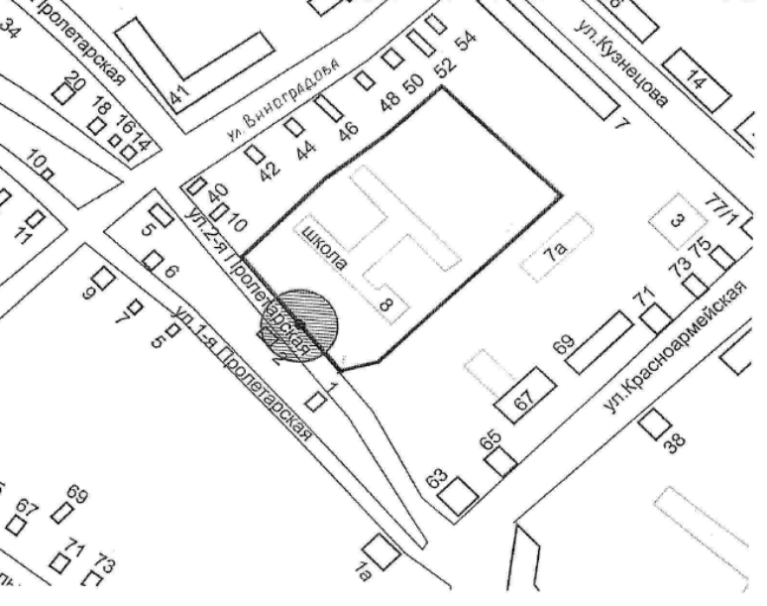

М 1: 2000
Условные обозначения:
- граница земельного участка МБОУ «Средняя общеобразовательная школа №1с углубленным изучением отдельных предметов»
- вход на территорию МБОУ «Средняя общеобразовательная школа №1с углубленным изучением отдельных предметов»

- прилегающая территория; радиус — 20 метров
Приложение №2
УТВЕРЖДЕНА
постановлением администрации Великоустюгского
муниципального округа
от ___ №____

СХЕМА
границ прилегающих территорий к МБОУ «Средняя общеобразовательная школа №2 с кадетскими классами»
Адрес объекта: Вологодская область, г. Великий Устюг, Советский пр, д. 221,223

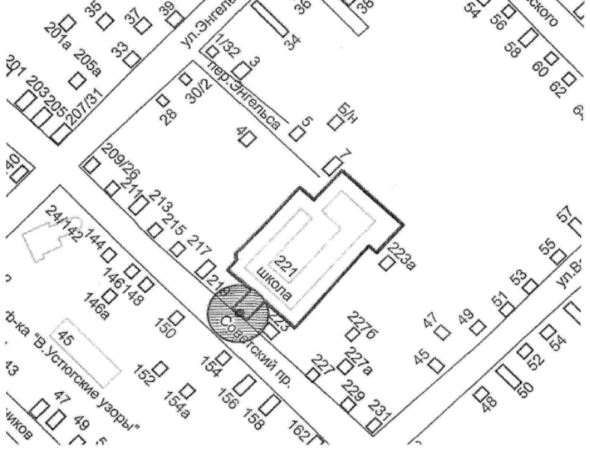
М 1: 2000
Условные обозначения:

- граница земельного участка МБОУ «Средняя общеобразовательная школа № 2 с кадетскими классами»»
- вход на территорию МБОУ «Средняя общеобразовательная школа № 2 с кадетскими классами»»

- прилегающая территория; радиус — 20 метров

Приложение № 2.1
УТВЕРЖДЕНА
постановлением администрации Великоустюгского
муниципального округа
от ___ №____

СХЕМА №2
границ прилегающих территорий к МБОУ «Средняя общеобразовательная школа №2 с кадетскими классами»
Адрес объекта: Вологодская область, г. Великий Устюг, Советский пр, д. 68
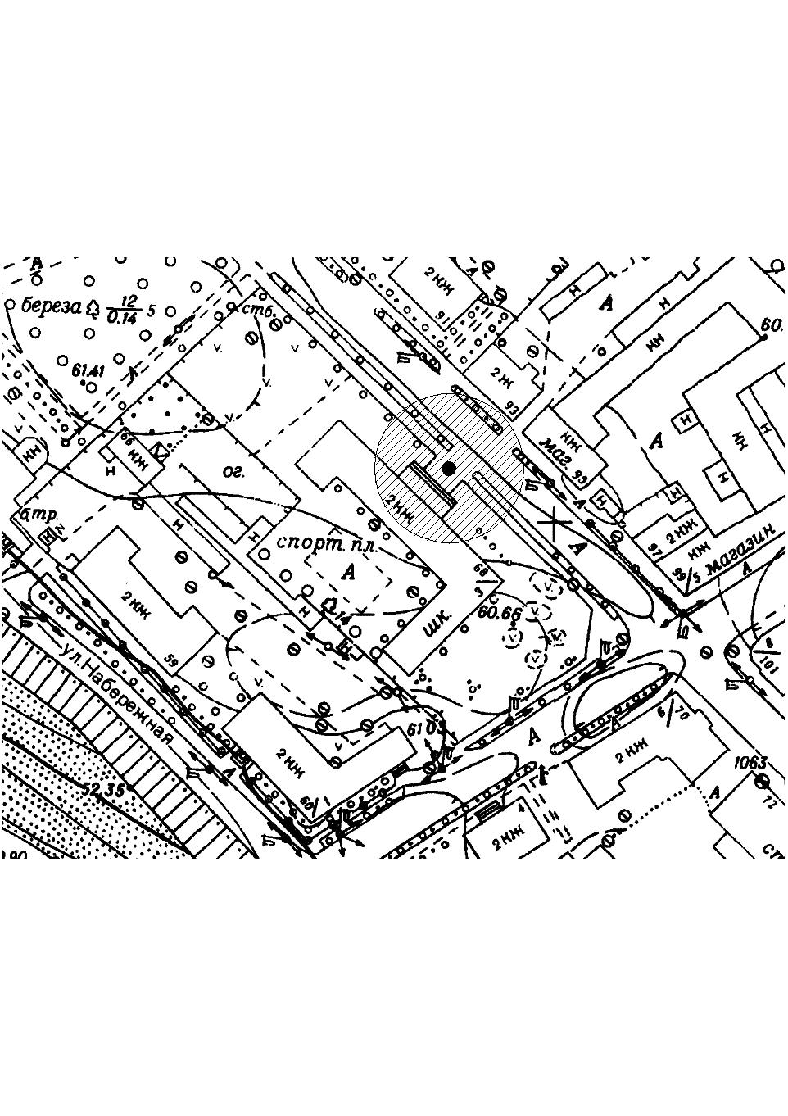

М 1: 2000
Условные обозначения:

- граница земельного участка МБОУ «Средняя общеобразовательная школа № 2с кадетскими классами»»
- вход на территорию МБОУ МБОУ «Средняя общеобразовательная школа № 2с кадетскими классами»»

- прилегающая территория; радиус — 20 метров

Приложение №3
УТВЕРЖДЕНА
постановлением администрации Великоустюгского
муниципального округа
от ___ №____

СХЕМА
границ прилегающей территории
к объекту «МБОУ «Средняя общеобразовательная школа № 4»
Адрес объекта: Вологодская область, г. Великий Устюг, ул. 2-ая Пролетарская, д. 36.

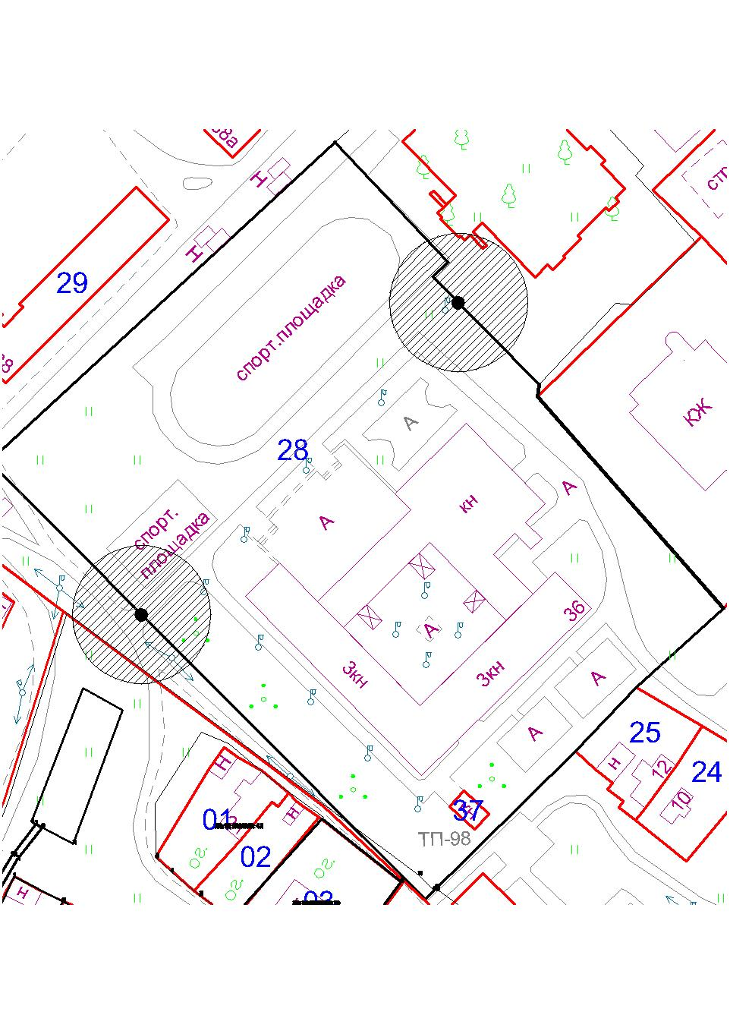
М 1: 2000
Условные обозначения:

- граница земельного участка МБОУ «Средняя общеобразовательная школа № 4»
- вход на территорию МБОУ «Средняя общеобразовательная школа № 4»

- прилегающая территория; радиус — 20 метров

Приложение №4
УТВЕРЖДЕНА
постановлением администрации Великоустюгского
муниципального округа
от ___ №____
СХЕМА
границ прилегающей территории
к объекту «МБОУ «Средняя общеобразовательная школа № 9»
Адрес объекта: Вологодская область, г. Великий Устюг, ул. Кооперативная, д. 7.

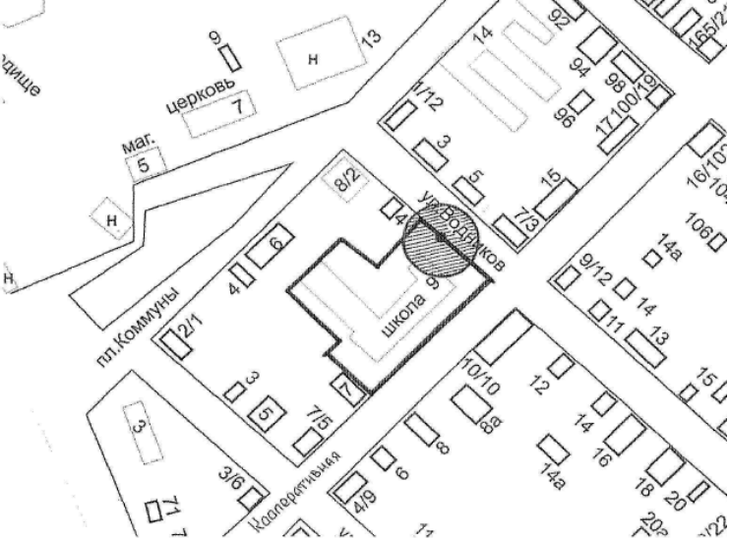

М 1: 2000

- граница земельного участка МБОУ «Средняя общеобразовательная школа № 9»
- вход на территорию МБОУ «Средняя общеобразовательная школа № 9»

- прилегающая территория; радиус — 20 метров
Условные обозначения:

Приложение №5
УТВЕРЖДЕНА
постановлением администрации Великоустюгского
муниципального округа
от ___ №____
СХЕМА
границ прилегающей территории
к объекту «МБОУ «Основная общеобразовательная школа № 11»
Адрес объекта: Вологодская область, г. Великий Устюг, Советский пр, д. 78.

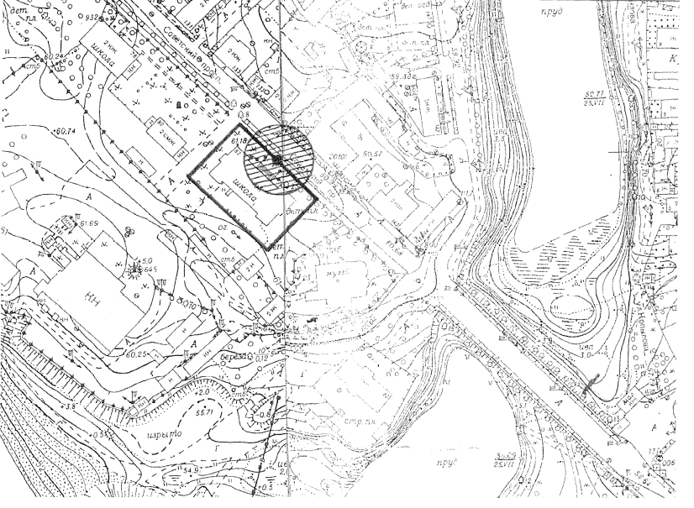
М 1: 2000

Условные обозначения:
- граница земельного участка МБОУ «Основная общеобразовательная школа № 11»
- вход на территорию МБОУ «Основная общеобразовательная школа № 11»

- прилегающая территория; радиус — 20 метров

Приложение № 6
УТВЕРЖДЕНА
постановлением администрации Великоустюгского
муниципального округа
от ___ №____
СХЕМА
границ прилегающей территории
к объекту «МБОУ «Средняя общеобразовательная школа № 15 им. С. Преминина»
Адрес объекта: Вологодская область, Великоустюгский район, г. Красавино, ул. Текстильщиков д. 10.

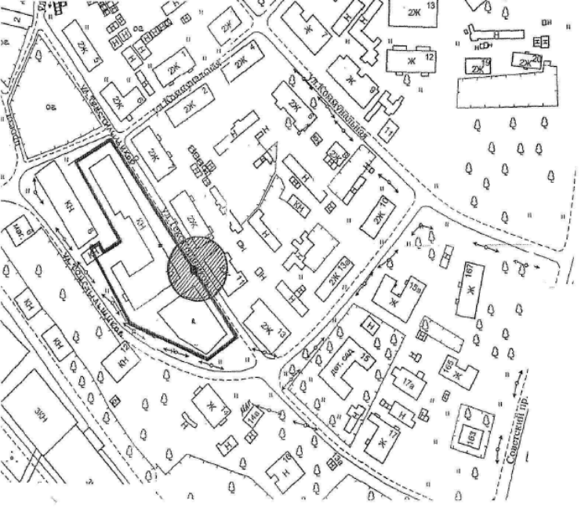
М 1: 2000
Условные обозначения:

- граница земельного участка МБОУ «Средняя общеобразовательная школа № 15 им. С. Преминина»
- вход на территорию МБОУ «Средняя общеобразовательная школа № 15 им. С. Преминина»»

- прилегающая территория; радиус — 20 метров

Приложение № 6.1
УТВЕРЖДЕНА
постановлением администрации Великоустюгского
муниципального округа
от ___ №____
СХЕМА
границ прилегающей территории
к объекту «МБОУ «Средняя общеобразовательная школа № 15 им. С. Преминина» (дошкольные группы)
Адрес объекта: Вологодская область, Великоустюгский район, г. Красавино, ул. Текстильщиков д. 15.

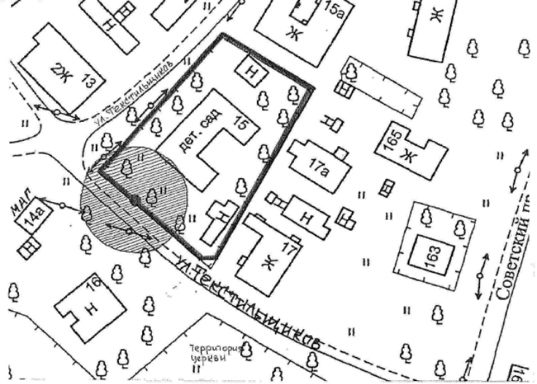
М 1: 2000
Условные обозначения:

- граница земельного участка МБОУ «Средняя общеобразовательная школа № 15 им. С. Преминина»
- вход на территорию МБОУ «Средняя общеобразовательная школа № 15 им. С. Преминина»»

- прилегающая территория; радиус — 20 метров

Приложение № 6.2
УТВЕРЖДЕНА
постановлением администрации Великоустюгского
муниципального округа
от ___ №____

СХЕМА
границ прилегающей территории
к объекту «МБОУ «Средняя общеобразовательная школа № 15 им. С. Преминина»
Адрес объекта: Вологодская область, Великоустюгский район, г. Красавино, ул. Советский пр. д.261
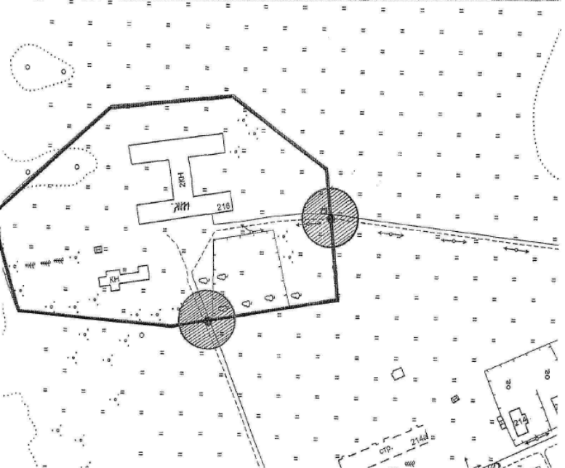

М 1: 2000
Условные обозначения:

- граница земельного участка МБОУ «Средняя общеобразовательная школа № 15 им. С. Преминина»
- вход на территорию МБОУ «Средняя общеобразовательная школа № 15 им. С. Преминина»»

- прилегающая территория; радиус — 20 метров

Приложение №7
УТВЕРЖДЕНА
постановлением администрации Великоустюгского
муниципального округа
от ___ №____

СХЕМА
границ прилегающей территории
к объекту «МБОУ «Гимназия»
Адрес объекта: Вологодская область, г. Великий Устюг, ул. Московская, д. 7.

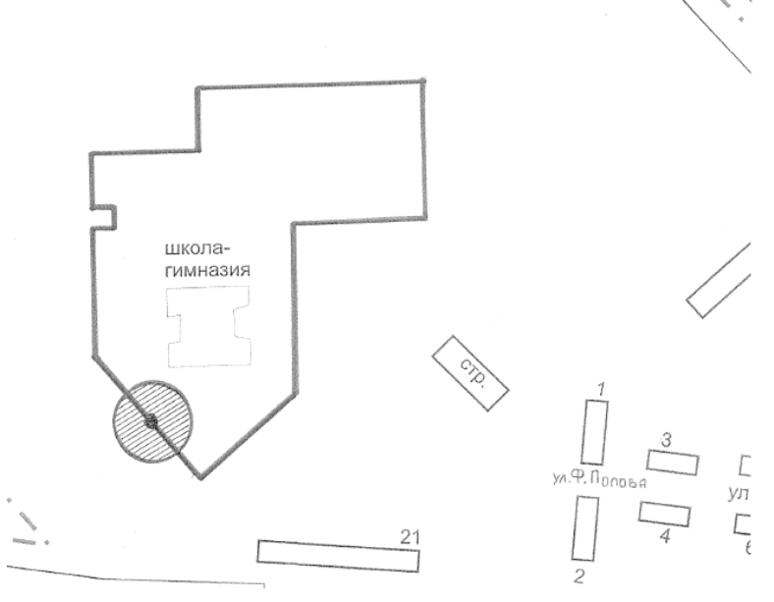
М 1: 2000
Условные обозначения:

- граница земельного участка МБОУ «Гимназия»
- вход на территорию МБОУ «Гимназия»

- прилегающая территория; радиус — 20 метров

Приложение №8
УТВЕРЖДЕНА
постановлением администрации Великоустюгского
муниципального округа
от ___ №____

СХЕМА
границ прилегающей территории
к объекту МБОУ «Аристовская основная общеобразовательная школа»
Адрес объекта: Вологодская область, Великоустюгский район, д. Аристово, ул. Центральная, д. 14.
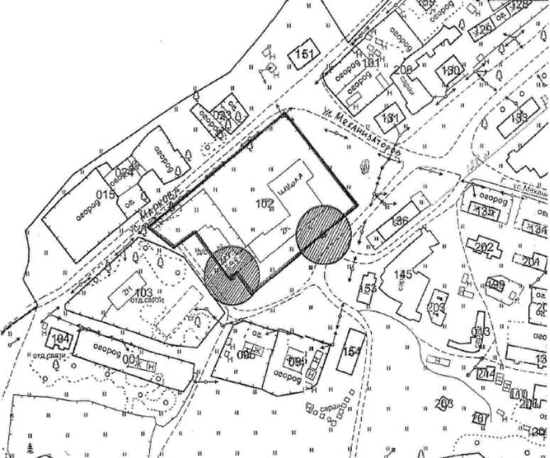
М 1: 2000

Условные обозначения:

- граница земельного участка МБОУ «Аристовская основная общеобразовательная школа»
- вход на территорию МБОУ «Аристовская основная общеобразовательная школа»

- прилегающая территория; радиус — 20 метров
Приложение №8.1
УТВЕРЖДЕНА
постановлением администрации Великоустюгского
муниципального округа
от ___ №____
СХЕМА
границ прилегающей территории
к объекту «МБОУ «Аристовская основная общеобразовательная школа»
Адрес объекта: Вологодская область, Великоустюгский район, п. Кузино, ул. Лермонтова, д. 10.

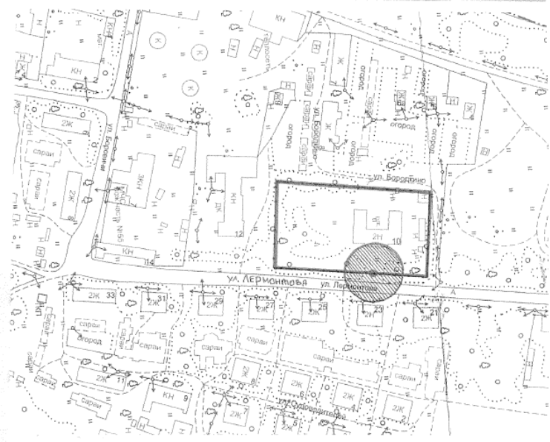
М 1: 2000
Условные обозначения:

- граница земельного участка МБОУ «Аристовская основная общеобразовательная школа»
- вход на территорию МБОУ «Аристовская основная общеобразовательная школа»

- прилегающая территория; радиус — 20 метров

Приложение № 8.2
УТВЕРЖДЕНА
постановлением администрации Великоустюгского
муниципального округа
от ___ №____

Схема
границ прилегающей территории
к объекту «МБОУ «Аристовская основная общеобразовательная школа»
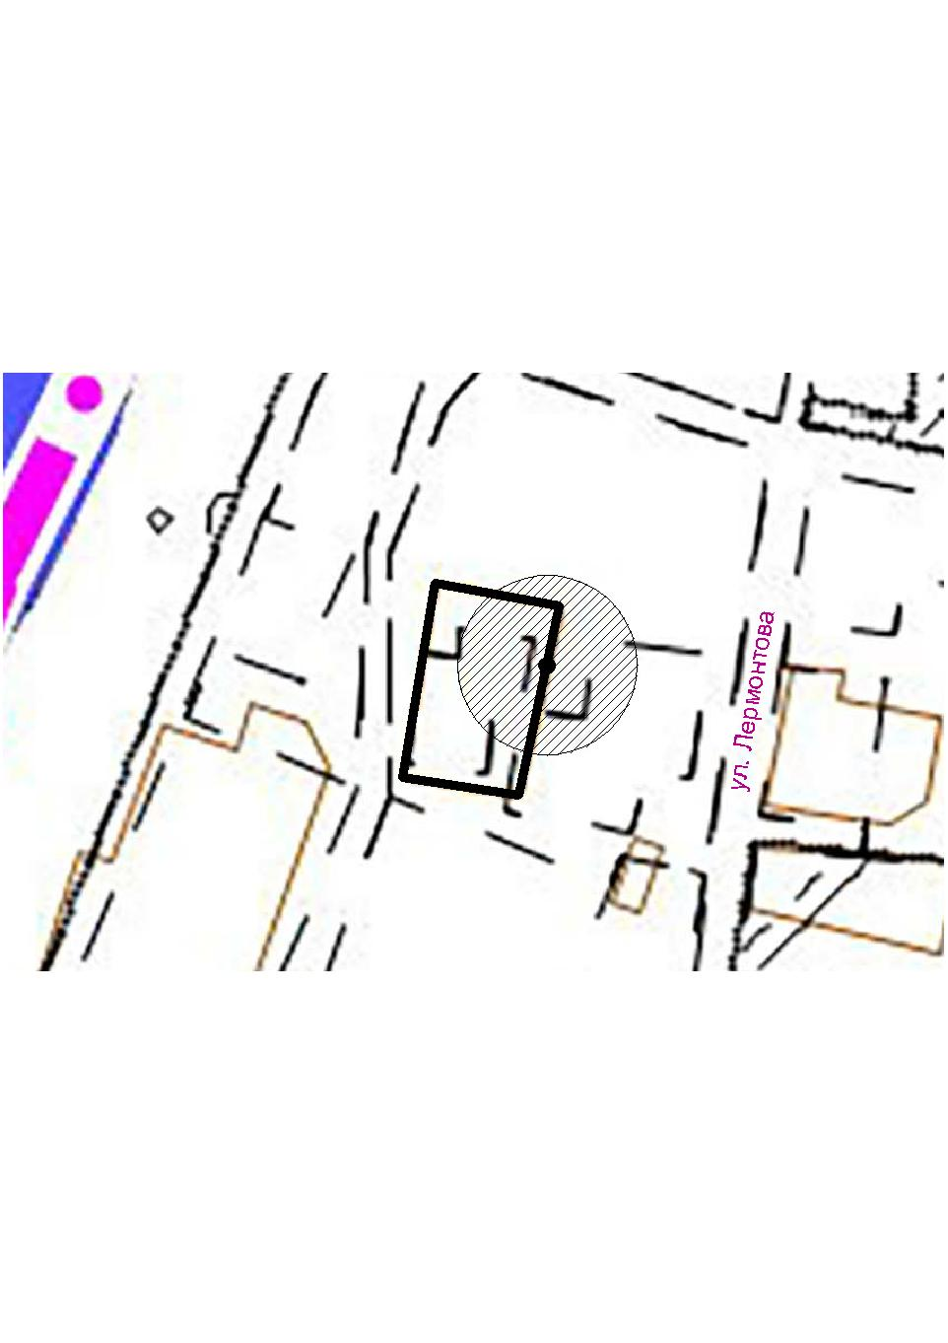
Адрес объекта: Вологодская область, Великоустюгский район, п. Кузино, ул. Лермонтова, д. 8.

М 1: 2000

Условные обозначения:

- граница земельного участка МБОУ «Аристовская основная общеобразовательная школа»
- вход на территорию МБОУ «Аристовская основная общеобразовательная школа»

- прилегающая территория; радиус — 20 метров
Приложение № 9
УТВЕРЖДЕНА
постановлением администрации Великоустюгского
муниципального округа
от ___ №____

Схема
границ прилегающей территории
к объекту МБОУ «Большевицкая основная общеобразовательная школа»
Адрес объекта: Вологодская область, Великоустюгский район, д Благовещенье, ул. Школьная, д. 5,6
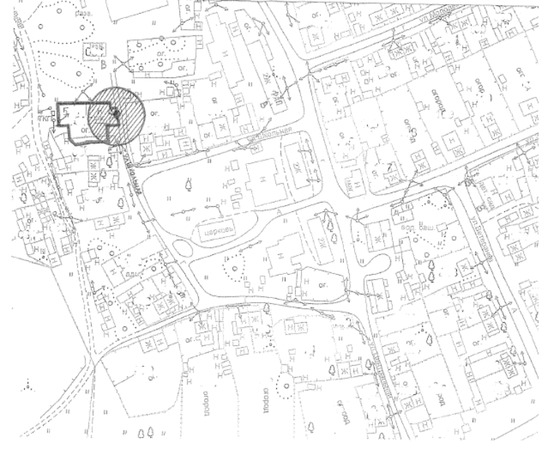
М 1: 2000
Условные обозначения:

- граница земельного участка МБОУ «Большевицкая основная общеобразовательная школа»
- вход на территорию МБОУ «Большевицкая основная общеобразовательная школа»

- прилегающая территория; радиус — 20 метров

Приложение № 10
УТВЕРЖДЕНА
постановлением администрации Великоустюгского
муниципального округа
от ___ №____

Схема
границ прилегающей территории
к объекту МБОУ «Вечерняя средняя общеобразовательная школа»
Адрес объекта: Вологодская область, г. Великий Устюг, ул. Пушкариха, д.14.
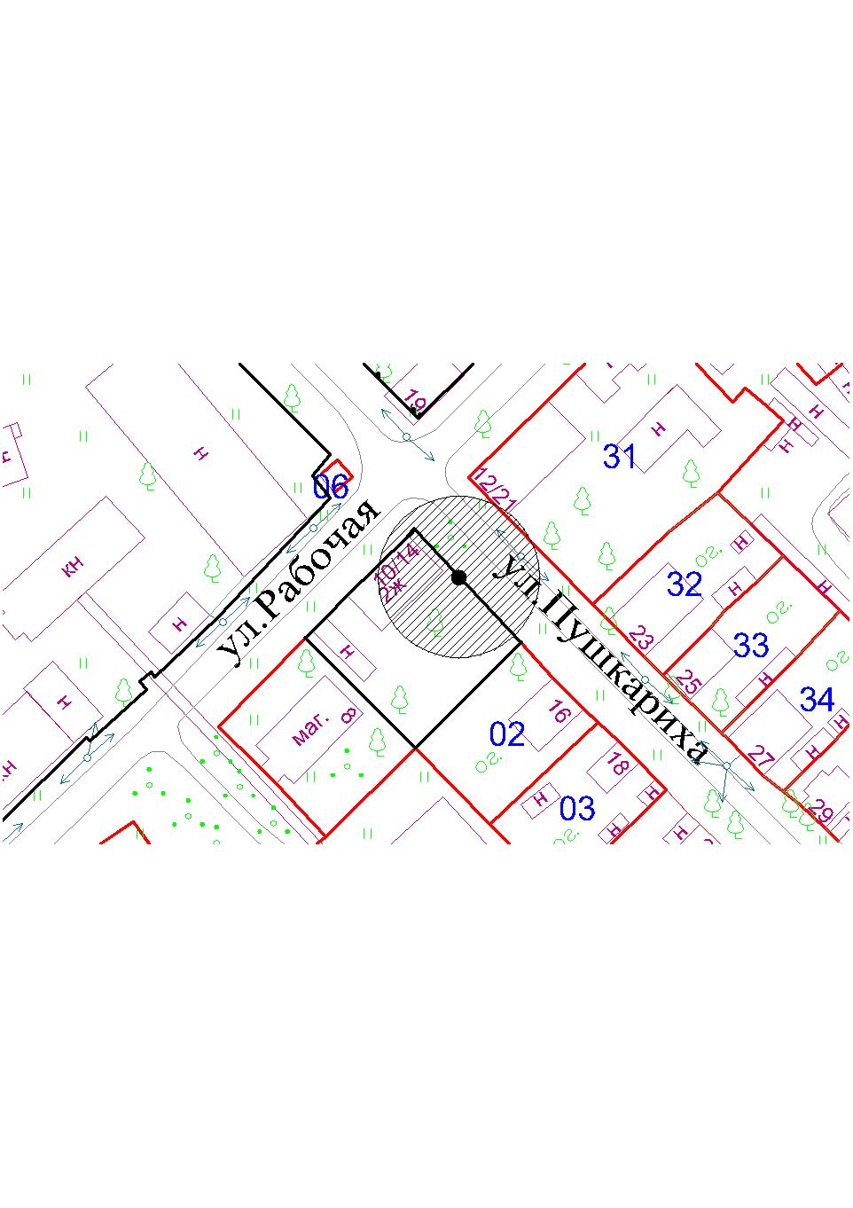
М 1: 2000

Условные обозначения:

- граница земельного участка МБОУ «Вечерняя средняя общеобразовательная школа»
- вход на территорию МБОУ «Вечерняя средняя общеобразовательная школа»

- прилегающая территория; радиус — 20 метров

Приложение № 11
УТВЕРЖДЕНА
постановлением администрации Великоустюгского
муниципального округа
от ___ №____

Схема
границ прилегающей территории
к объекту «МБОУ «Васильевская основная общеобразовательная школа»
Адрес объекта: Вологодская область, Великоустюгский район, с. Васильевское, ул. Школьная, д. 5.

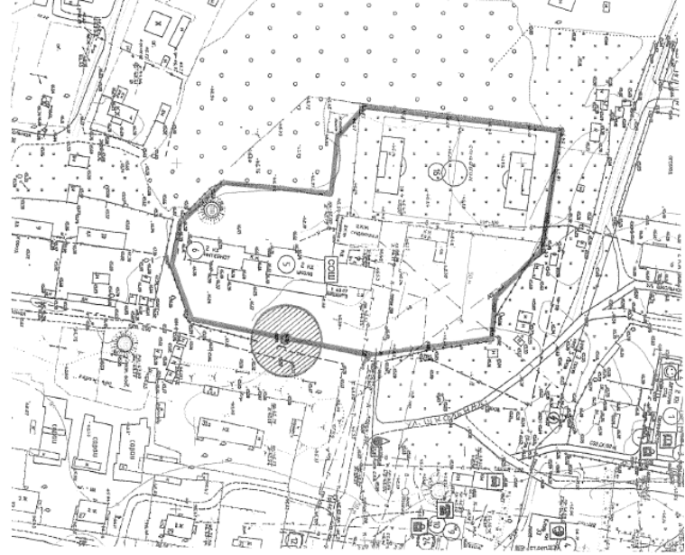
М 1: 2000
Условные обозначения:

- граница земельного участка МБОУ «Васильевская основная общеобразовательная школа»
- вход на территорию МБОУ «Васильевская основная общеобразовательная школа»

- прилегающая территория; радиус — 20 метров

Приложение № 12
УТВЕРЖДЕНА
постановлением администрации Великоустюгского
муниципального округа
от ___ №____

Схема
границ прилегающей территории
к объекту МБОУ «Голузинская средняя общеобразовательная школа»
Адрес объекта: Вологодская область, Великоустюгский район, п. Новатор, ул. Советская, д.42.
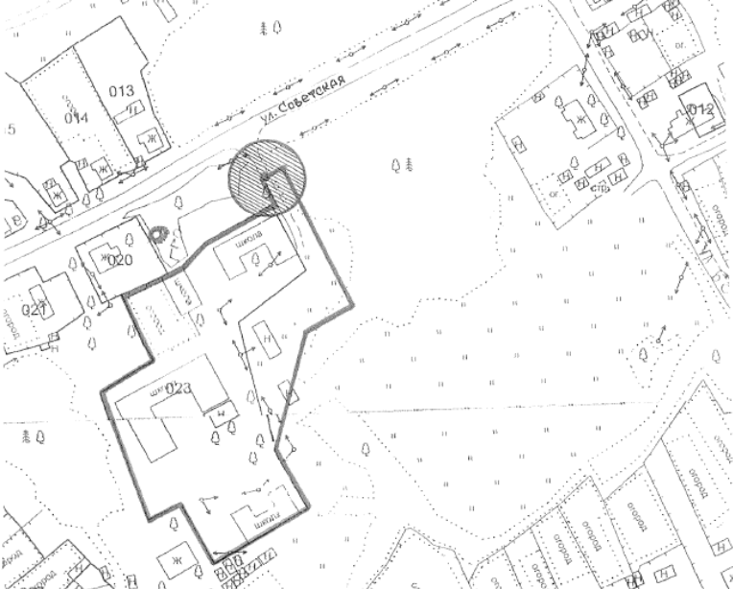
М 1:2000

Условные обозначения:

- граница земельного участка МБОУ «Голузинская средняя общеобразовательная школа»
- вход на территорию МБОУ «Голузинская средняя общеобразовательная школа»

- прилегающая территория; радиус — 20 метров

Приложение № 13
УТВЕРЖДЕНА
постановлением администрации Великоустюгского
муниципального округа
от ___ №____
Схема
границ прилегающей территории
к объекту «МБОУ «Ломоватская основная общеобразовательная школа»
Адрес объекта: Вологодская область, Великоустюгский район, п. Ломоватка, ул. Ленина, д. 19.
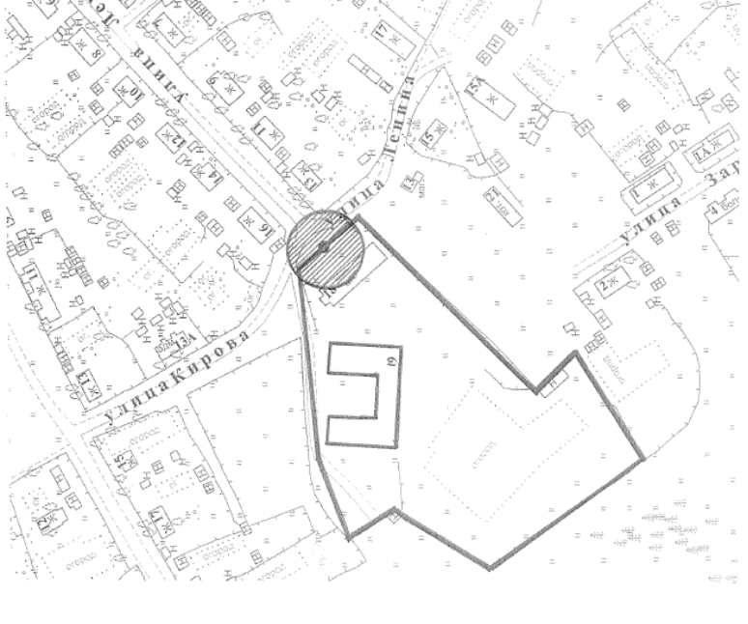
М 1:2000

Условные обозначения:

- граница земельного участка МБОУ «Ломоватская основная общеобразовательная школа»
- вход на территорию МБОУ «Ломоватская основная общеобразовательная школа»

- прилегающая территория; радиус — 20 метров

Приложение № 14
УТВЕРЖДЕНА
постановлением администрации Великоустюгского
муниципального округа
от ___ №____
Схема
границ прилегающей территории
к объекту «МБОУ «Морозовская средняя общеобразовательная школа»
Адрес объекта: Вологодская область, Великоустюгский район, д. Морозовица, ул. Центральная, д. 12.

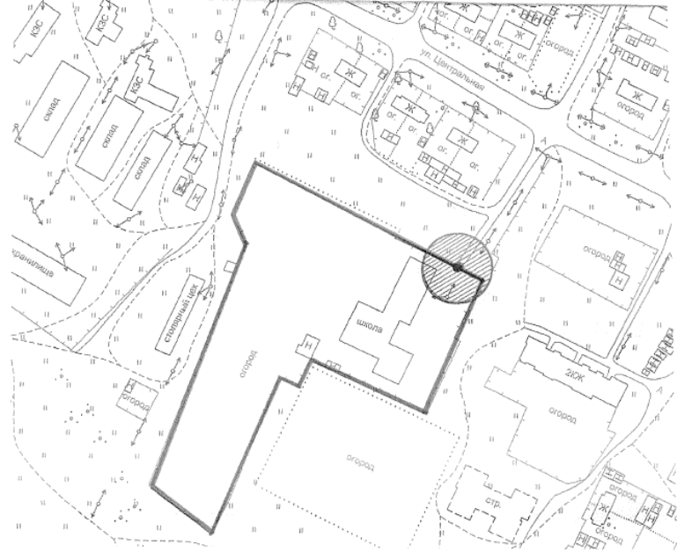

М 1:2000
Условные обозначения:

- граница земельного участка МБОУ «Морозовская средняя общеобразовательная школа»
- вход на территорию МБОУ «Морозовская средняя средняя общеобразовательная школа»

- прилегающая территория; радиус — 20 метров

Приложение № 14.1
УТВЕРЖДЕНА
постановлением администрации Великоустюгского
муниципального округа
от ___ №____
Схема
границ прилегающей территории
к объекту «МБОУ «Морозовская средняя общеобразовательная школа» (дошкольные группы)
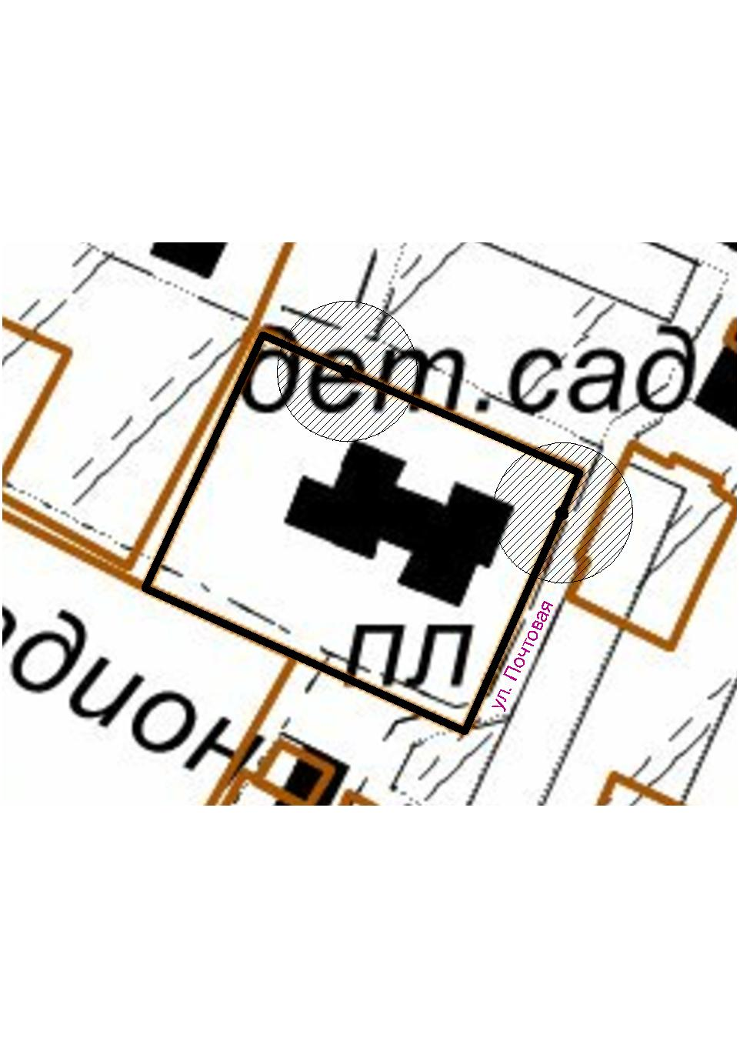
Адрес объекта: Вологодская область, Великоустюгский район, д. Морозовица, ул. Почтовая, д. 1.

М 1:2000
Условные обозначения:

- граница земельного участка МБОУ «Морозовская средняя общеобразовательная школа»
- вход на территорию МБОУ «Морозовская средняя средняя общеобразовательная школа»

- прилегающая территория; радиус — 20 метров

Приложение № 15
УТВЕРЖДЕНА
постановлением администрации Великоустюгского
муниципального округа
от ___ №____

Схема
границ прилегающей территории
к объекту «МБОУ «Орловская основная общеобразовательная школа»
Адрес объекта: Вологодская область, Великоустюгский район, д. Чернево, д. 112.

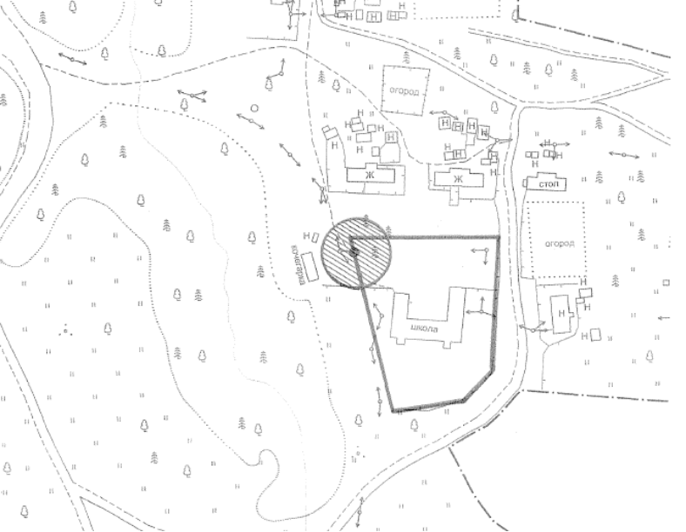
М 1:2000

Условные обозначения

- граница земельного участка МБОУ «Орловская основная общеобразовательная школа»
- вход на территорию МБОУ «Орловская основная общеобразовательная школа»

- прилегающая территория; радиус — 20 метров

Приложение № 16
УТВЕРЖДЕНА
постановлением администрации Великоустюгского
муниципального округа
от ___ №____

Схема
границ прилегающей территории
к объекту МБОУ «Полдарская средняя общеобразовательная школа»
Адрес объекта: Вологодская область, Великоустюгский район, п. Полдарса, ул. Школьная, д. 9.
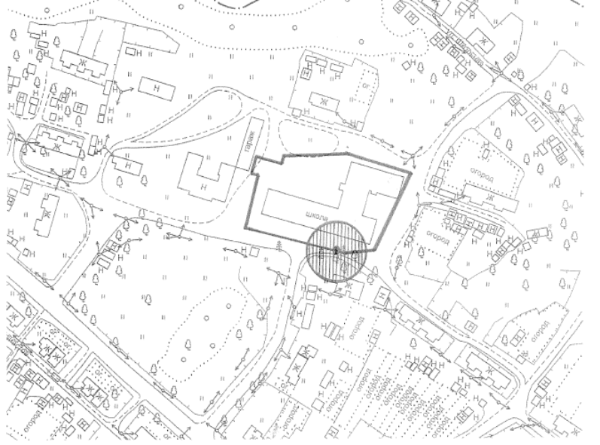
М 1:2000

Условные обозначения:

- граница земельного участка МБОУ «Полдарская средняя общеобразовательная школа»
- вход на территорию МБОУ «Полдарская средняя общеобразовательная школа»

- прилегающая территория; радиус — 20 метров

Приложение № 17
УТВЕРЖДЕНА
постановлением администрации Великоустюгского
муниципального округа
от ___ №____

Схема
границ прилегающей территории
к объекту «МБОУ «Сусоловская основная общеобразовательная школа»
Адрес объекта: Вологодская область, Великоустюгский район, п. Сусоловка, ул. Центральная, д. 3.
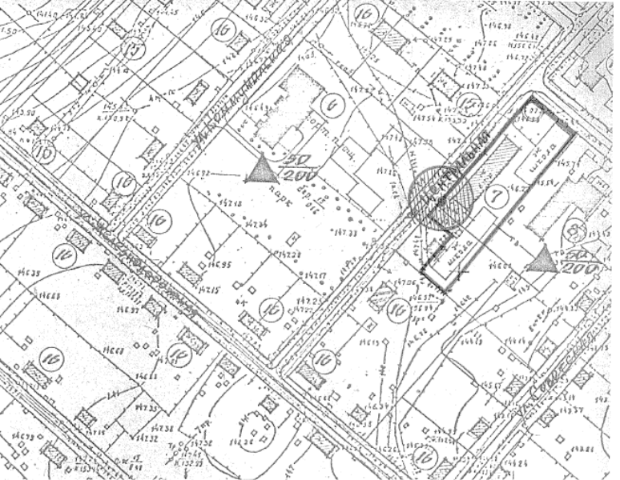
М 1:2000
Условные обозначения:

- граница земельного участка МБОУ «Сусоловская основная общеобразовательная школа»
- вход на территорию МБОУ «Сусоловская основная общеобразовательная школа»

- прилегающая территория; радиус — 20 метров

Приложение № 18
УТВЕРЖДЕНА
постановлением администрации Великоустюгского
муниципального округа
от ___ №____
Схема
границ прилегающей территории
к объекту «МБОУ «Теплогорская основная общеобразовательная школа»
Адрес объекта: Вологодская область, Великоустюгский район, д. Теплогорье, ул. Школьная, д. 6.

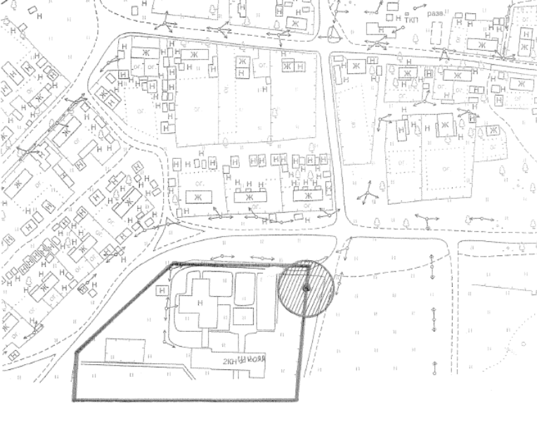
М 1:2000
Условные обозначения:

- граница земельного участка МБОУ «Теплогорская основная общеобразовательная школа»
- вход на территорию МБОУ «Теплогорская основная общеобразовательная школа»

- прилегающая территория; радиус — 20 метров

Приложение № 19
УТВЕРЖДЕНА
постановлением администрации Великоустюгского
муниципального округа
от ___ №____

Схема
границ прилегающей территории
к объекту МОУ «Усть Алексеевская средняя общеобразовательная школа»
Адрес объекта: Вологодская область, Великоустюгский район, с.Усть Алексеево, ул. Молодежная, д. 22

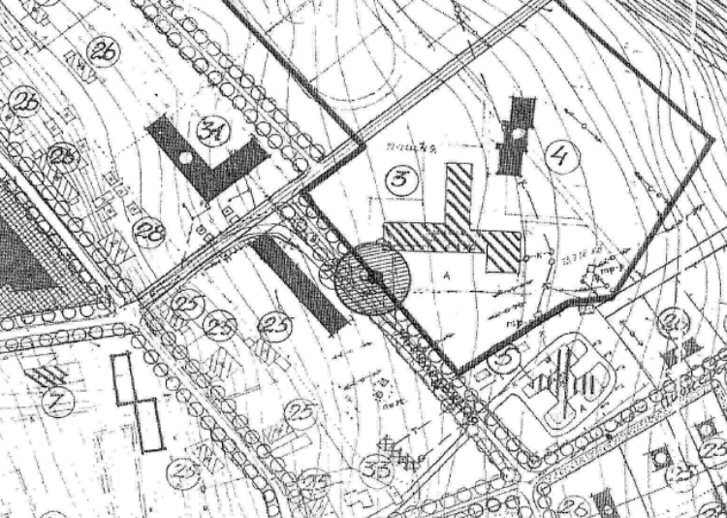

М 1:2000

Условные обозначения:

- граница земельного участка МДОУ «Усть Алексеевская средняя общеобразовательная школа»
- вход на территорию МДОУ «Усть Алексеевская средняя общеобразовательная школа»

- прилегающая территория; радиус — 20 метров

Приложение № 19.1
УТВЕРЖДЕНА
постановлением администрации Великоустюгского
муниципального округа
от ___ №___

Схема
границ прилегающей территории
к объекту МОУ «Усть Алексеевская средняя общеобразовательная школа» (дошкольные группы)
Адрес объекта: Вологодская область, Великоустюгский район, с.Усть Алексеево, ул. Молодежная, д. 20

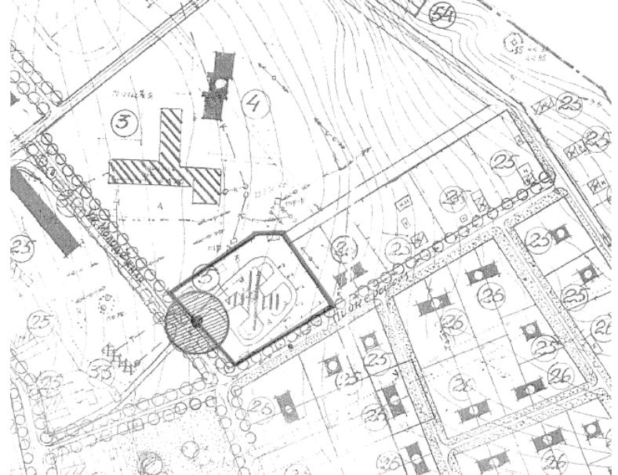

М 1:2000

Условные обозначения:

- граница земельного участка МДОУ «Усть Алексеевская средняя общеобразовательная школа»
- вход на территорию МДОУ «Усть Алексеевская средняя общеобразовательная школа»

- прилегающая территория; радиус — 20 метров

Приложение № 20
УТВЕРЖДЕНА
постановлением администрации Великоустюгского
муниципального округа
от ___ №____

Схема
границ прилегающей территории
к объекту МБОУ«Великоустюгская общеобразовательная школа –интернат с ограниченными возможностями здоровья».
Адрес объекта: Вологодская область, г. Великий Устюг, ул. Виноградова, д. 17.
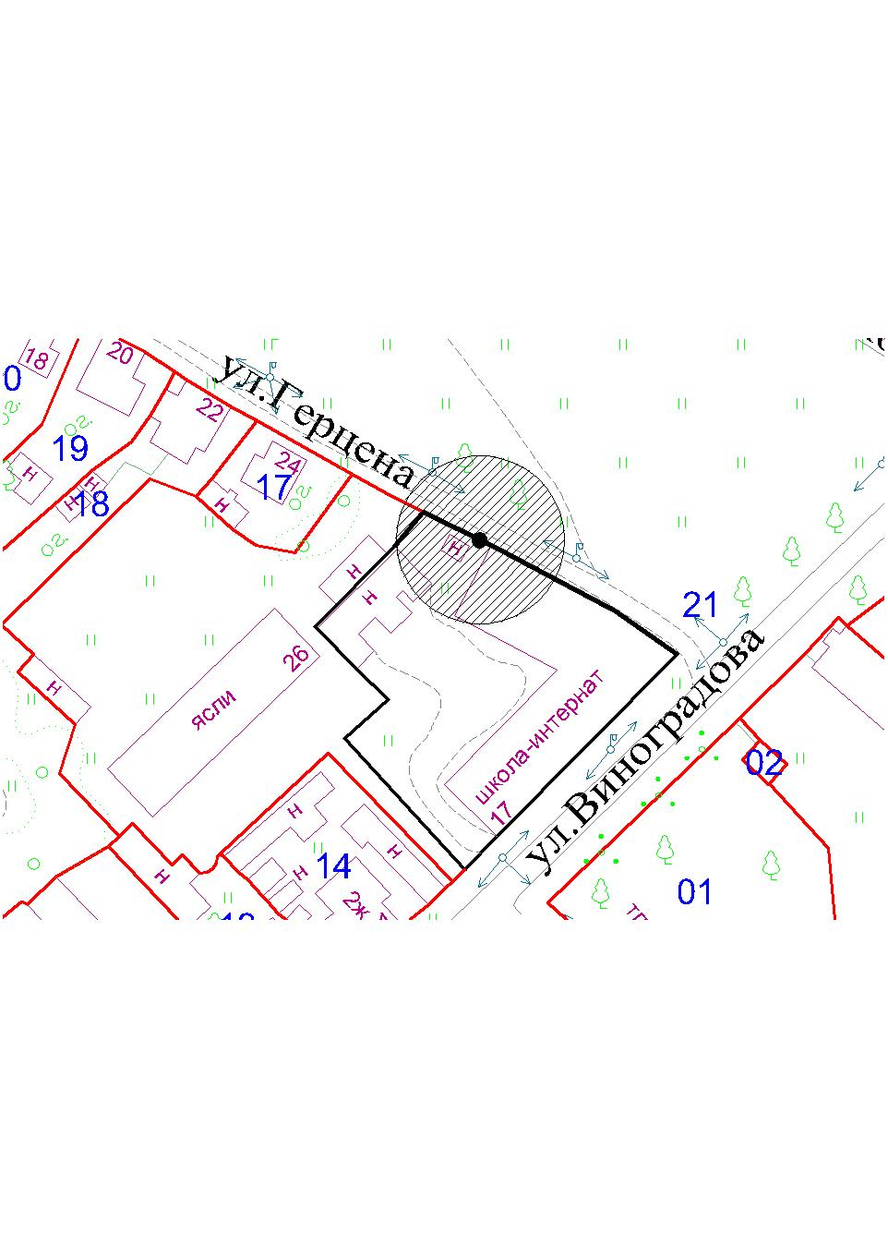

М 1:2000
Условные обозначения:

- граница земельного участка МБОУ «Великоустюгская ОШИ с ОВЗ»
- вход на территорию МБОУ «Великоустюгская ОШИ с ОВЗ»

- прилегающая территория; радиус — 20 метров

Приложение № 20.1
УТВЕРЖДЕНА
постановлением администрации Великоустюгского
муниципального округа
от ___ №____
Схема
границ прилегающей территории
к объекту МБОУ«Великоустюгская общеобразовательная школа –интернат с ограниченными возможностями здоровья».
Адрес объекта: Вологодская область, г. Великий Устюг, ул. П.Покровского, д. 6.
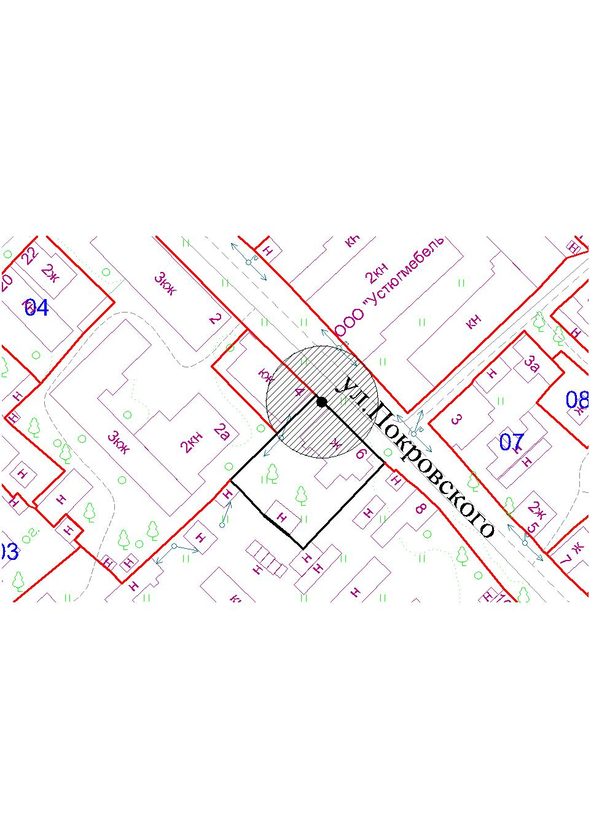

М 1:2000
Условные обозначения:
- граница земельного участка МБОУ «Великоустюгская ОШИ с ОВЗ»
- вход на территорию МБОУ «Великоустюгская ОШИ с ОВЗ»

- прилегающая территория; радиус — 20 метров

Приложение № 21
УТВЕРЖДЕНА
постановлением администрации Великоустюгского
муниципального округа
от ___ №____

Схема
границ прилегающей территории
к объекту МБДОУ «Детский сад 1 «Рябинка»
Адрес объекта: Вологодская область, г. Великий Устюг, ул. Виноградова., д.13

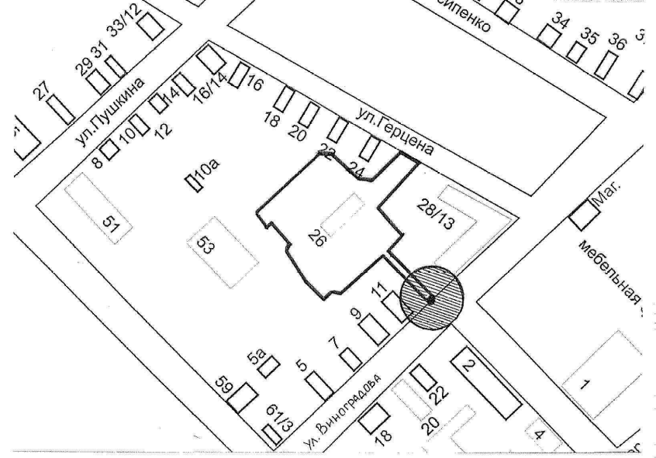

М 1:2000
Условные обозначения:

- граница земельного участка МБДОУ «Детский сад № 1 «Рябинка»
- вход на территорию МБДОУ «Детский сад № 1 «Рябинка»

- прилегающая территория; радиус — 20 метров

Приложение № 22
УТВЕРЖДЕНА
постановлением администрации Великоустюгского
муниципального округа
от ___ №____

Схема
границ прилегающей территории
к объекту МБДОУ «Детский сад № 2 «Ромашка»
Адрес объекта: Вологодская область, г. Великий Устюг, ул. Сахарова, д.15Б.

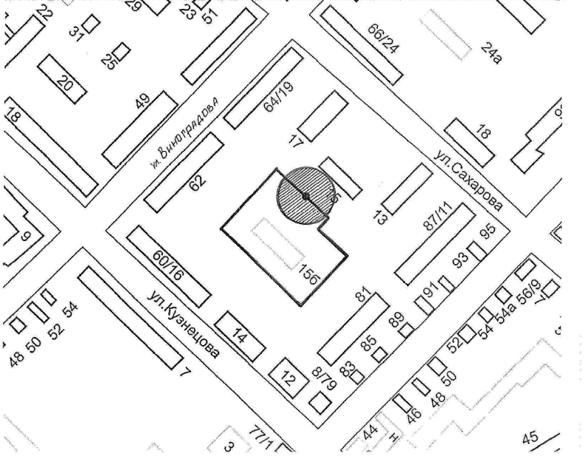
М 1:2000
Условные обозначения:
- граница земельного участка МБДОУ «Детский сад № 2 «Ромашка»
- вход на территорию МБДОУ «Детский сад № 2 «Ромашка»

- прилегающая территория; радиус — 20 метров

Приложение № 23
УТВЕРЖДЕНА
постановлением администрации Великоустюгского
муниципального округа
от ___ №____

Схема
границ прилегающей территории
к объекту МБДОУ «Детский сад № 2 «Чебурашка»
Адрес объекта: Вологодская область, г. Красавино, ул. Кооперативная, д.1.

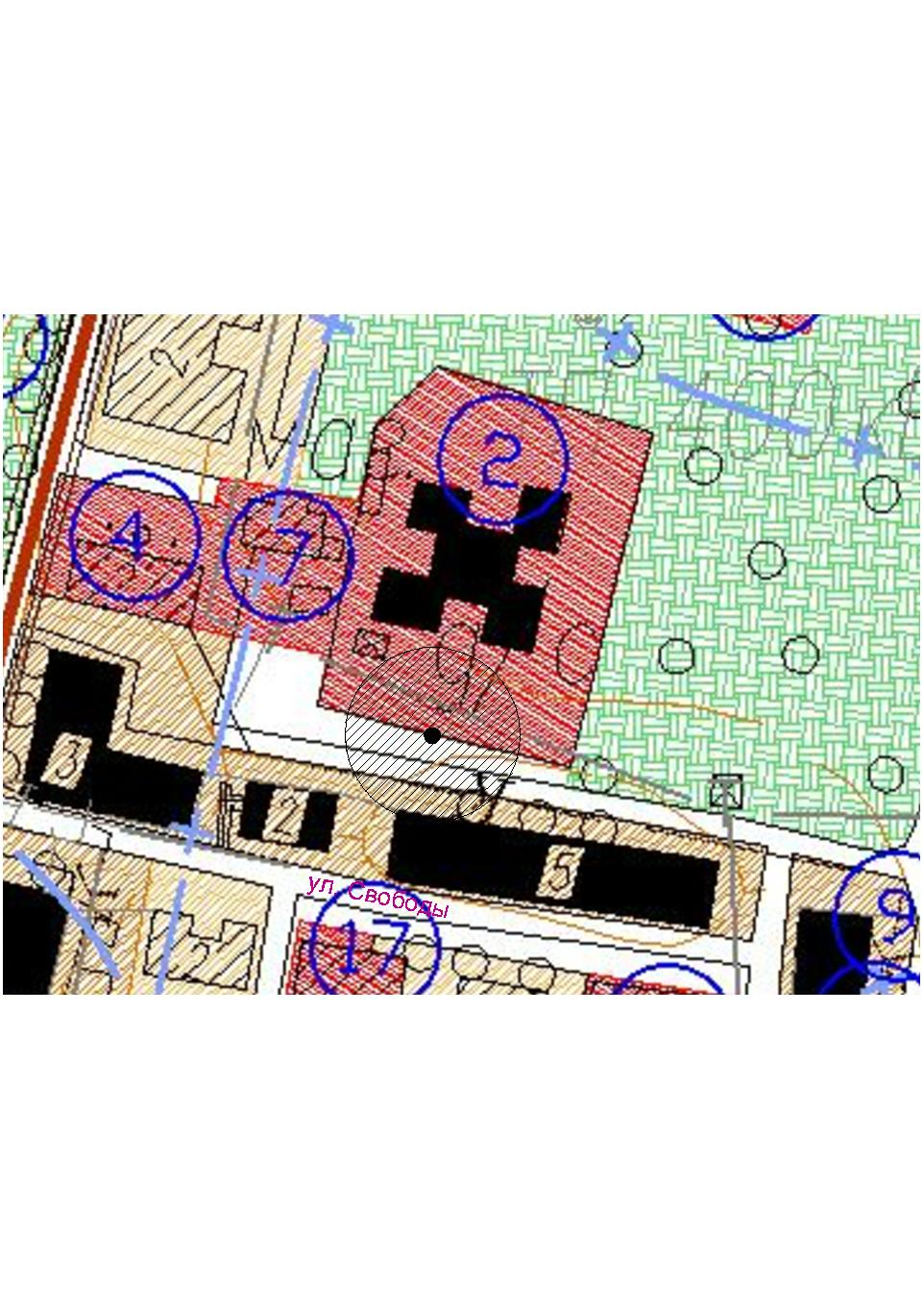

М 1: 2000
Условные обозначения:

- граница земельного участка МБДОУ «Детский сад № 2 «Чебурашка»
- вход на территорию МБДОУ «Детский сад № 2 «Чебурашка»

- прилегающая территория; радиус — 20 метров

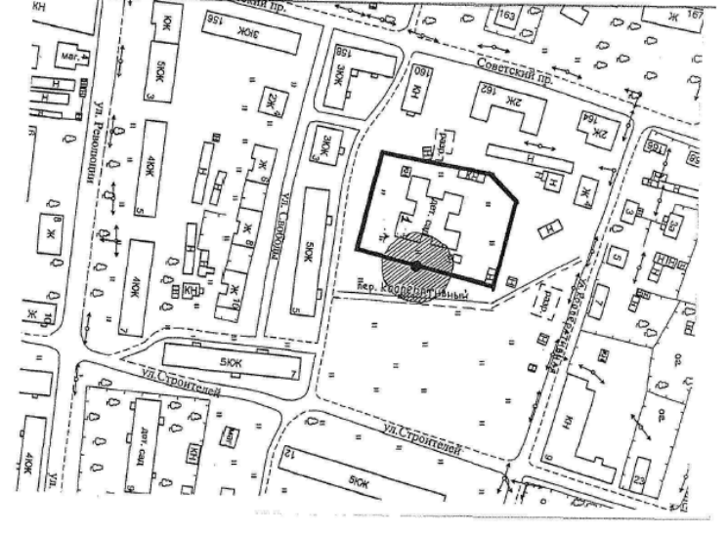
Приложение № 23.1
УТВЕРЖДЕНА
постановлением администрации Великоустюгского
муниципального округа
от ___ №____
Схема
границ прилегающей территории
к объекту МБДОУ «Детский сад № 2 «Чебурашка»
Адрес объекта: Вологодская область, г. Красавино, ул. Революции, д.9.

М 1:2000

Условные обозначения:
- граница земельного участка МБДОУ «Детский сад № 2 «Чебурашка»
- вход на территорию МБДОУ «Детский сад № 2 «Чебурашка»

- прилегающая территория; радиус — 20 метров

Приложение № 24
УТВЕРЖДЕНА
постановлением администрации Великоустюгского
муниципального округа
от ___ №____
Схема
границ прилегающей территории
к объекту МБДОУ «Детский сад № 3 «Солнышко»
Адрес объекта: Вологодская область, г. Великий Утюг, ул. Сахарова, д.32.

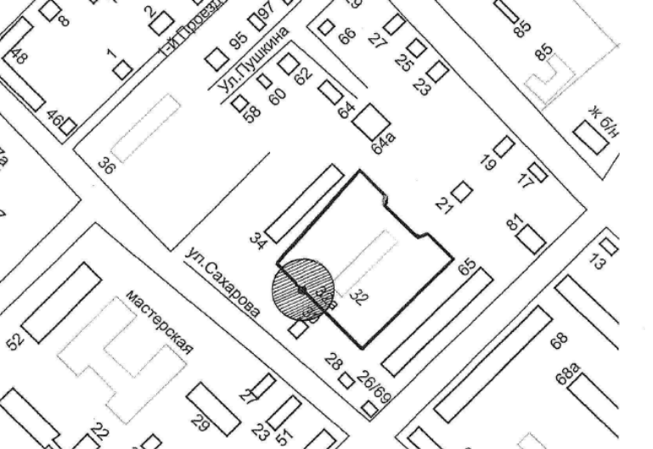

М 1:2000
Условные обозначения

- граница земельного участка МБДОУ «Детский сад № 3 «Солнышко»
- вход на территорию МБДОУ «Детский сад № 3 «Солнышко»

- прилегающая территория; радиус — 20 метров

Приложение № 25
УТВЕРЖДЕНА
постановлением администрации Великоустюгского
муниципального округа
от ___ №____
Схема
границ прилегающей территории
к объекту МБДОУ «Детский сад № 4»
Адрес объекта: Вологодская область, г. Великий Устюг, ул.Гледенская, д.3.

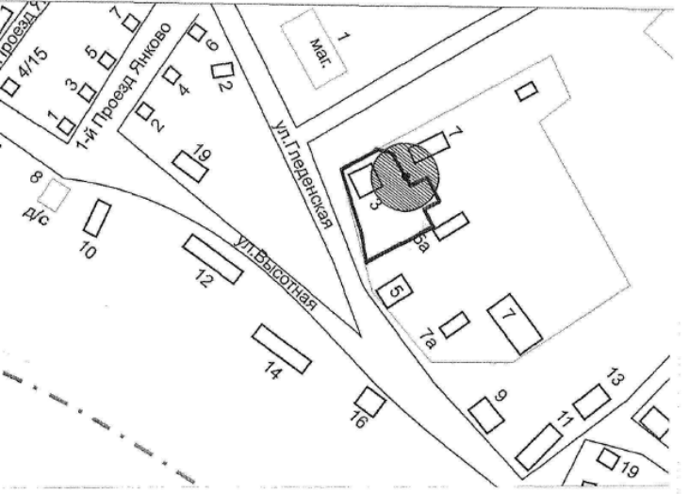

М 1:2000

Условные обозначения:

- граница земельного участка МБДОУ «Детский сад № 4»
- вход на территорию МБДОУ «Детский сад № 4»

- прилегающая территория; радиус - 20 метров

Приложение № 25.1
УТВЕРЖДЕНА
постановлением администрации Великоустюгского
муниципального округа
от ___ №____
Схема
границ прилегающей территории
к объекту МБДОУ «Детский сад № 4»
Адрес объекта: Вологодская область, г. Великий Устюг, ул.Гледенская, д.3.
( Великоустюгский район, д. Золотавцево)

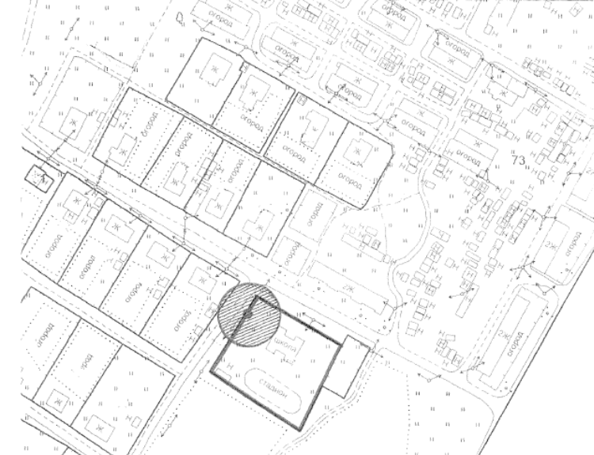

М 1:2000

Условные обозначения:

- граница земельного участка МБДОУ «Детский сад № 4»
- вход на территорию МБДОУ «Детский сад № 4»

- прилегающая территория; радиус - 20 метров

Приложение № 26
УТВЕРЖДЕНА
постановлением администрации Великоустюгского
муниципального округа
от ___ №____
Схема
границ прилегающей территории
к объекту МБДОУ « Детский сад № 5 «Буратино»
Адрес объекта: Вологодская область, г. Великий Устюг, ул.Шумилова, д.26.

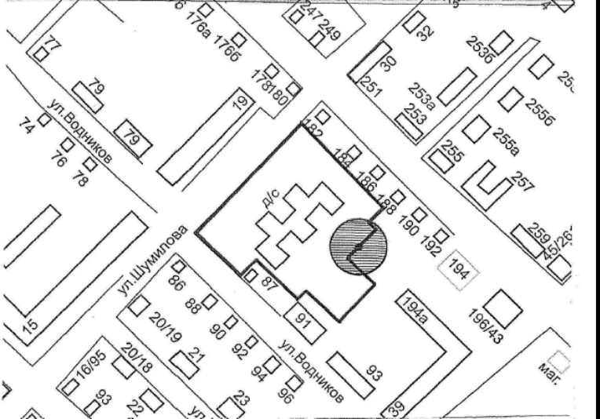

М 1:2000

Условные обозначения:

- граница земельного участка МБДОУ «Детский сад № 5 «Буратино»
- вход на территорию МБДОУ «Детский сад № 5 «Буратино»

- прилегающая территория; радиус — 20 метров

Приложение № 27
УТВЕРЖДЕНА
постановлением администрации Великоустюгского
муниципального округа
от ___ №____
Схема
границ прилегающей территории к объекту
МБДОУ «Детский сад № 6 «Дюймовочка»
Адрес объекта: Вологодская область, г. Великий Устюг, ул. П.Покровского., д.40

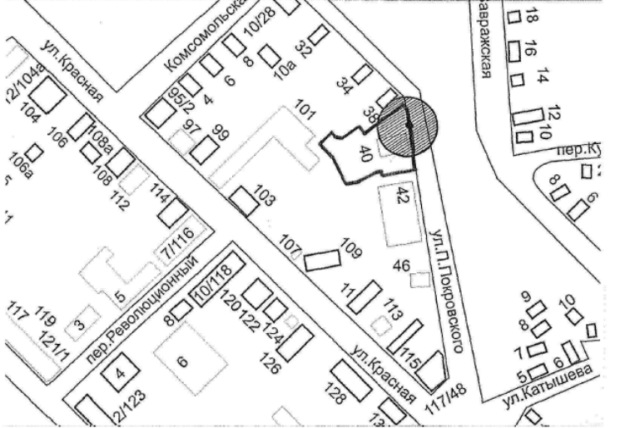

М 1:2000

Условные обозначения:
- граница земельного участка МБДОУ «Детский сад № 6 «Дюймовочка»
- вход на территорию МБДОУ «Детский сад № 6 «Дюймовочка»

- прилегающая территория; радиус - 20 метров

Приложение № 27.1
УТВЕРЖДЕНА
постановлением администрации Великоустюгского
муниципального округа
от ___ №____
Схема
границ прилегающей территории к объекту
МБДОУ «Детский сад № 6 «Дюймовочка»
Адрес объекта: Вологодская область, г. Великий Устюг, ул. Рабочая, д. 38-А

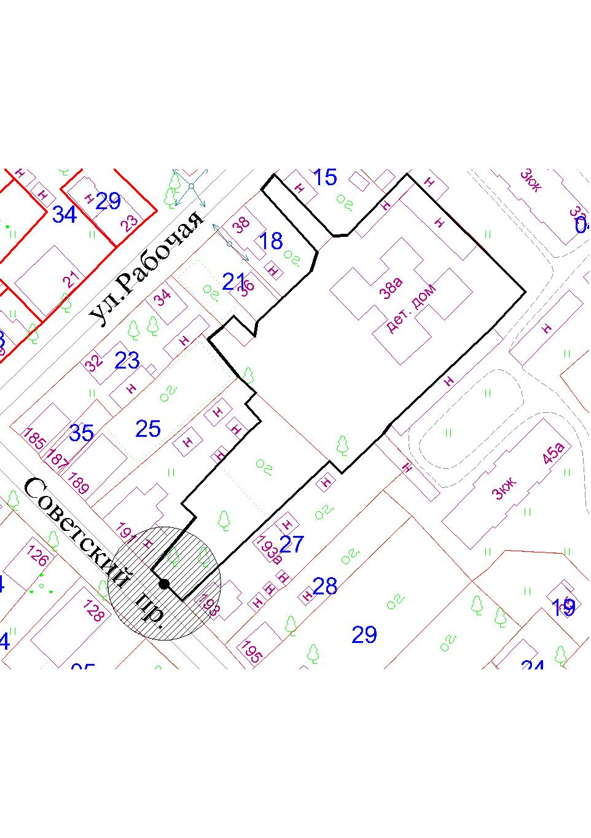

М 1:2000

Условные обозначения:

- граница земельного участка МБДОУ «Детский сад № 6 “Дюймовочка”»
- вход на территорию МБДОУ «Детский сад № 6 “Дюймовочка”»

- прилегающая территория; радиус - 20 метров»

Приложение № 28
УТВЕРЖДЕНА
постановлением администрации Великоустюгского
муниципального округа
от ___ №____
Схема
границ прилегающей территории к объекту
к объекту МБДОУ «Детский сад № 8 «Теремок»
Адрес объекта: Вологодская область, г. Великий Устюг, ул. Щелкунова., д.51.

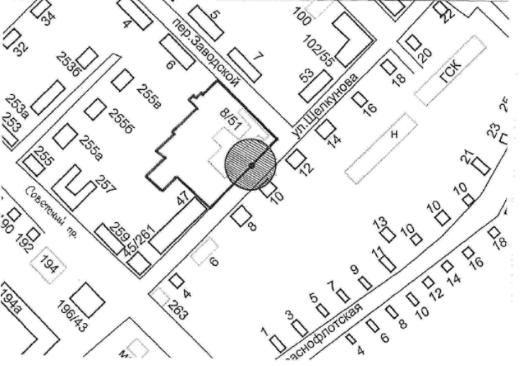
М 1:2000

Условные обозначения:

- граница земельного участка МБДОУ «Детский сад № 8 «Теремок»
- вход на территорию МБДОУ «Детский сад № 8 «Теремок»

- прилегающая территория; радиус - 20 метров

Приложение № 29
УТВЕРЖДЕНА
постановлением администрации Великоустюгского
муниципального округа
от ___ №____

Схема
границ прилегающей территории
к объекту МБДОУ «Детский сад № 11 «Цветик — семицветик»
Адрес объекта: Вологодская область, г.Великий Устюг, ул.Шилова, д.8.

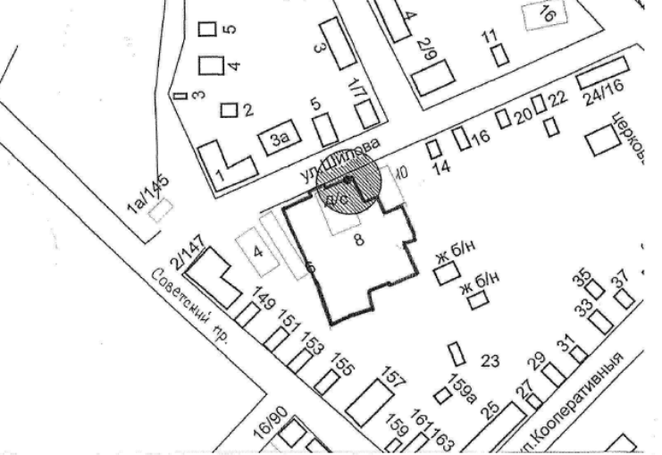

М 1:2000

Условные обозначения

- граница земельного участка МБДОУ «Детский сад № 11 «Цветик-семицветик»
- ход на территорию МБДОУ «Детский сад № 11 «Цветик-семицветик»

- прилегающая территория; радиус — 20 метров

Приложение № 29.1
УТВЕРЖДЕНА
постановлением администрации Великоустюгского
муниципального округа
от ___ №____

Схема
границ прилегающей территории
к объекту МБДОУ «Детский сад № 11 «Цветик — семицветик»
Адрес объекта: Вологодская область, г.Великий Устюг, ул.Пушкариха, д.21.
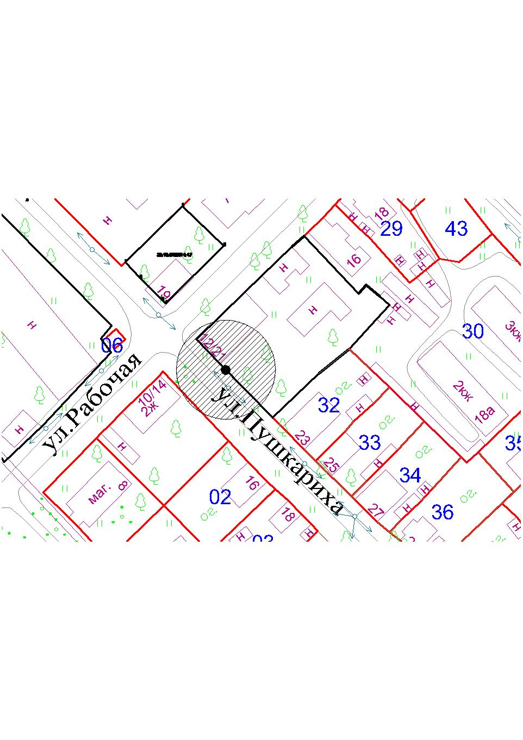

М 1:2000

Условные обозначения

- граница земельного участка МБДОУ «Детский сад № 11 «Цветик-семицветик»
- ход на территорию МБДОУ «Детский сад № 11 «Цветик-семицветик»

- прилегающая территория; радиус — 20 метров

Приложение № 30
УТВЕРЖДЕНА
постановлением администрации Великоустюгского
муниципального округа
от ___ №____

Схема
границ прилегающей территории к объекту МБДОУ «Детский сад комбинированного вида № 15 «Родничок»
Адрес объекта: Вологодская область, г. Великий Устюг, ул. Сахарова, д. 36.

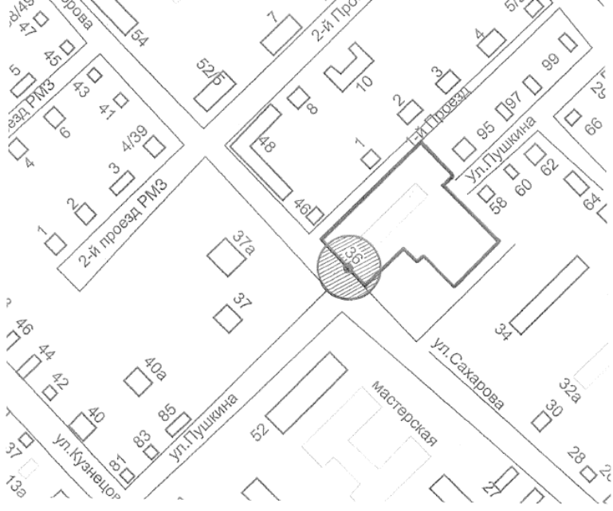
М 1:2000
Условные обозначения:

- граница земельного участка МБДОУ «Детский сад № 15 «Родничок»
- вход на территорию МБДОУ «Детский сад № 15 «Родничок»

- прилегающая территория; радиус — 20 метров

Приложение № 31
УТВЕРЖДЕНА
постановлением администрации Великоустюгского
муниципального округа
от ___ №____

Схема
границ прилегающей территории
к объекту МБДОУ «Детский сад № 20 «Ручеёк»
Адрес объекта: Вологодская область, г. Великий Устюг, ул. Красноармейская, д. 61.
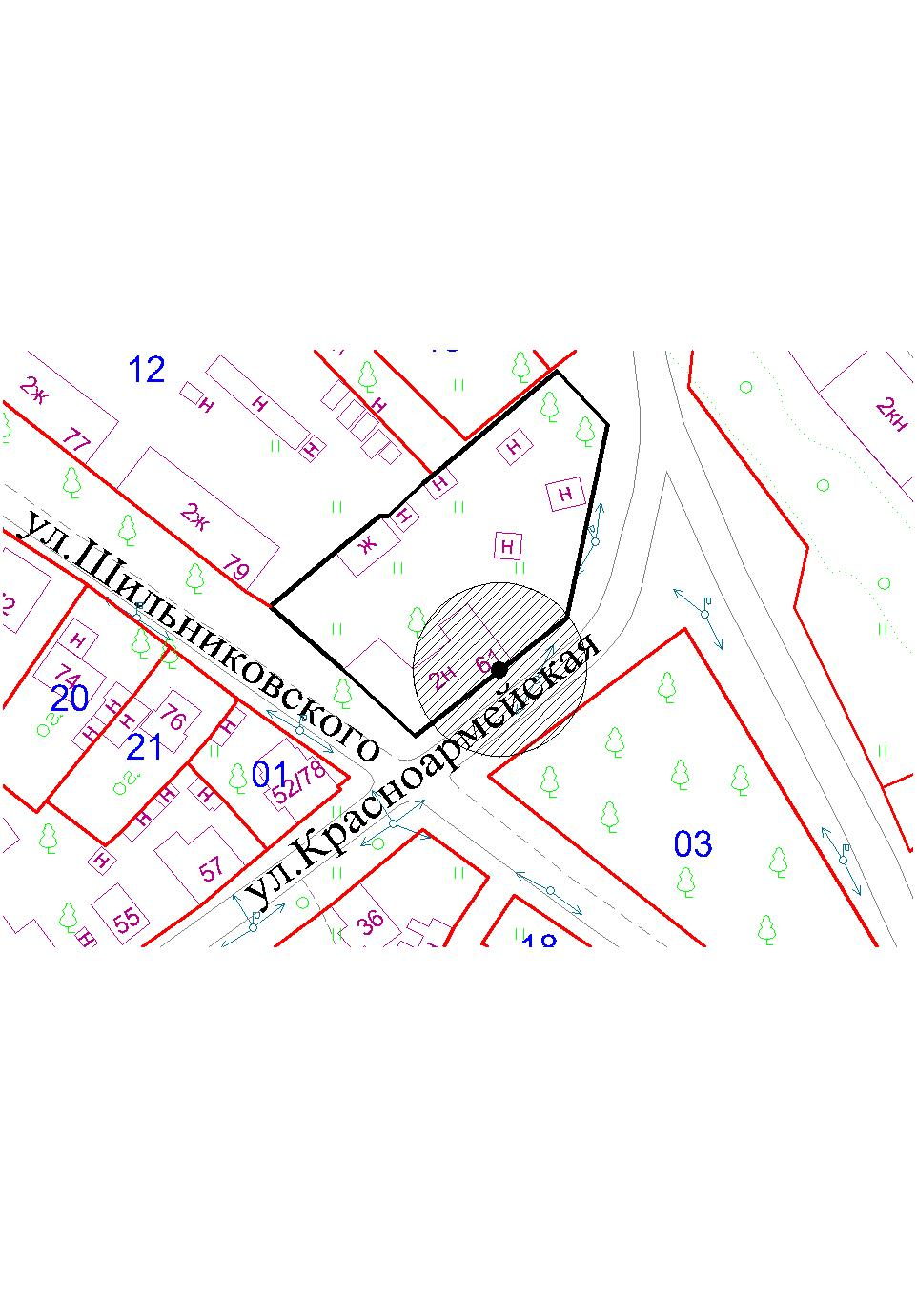
М 1:2000

Условные обозначения:

- граница земельного участка МБДОУ «Детский сад № 20 «Ручеёк»
- вход на территорию МБДОУ «Детский сад № 20 «Ручеёк»

- прилегающая территория; радиус — 20 метров

Приложение № 32
УТВЕРЖДЕНА
постановлением администрации Великоустюгского
муниципального округа
от ___ №____

Схема
границ прилегающей территории
к объекту МБДОУ «Детский сад № 22 «Светлячок»
Адрес объекта: Вологодская область, г. Великий Устюг, ул. Красноармейская, д. 32.

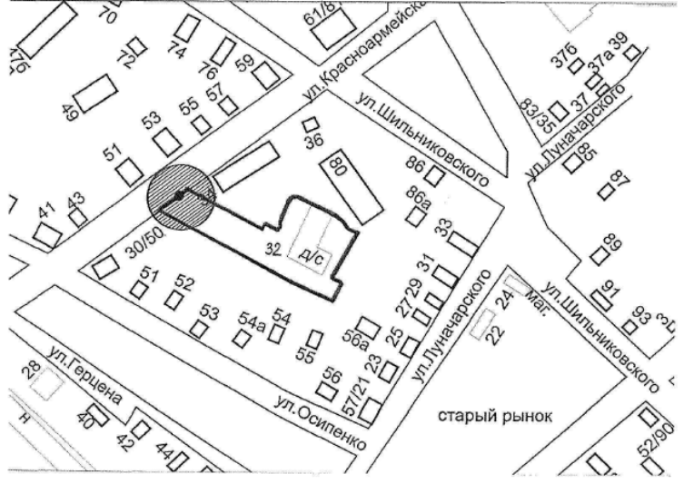

М 1:2000

Условные обозначения:

- граница земельного участка МБДОУ «Детский сад № 22 «Светлячок»
- вход на территорию МБДОУ «Детский сад № 22 «Светлячок»

- прилегающая территория; радиус — 20 метров

Приложение № 33
УТВЕРЖДЕНА
постановлением администрации Великоустюгского
муниципального округа
от ___ №____

Схема
границ прилегающей территории
к объекту МБДОУ «Детский сад «Золотой ключик»
Адрес объекта: Вологодская область, г. Великий Устюг, ул. Копылова, д.18 Б.

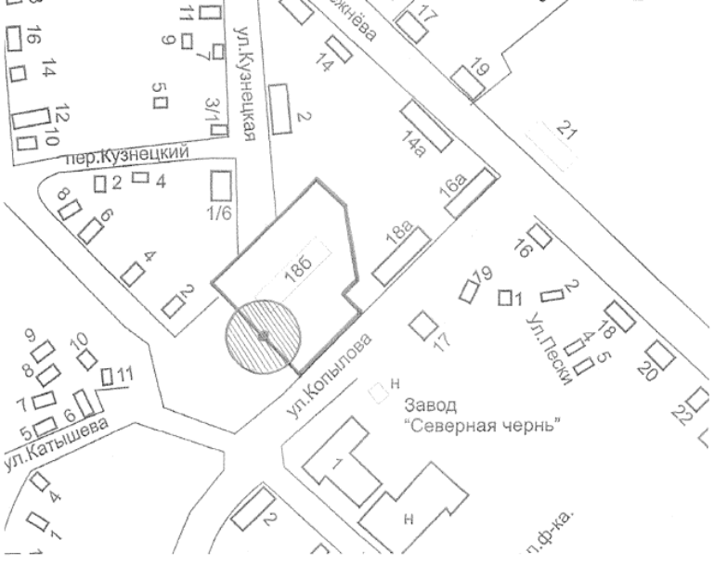
М 1:2000

Условные обозначения:

- граница земельного участка МБДОУ«Детский сад «Золотой ключик»
- вход на территорию МБДОУ«Детский сад «Золотой ключик»

- прилегающая территория; радиус — 20 метров

Приложение № 34
УТВЕРЖДЕНА
постановлением администрации Великоустюгского
муниципального округа
от ___ №____

Схема
границ прилегающей территории
к объекту МБДОУ «Детский сад № 24 «Росинка»
Адрес объекта: Вологодская область, г. Великий Устюг, ул. Красноармейская, д. 67.

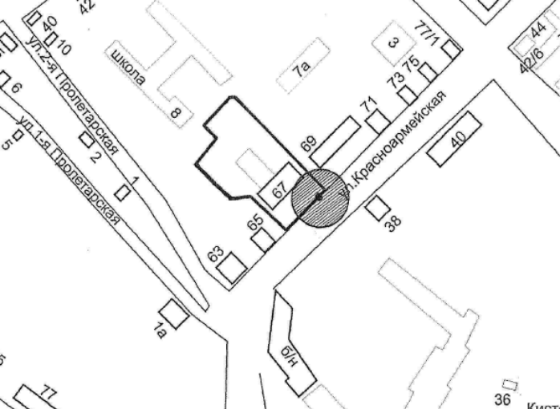

М 1:2000

Условные обозначения:

- граница земельного участка МБДОУ «Детский сад № 24 «Росинка»
- вход на территорию МБДОУ «Детский сад № 24 «Росинка»

- прилегающая территория; радиус — 20 метров

Приложение № 35
УТВЕРЖДЕНА
постановлением администрации Великоустюгского
муниципального округа
от ___ №____

Схема
границ прилегающей территории
к объекту МБДОУ «Детский сад № 25 «Улыбка»
Адрес объекта: Вологодская область, г. Великий Устюг, ул. Виноградова, д. 41 А.

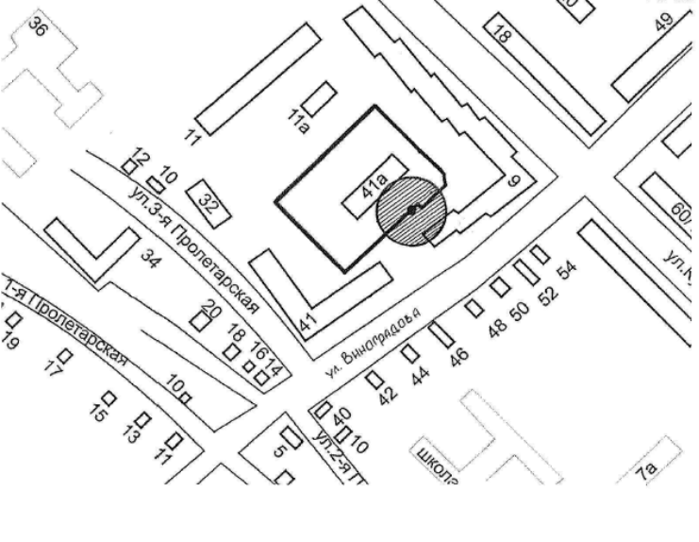
М 1:2000

Условные обозначения:

- граница земельного участка МБДОУ «Детский сад № 25 «Улыбка»
- вход на территорию МБДОУ «Детский сад № 25 «Улыбка»

- прилегающая территория; радиус — 20 метров

Приложение № 36
УТВЕРЖДЕНА
постановлением администрации Великоустюгского
муниципального округа
от ___ №____

Схема
границ прилегающей территории
к объекту МБДОУ «Детский сад № 26 «Березка»
Адрес объекта: Вологодская область, г. Великий Устюг, ул. Высотная, д. 4.

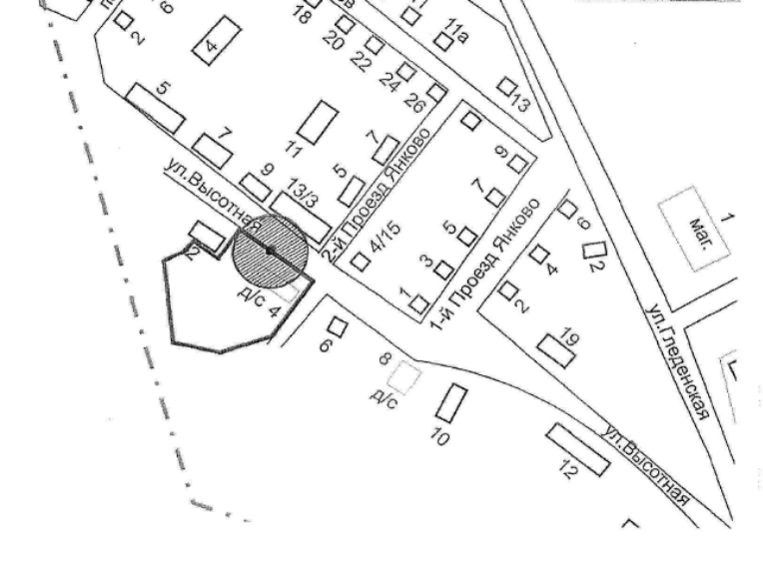
М 1:2000
Условные обозначения

- граница земельного участка МБДОУ «Детский сад № 26 «Березка»
- вход на территорию МБДОУ «Детский сад № 26 «Березка»

- прилегающая территория; радиус — 20 метров

Приложение № 36.1
УТВЕРЖДЕНА
постановлением администрации Великоустюгского
муниципального округа
от ___ №____

Схема
границ прилегающей территории
к объекту МБДОУ «Детский сад № 26 «Березка»
Адрес объекта: Вологодская область, г. Великий Устюг, ул. Высотная, д. 4.,8
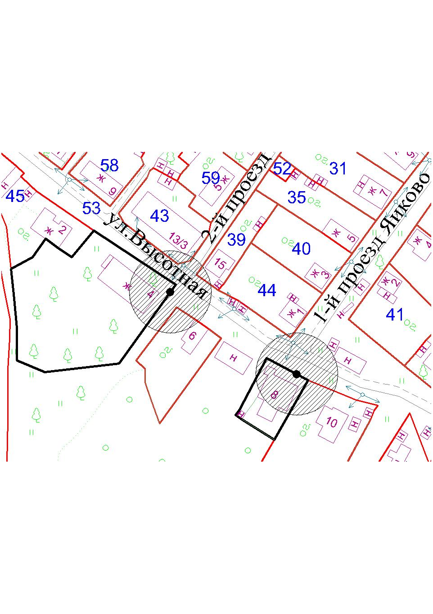

М 1:2000

Условные обозначения

- граница земельного участка МБДОУ «Детский сад № 26 «Березка»
- вход на территорию МБДОУ «Детский сад № 26 «Березка»

- прилегающая территория; радиус — 20 метров

Приложение № 37
УТВЕРЖДЕНА
постановлением администрации Великоустюгского
муниципального округа
от ___ №____

Схема
границ прилегающей территории
к объекту МБДОУ «Детский сад № 28 «Пчелка»
Адрес объекта: Вологодская область, г. Великий Устюг, ул. 2-я Пролетарская,
д. 75.

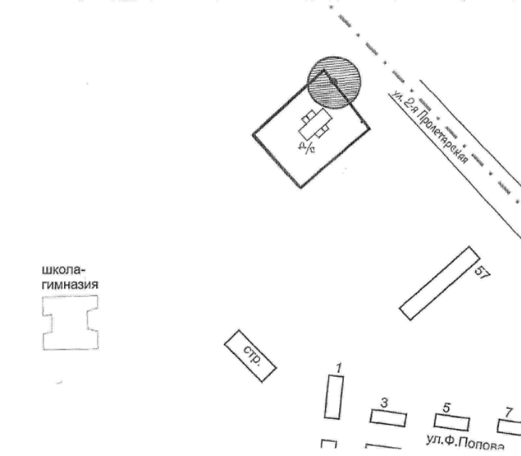
М 1:2000

Условные обозначения:

- граница земельного участка МБДОУ «Детский сад № 28 «Пчелка»
- вход на территорию МБДОУ «Детский сад № 28 «Пчелка»

- прилегающая территория; радиус — 20 метров

Приложение № 37.1
УТВЕРЖДЕНА
постановлением администрации Великоустюгского
муниципального округа
от ___ №____
Схема
границ прилегающей территории
к объекту МБДОУ «Детский сад № 28 «Пчелка»
Адрес объекта: Вологодская область, г. Великий Устюг, ул. Железнодорожная,
д. 2.
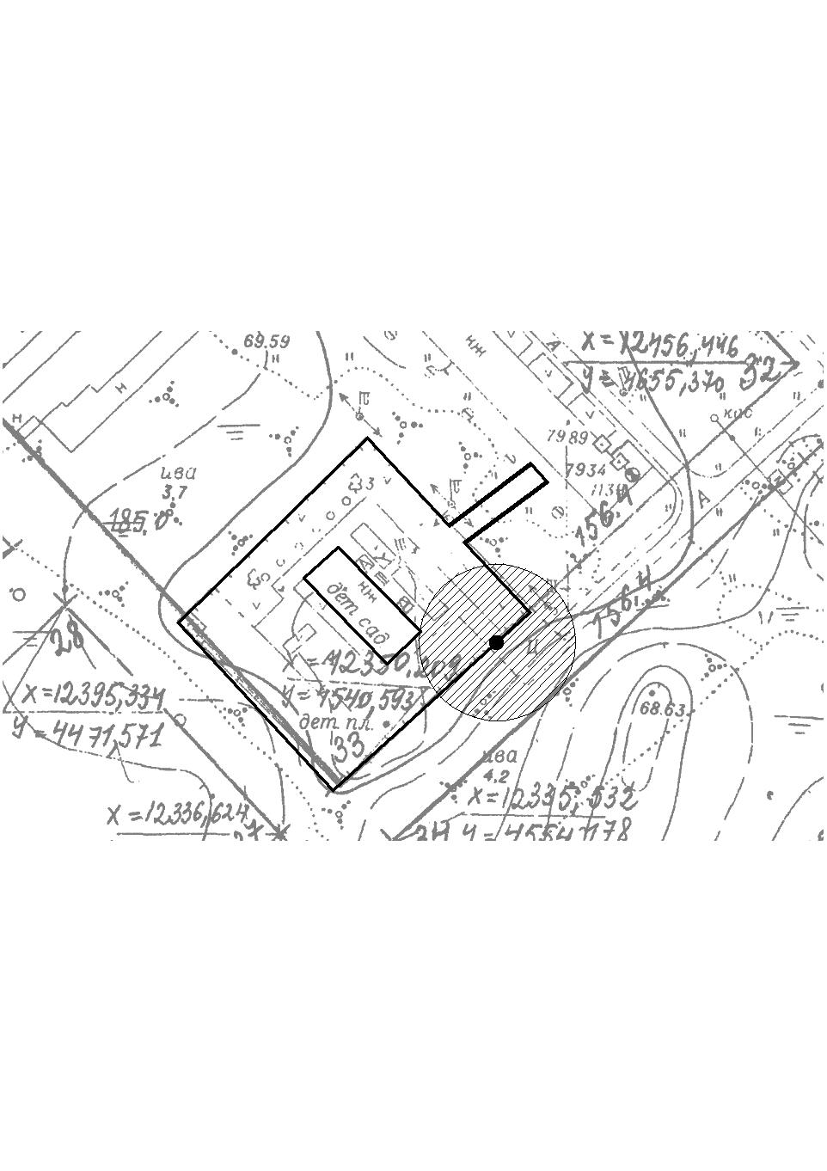

М 1:2000

Условные обозначения:

- граница земельного участка МБДОУ «Детский сад № 28 «Пчелка»
- вход на территорию МБДОУ «Детский сад № 28 «Пчелка»

- прилегающая территория; радиус — 20 метров

Приложение № 38
УТВЕРЖДЕНА
постановлением администрации Великоустюгского
муниципального округа
от ___ №____

Схема
границ прилегающей территории
к объекту МБДОУ «Аристовский детский сад»
Адрес объекта: Вологодская область, Великоустюгский район,д Аристово, ул. Центральная ,д.14

М 1:2000

Условные обозначения

- граница земельного участка МБДОУ «Аристовский детский сад »
- вход на территорию МБДОУ «Аристовский детский сад «Колосок»

- прилегающая территория; радиус — 20 метров

Приложение № 38.1
УТВЕРЖДЕНА
постановлением администрации Великоустюгского
муниципального округа
от ___ №____

Схема
границ прилегающей территории
к объекту МБДОУ «Аристовский детский сад»
Адрес объекта: Вологодская область, Великоустюгский район, п. Кузино, ул. Гоголя,д.1
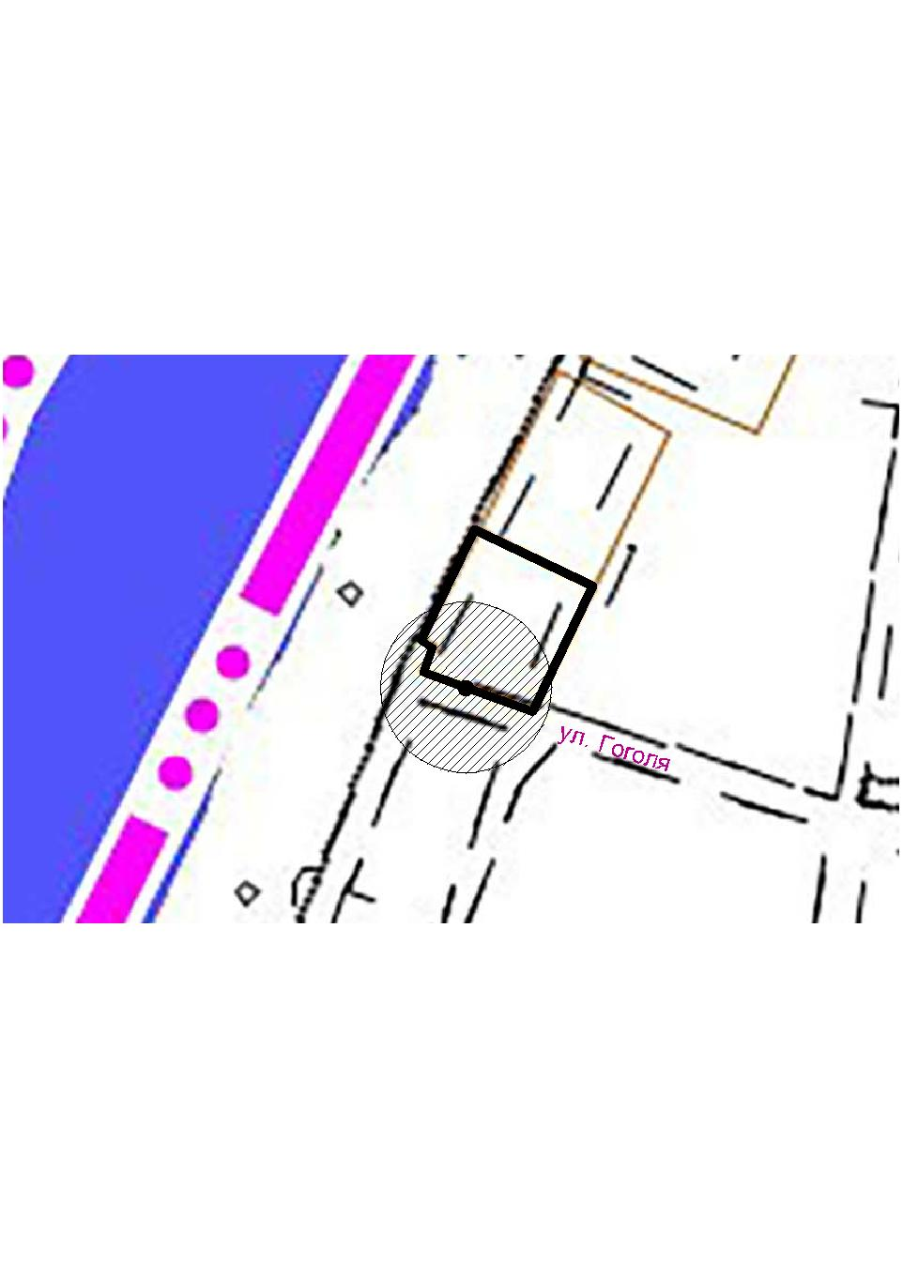
М 1:2000

Условные обозначения

- граница земельного участка МБДОУ «Аристовский детский сад »
- вход на территорию МБДОУ «Аристовский детский сад «Колосок»

- прилегающая территория; радиус — 20 метров

Приложение № 39
УТВЕРЖДЕНА
постановлением администрации Великоустюгского
муниципального округа
от ___ №____
Схема
границ прилегающей территории
к объекту МДОУ «Васильевский детский сад «Колосок»
Адрес объекта: Вологодская область, Великоустюгский район, с.Васильевское, ул. Школьная, д.7.
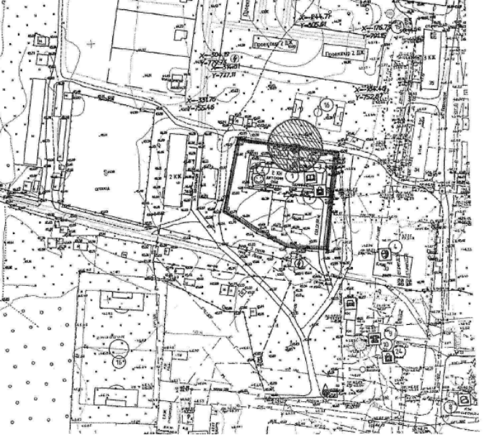
М 1:2000
Условные обозначения

- граница земельного участка МБДОУ «Васильевский детский сад «Колосок»
- вход на территорию МБДОУ «Васильевский детский сад «Колосок»

- прилегающая территория; радиус — 20 метров

Приложение № 40
УТВЕРЖДЕНА
постановлением администрации Великоустюгского
муниципального округа
от ___ №____

Схема
границ прилегающей территории к объекту
МБДОУ «Благовещенский детский сад»
Адрес объекта: Вологодская область, Великоустюгский район, д. Благовещенье, ул. Ветеранов, д.1.
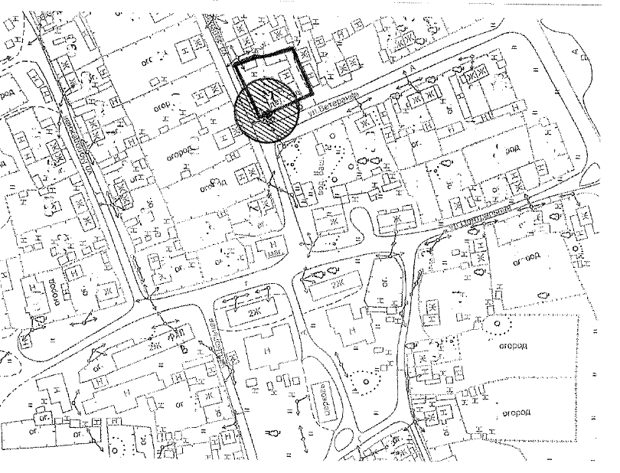

М 1:2000
Условные обозначения:

- граница земельного участка МБДОУ «Благовещенский детский сад»
- вход на территорию МБДОУ «Благовещенский детский сад»

- прилегающая территория; радиус — 20 метров
Приложение № 41
УТВЕРЖДЕНА
постановлением администрации Великоустюгского
муниципального округа
от ___ №____
Схема
границ прилегающей территории к объекту
к объекту МБДОУ «Детский сад «Василек», п. Валга
Адрес объекта: Вологодская область, Великоустюгский район, п. Валга, ул. Заречная,д.7

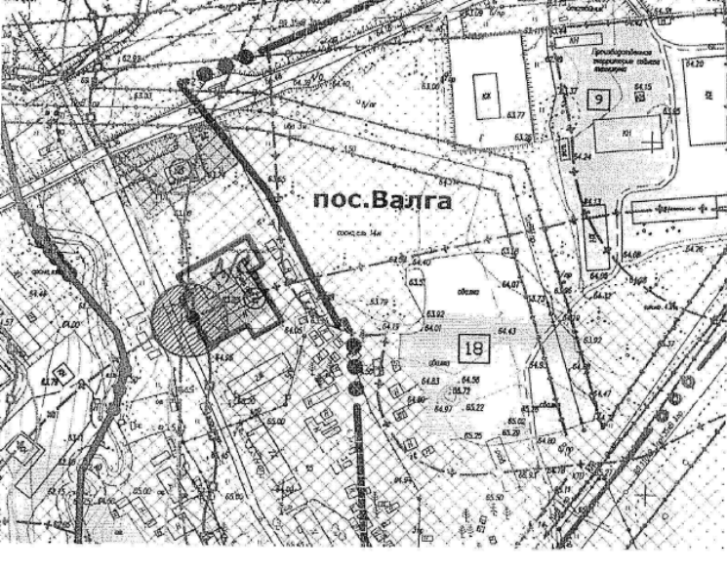
М 1:2000
Условные обозначения:
- граница земельного участка МБДОУ «Детский сад «Василек» п. Валга»
- вход на территорию МБДОУ «Детский сад «Василек» п. Валга»

- прилегающая территория; радиус — 20 метров

Приложение № 41.1
УТВЕРЖДЕНА
постановлением администрации Великоустюгского
муниципального округа
от ___ №____

Схема
границ прилегающей территории к объекту
к объекту МБДОУ «Детский сад «Василек», п. Валга
Адрес объекта: Вологодская область, Добрынино, ул.Строителей,д.8
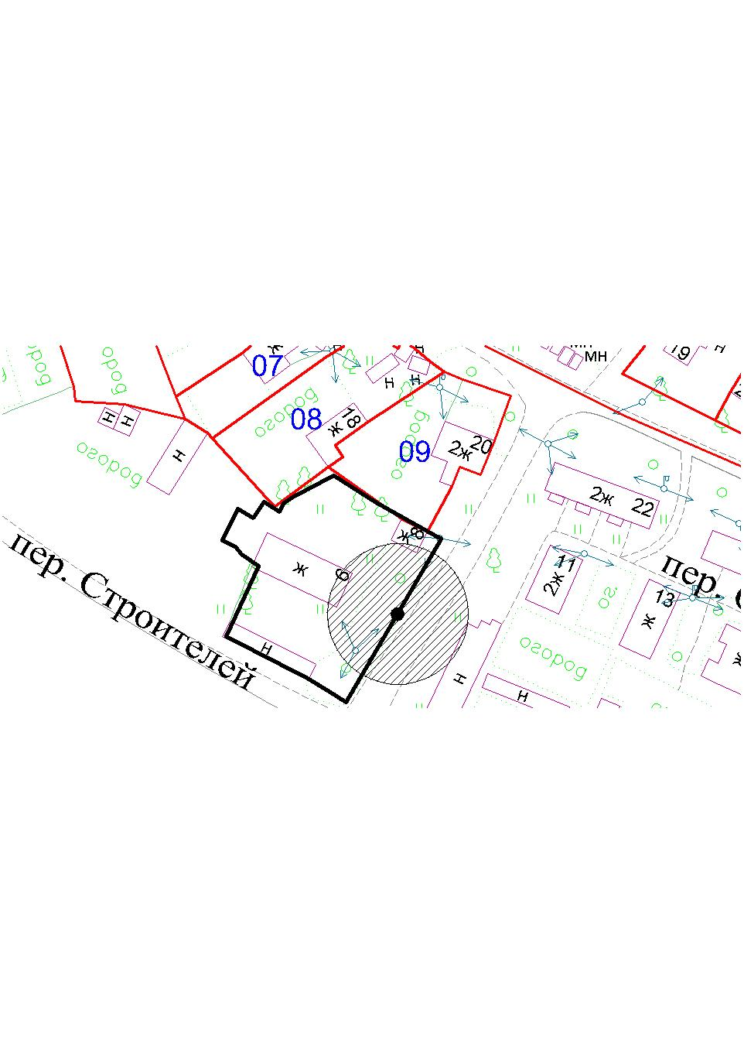
М 1:2000
Условные обозначения:

- граница земельного участка МБДОУ «Детский сад «Василек» п.Валга»
- вход на территорию МБДОУ «Детский сад «Василек» п.Валга»

- прилегающая территория; радиус — 20 метров

Приложение № 42
УТВЕРЖДЕНА
постановлением администрации Великоустюгского
муниципального округа
от ___ №____
Схема
границ прилегающей территории
к объекту МБДОУ «Новаторский детский сад «Аленушка»
Адрес объекта: Вологодская область, Великоустюгский район,
п. Новатор, ул. Советская, д. 19

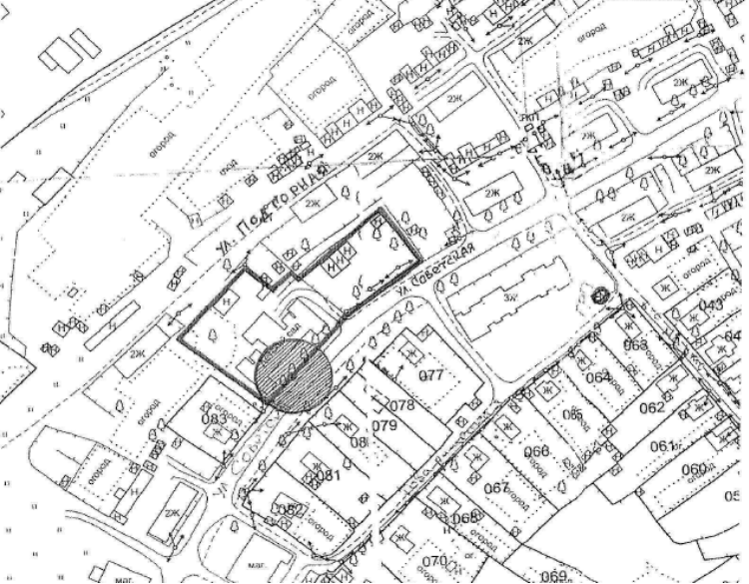
М 1:2000
Условные обозначения:

- граница земельного участка МБДОУ «Новаторский детский сад «Аленушка»
- вход на территорию МБДОУ «Новаторский детский сад «Аленушка»

- прилегающая территория; радиус — 20 метров

Приложение № 42.1
УТВЕРЖДЕНА
постановлением администрации Великоустюгского
муниципального округа
от ___ №____
Схема
границ прилегающей территории
к объекту МБДОУ «Новаторский детский сад «Аленушка»
Адрес объекта: Вологодская область, Великоустюгский район,
д. Подсосеньн, д.8

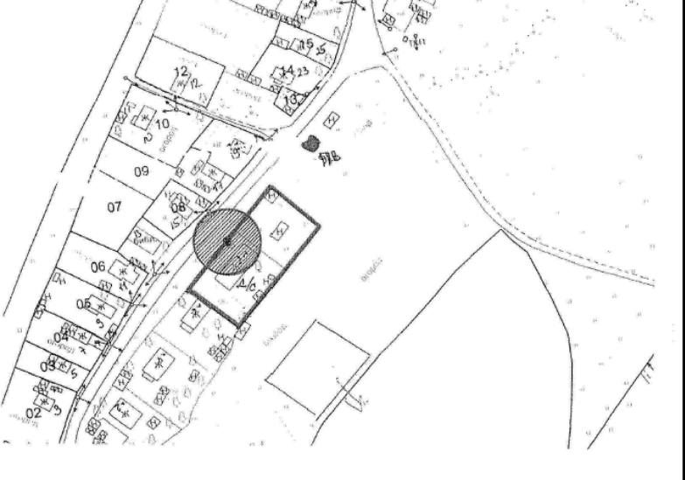

М 1:2000
Условные обозначения:

- граница земельного участка МБДОУ «Новаторский детский сад «Аленушка»
- вход на территорию МБДОУ «Новаторский детский сад «Аленушка»

- прилегающая территория; радиус — 20 метров

Приложение № 43
УТВЕРЖДЕНА
постановлением администрации Великоустюгского
муниципального округа
от ___ №____

Схема
границ прилегающей территории
к объекту МБДОУ «Стриговский детский сад»
Адрес объекта: Вологодская область, Великоустюгский район, п. Стрига, д.4А.

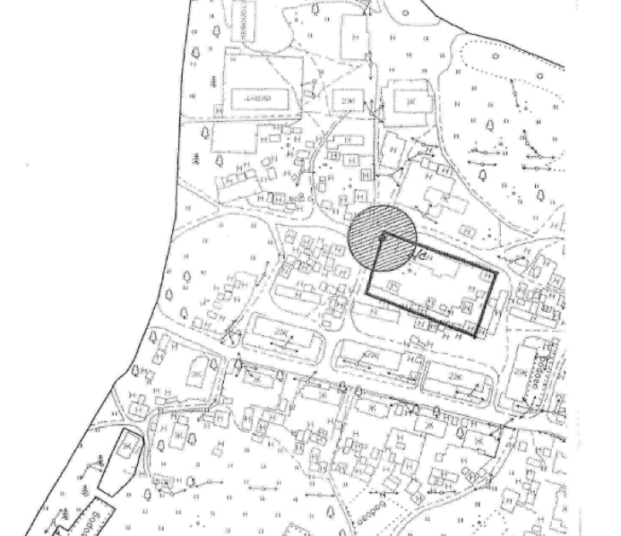
М 1:2000
Условные обозначения:

- граница земельного участка МБДОУ «Стриговский детский сад»
- вход на территорию МБДОУ «Стриговский детский сад»

- прилегающая территория;радиус — 20 метров
Приложение № 43.1
УТВЕРЖДЕНА
постановлением администрации Великоустюгского
муниципального округа
от ___ №____

Схема
границ прилегающей территории
к объекту МБДОУ «Стриговский детский сад»
Адрес объекта: Вологодская область, Великоустюгский район, д. Бобровниково, д.45.

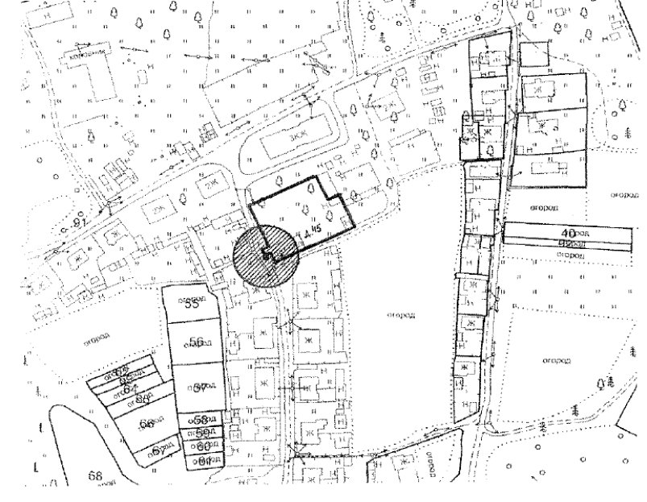
М 1:2000

- граница земельного участка МБДОУ «Стриговский детский сад»
- вход на территорию МБДОУ «Стриговский детский сад»

- прилегающая территория;радиус — 20 метров

Приложение № 44
УТВЕРЖДЕНА
постановлением администрации Великоустюгского
муниципального округа
от ___ №____

Схема
границ прилегающей территории
к объекту МБДОУ «Пегановский детский сад»
Адрес объекта: Вологодская область, Великоустюгский район,
д. Пеганово.

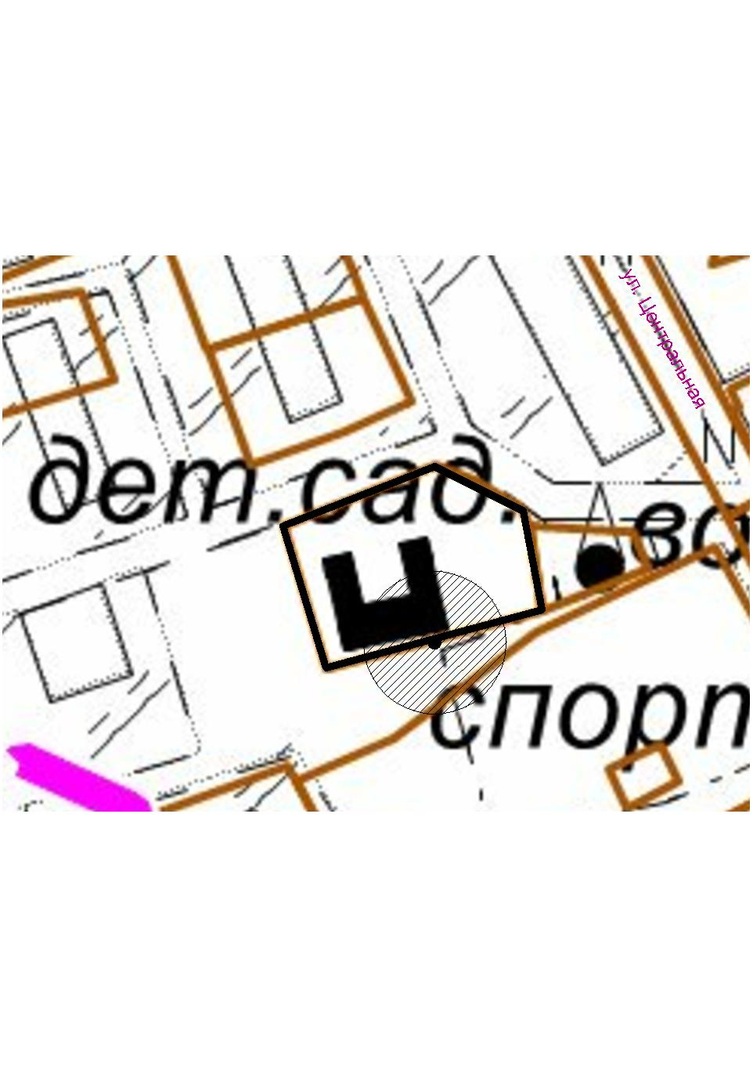
М 1:2000

Условные обозначения:

- граница земельного участка МБДОУ «Пегановский детский сад»
- вход на территорию МБДОУ «Пегановский детский сад»

- прилегающая территория; радиус — 20 метров

Приложение № 44.1
УТВЕРЖДЕНА
постановлением администрации Великоустюгского
муниципального округа
от ___ №____

Схема
границ прилегающей территории
к объекту МБДОУ «Пегановский детский сад»
Адрес объекта: Вологодская область, Великоустюгский район, д. Щекино, ул. Центральная, д.20.

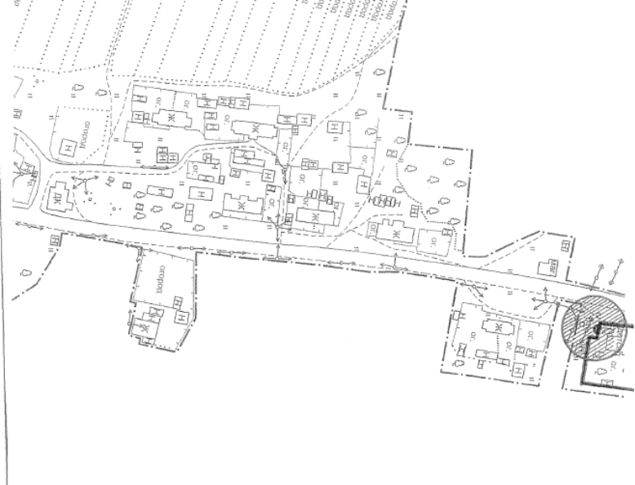
М 1:2000

Условные обозначения:

- граница земельного участка МБДОУ «Пегановский детский сад»
- вход на территорию МБДОУ «Пегановский детский сад»

- прилегающая территория; радиус — 20 метров

Приложение № 45
УТВЕРЖДЕНА
постановлением администрации Великоустюгского
муниципального округа
от ___ №____

Схема
границ прилегающей территории
к объекту МБДОУ «Юдинский детский сад»
Адрес объекта: Вологодская область, Великоустюгский район, д.Юдино.

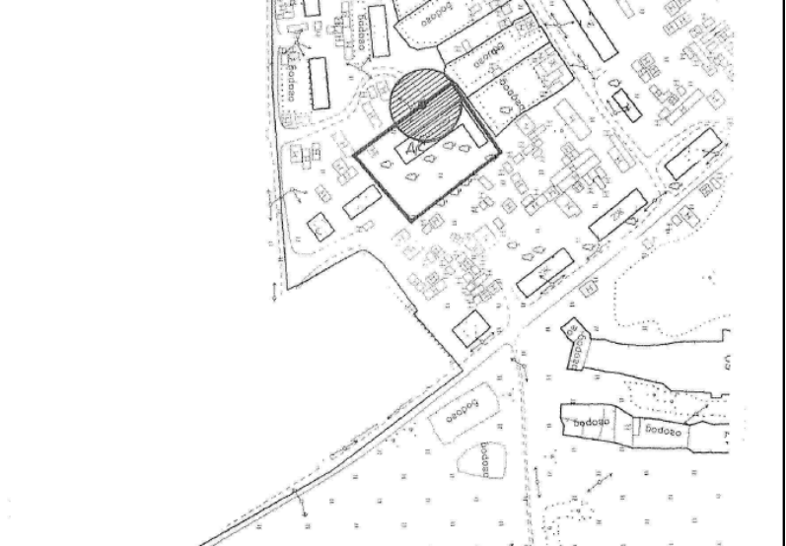

М 1:2000

Условные обозначения:

- граница земельного участка МБДОУ «Юдинский детский сад»
- вход на территорию МБДОУ «Юдинский детский сад»

- прилегающая территория; радиус — 20 метров

Приложение № 46
УТВЕРЖДЕНА
постановлением администрации Великоустюгского
муниципального округа
от ___ №____

Схема
границ прилегающей территории
к объекту МБОУ ДО «Центр дополнительного образования»
Адрес объекта: Вологодская область, Великоустюгский район, г. Великий Устюг, Советский пр. д. 78
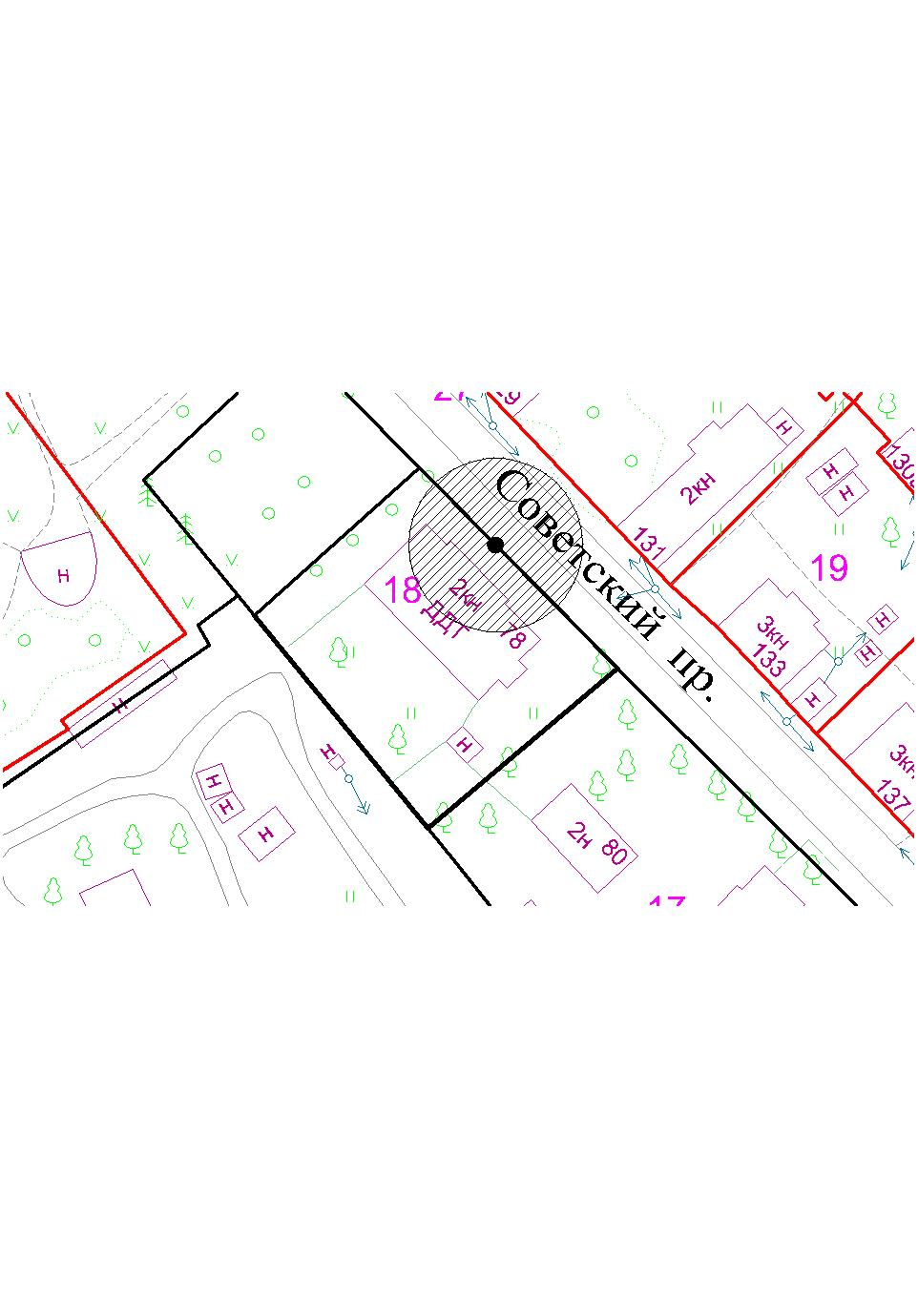

М 1:2000

Условные обозначения:

- граница земельного участка МБОУ ДО «Центр дополнительного образования»
- вход на территорию МБОУ ДО «Центр дополнительного образования»

- прилегающая территория; радиус — 20 метров

Приложение № 46.1
УТВЕРЖДЕНА
постановлением администрации Великоустюгского
муниципального округа
от ___ №____

Схема
границ прилегающей территории
к объекту МБОУ ДО «Центр дополнительного образования»
Адрес объекта: Вологодская область, Великоустюгский район, г. Великий Устюг, ул. Красная, д.140
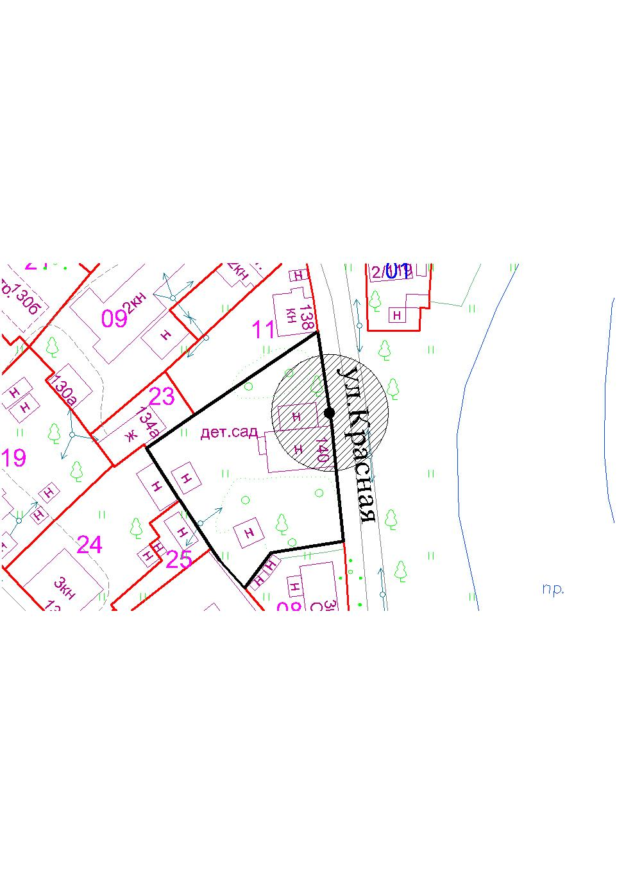

М 1:2000

Условные обозначения:

- граница земельного участка МБОУ ДО «Центр дополнительного образования»
- вход на территорию МБОУ ДО «Центр дополнительного образования»

- прилегающая территория; радиус — 20 метров

Приложение № 46.2
УТВЕРЖДЕНА
постановлением администрации Великоустюгского
муниципального округа
от ___ №____

Схема
границ прилегающей территории
к объекту МБОУ ДО «Центр дополнительного образования»
Адрес объекта: Вологодская область, Великоустюгский район, г. Великий Устюг, ул. Кузнецова, д. 13
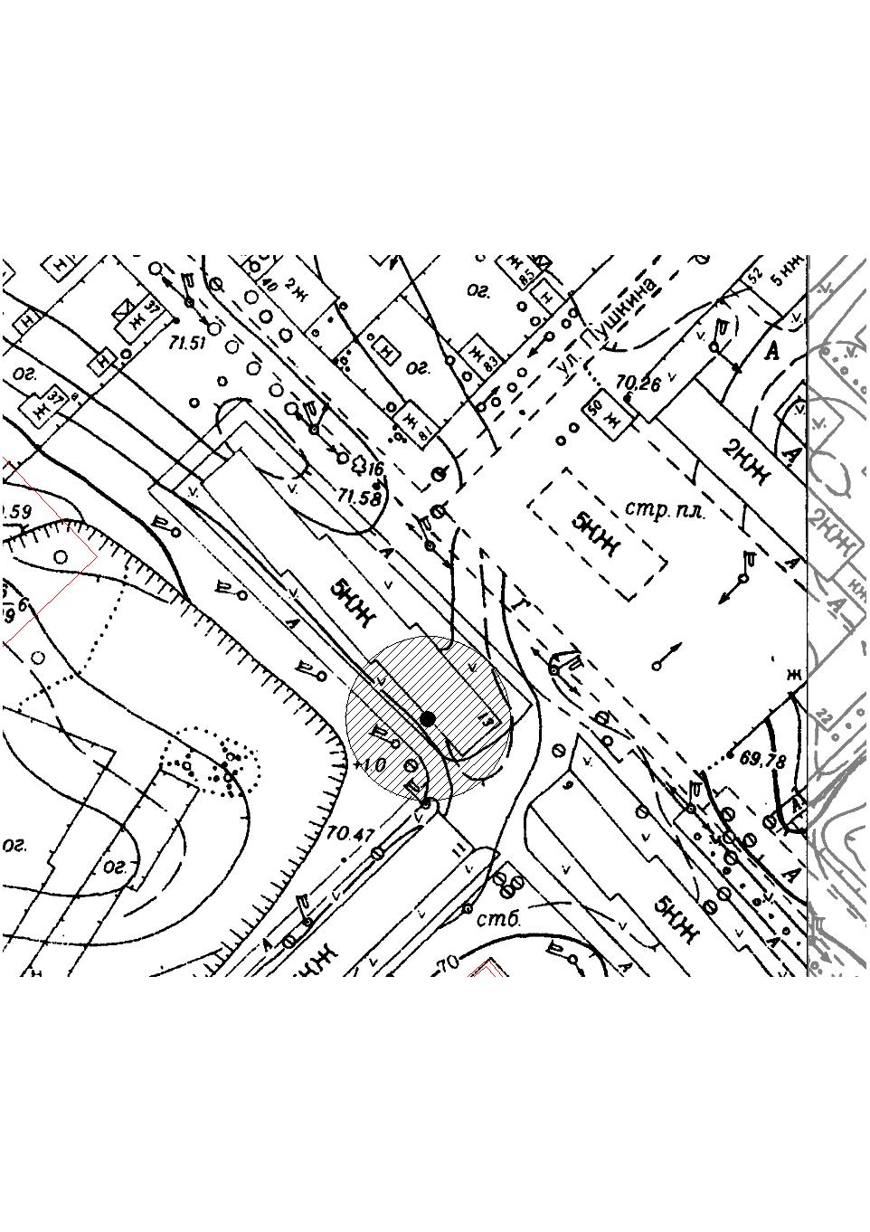

М 1:2000

Условные обозначения:

- граница земельного участка МБОУ ДО «Центр дополнительного образования»
- вход на территорию МБОУ ДО «Центр дополнительного образования»

- прилегающая территория; радиус — 20 метров

Приложение № 47
УТВЕРЖДЕНА
постановлением администрации Великоустюгского
муниципального округа
от ___ №____

Схема
границ прилегающей территории к объекту «БПОУ ВО «Великоустюгский медицинский техникум им. Н.П. Бычихина»
Адрес объекта: Вологодская область, г. Великий Устюг, ул. П. Покровского, д. 2, д. 2а
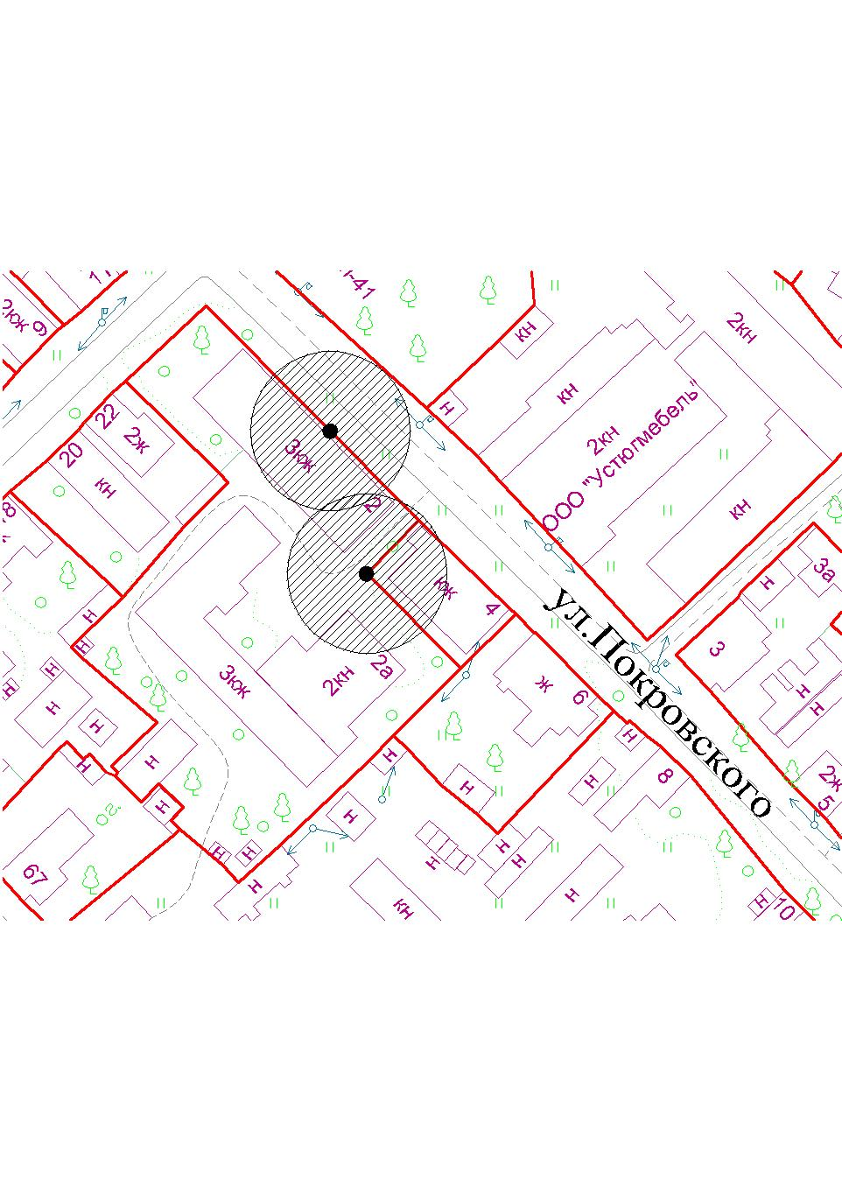

М 1:2000

Условные обозначения:
- граница земельного участка БОУ СПО Вологодской области «Великоустюгский медицинский техникум им. Н.П. Бычихина»
- вход на территорию БОУ СПО Вологодской области «Великоустюгский медицинский техникум им. Н.П. Бычихина»

- прилегающая территория; радиус — 20 метров

Приложение № 48
УТВЕРЖДЕНА
постановлением администрации Великоустюгского
муниципального округа
от ___ №____

Схема
границ прилегающей территории к объекту «БПОУ ВО «Великоустюгский гуманитарно — педагогический колледж»
Адрес объекта: Вологодская область, г. Великий Устюг, ул. Набережная д. 47.
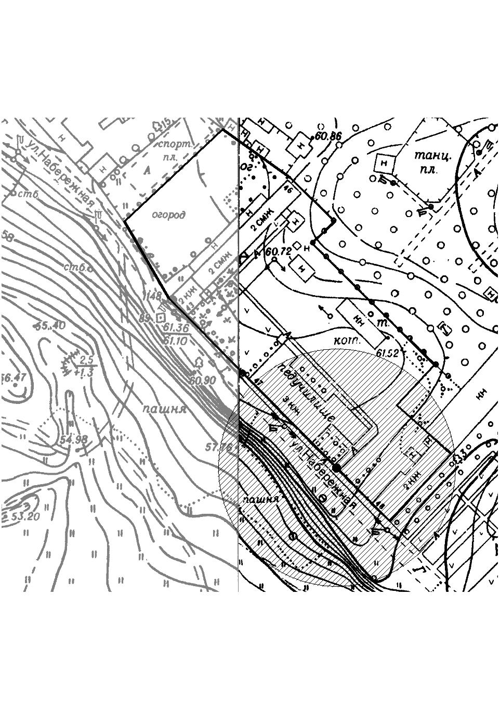
М 1:2000
Условные обозначения:

- граница земельного участка БПОУ ВО «Великоустюгский гуманитарно — педагогический колледж»
- вход на территорию БПОУ ВО «Великоустюгский гуманитарно- педагогический колледж»

- прилегающая территория; радиус — 20 метров

Приложение № 48.1
УТВЕРЖДЕНА
постановлением администрации Великоустюгского
муниципального округа
от ___ №____

Схема
границ прилегающей территории к объекту «БПОУ ВО «Великоустюгский гуманитарно — педагогический колледж» ( общежитие)
Адрес объекта: Вологодская область, г. Великий Устюг, ул. Красная д. 41.
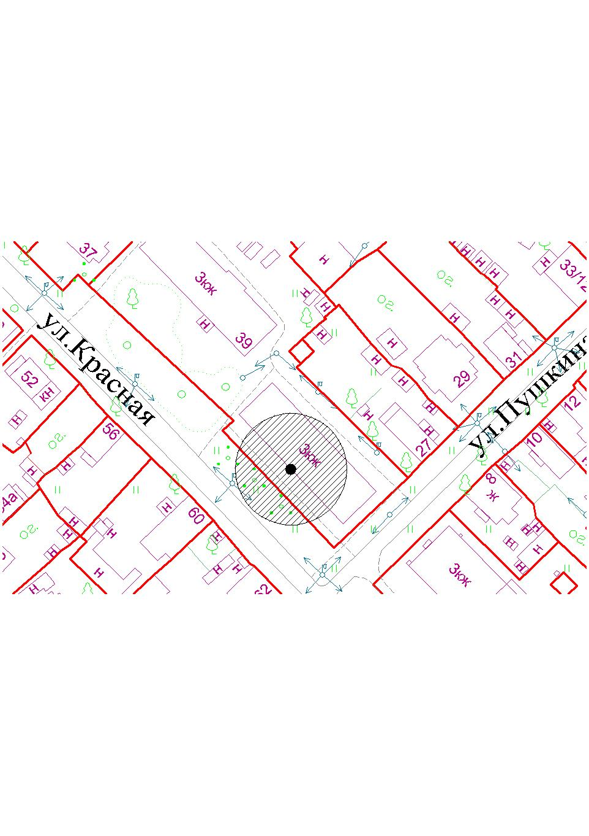

М 1:2000

Условные обозначения:

- граница земельного участка БПОУ ВО «Великоустюгский гуманитарно — педагогический колледж»
- вход на территорию БПОУ ВО «Великоустюгский гуманитарно- педагогический колледж»

- прилегающая территория; радиус — 20 метров

Приложение № 49
УТВЕРЖДЕНА
постановлением администрации Великоустюгского
муниципального округа
от ___ №____

Схема
границ прилегающей территории
к объекту Велико-Устюгский филиал ФГБОУ ВО «ГУМРФ имени адмирала С.О.Макарова»
Адрес объекта: Вологодская область, г. Великий Устюг, пл. Коммуны, д.14.

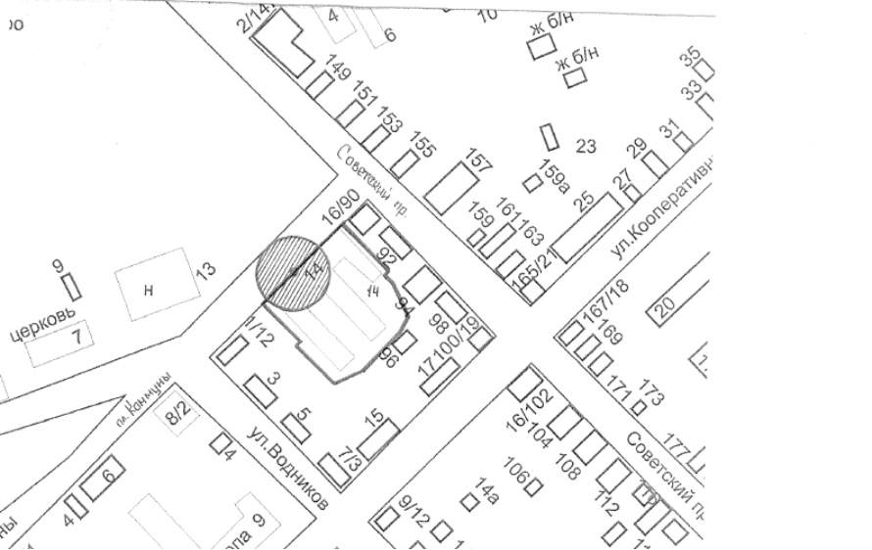

М 1:2000

Условные обозначения:
- граница земельного участка Велико-Устюгский филиал ФГБОУ ВО «ГУМРФ имени адмирала С.О.Макарова»
- вход на территорию Велико-Устюгский филиал ФГБОУ ВО «ГУМРФ имени адмирала С.О.Макарова»

- прилегающая территория; радиус — 20 метров

Приложение № 49.1
УТВЕРЖДЕНА
постановлением администрации Великоустюгского
муниципального округа
от ___ №____

Схема
границ прилегающей территории
к объекту Велико-Устюгский филиал ФГБОУ ВО «ГУМРФ имени адмирала С.О.Макарова» (общежитие)
Адрес объекта: Вологодская область, г. Великий Устюг, Советский пр, д.175.
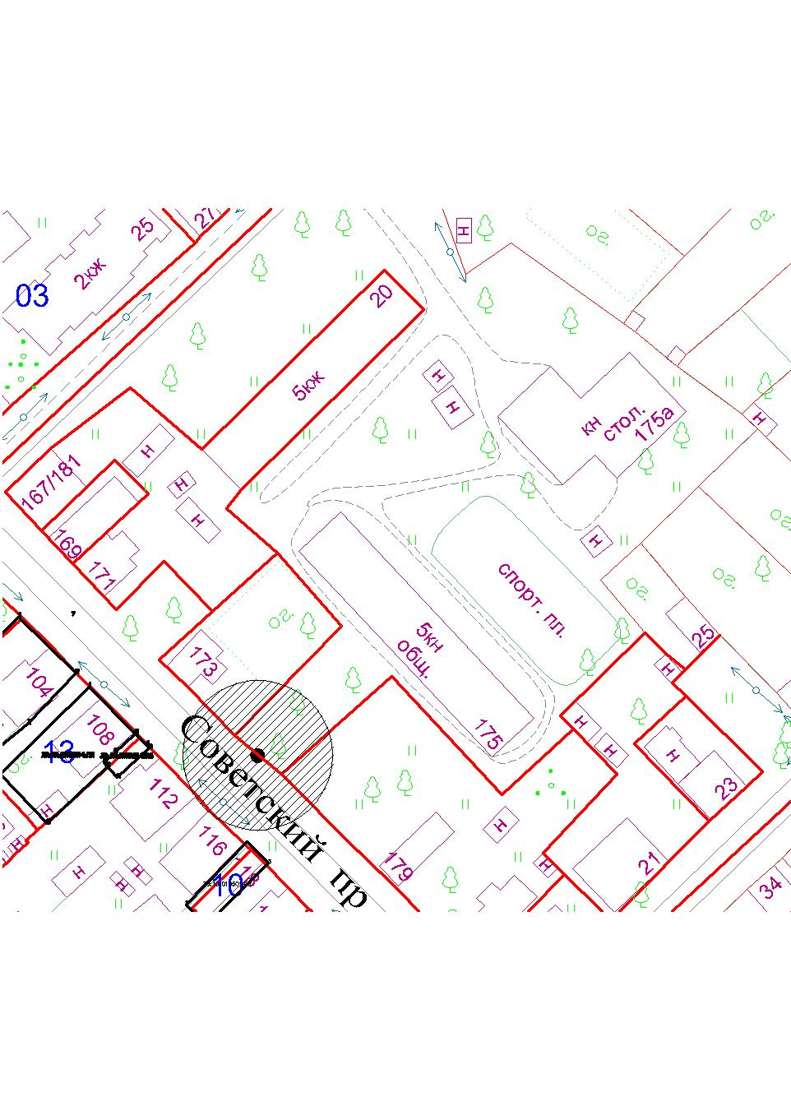

М 1:2000

Условные обозначения:
- граница земельного участка Велико-Устюгский филиал ФГБОУ ВО «ГУМРФ имени адмирала С.О.Макарова»
- вход на территорию Велико-Устюгский филиал ФГБОУ ВО «ГУМРФ имени адмирала С.О.Макарова»

- прилегающая территория; радиус — 20 метров

Приложение № 50
УТВЕРЖДЕНА
постановлением администрации Великоустюгского
муниципального округа
от ___ №____

Схема
границ прилегающей территории
к объекту БПОУ ВО «Великоустюгский многопрофильный колледж»
( первый учебный корпус)
Адрес объекта: Вологодская область, г. Великий Устюг, ул. Кузнецова, д. 2

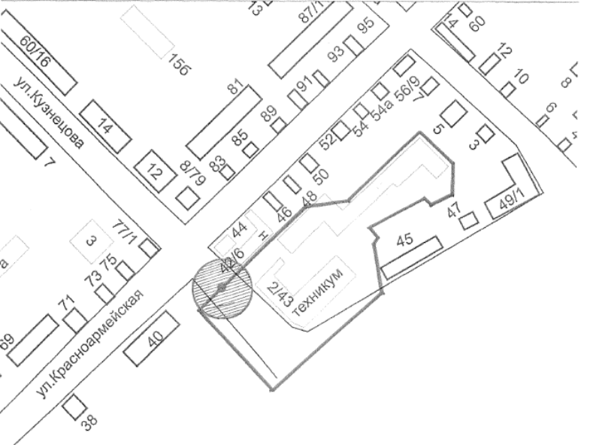
М 1:2000

Условные обозначения:

- граница земельного участка БПОУ ВО «Великоустюгский многопрофильный колледж»
- вход на территорию БПОУ ВО «Великоустюгский многопрофильный колледж»

- прилегающая территория; территория — 20 метров

Приложение № 50.1
УТВЕРЖДЕНА
постановлением администрации Великоустюгского
муниципального округа
от ___ №____

Схема
границ прилегающей территории
к объекту БПОУ ВО «Великоустюгский многопрофильный колледж»
(второй учебный корпус)
Адрес объекта: Вологодская область, г. Великий Устюг, ул. Кузнецова, д. 22.

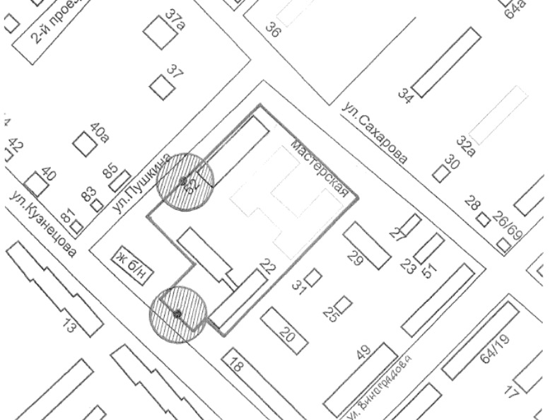
М 1:2000
Условные обозначения:

- граница земельного участка БПОУ ВО «Великоустюгский многопрофильный колледж»
- вход на территорию БПОУ ВО «Великоустюгский многопрофильный колледж»

- прилегающая территория; территория — 20 метров

Приложение № 50.2
УТВЕРЖДЕНА
постановлением администрации Великоустюгского
муниципального округа
от ___ №____

Схема
границ прилегающей территории
к объекту БПОУ ВО «Великоустюгский многопрофильный колледж»
(третий учебый корпус)
Адрес объекта: Вологодская область, г. Великий Устюг, ул. Луначарского, д. 15.

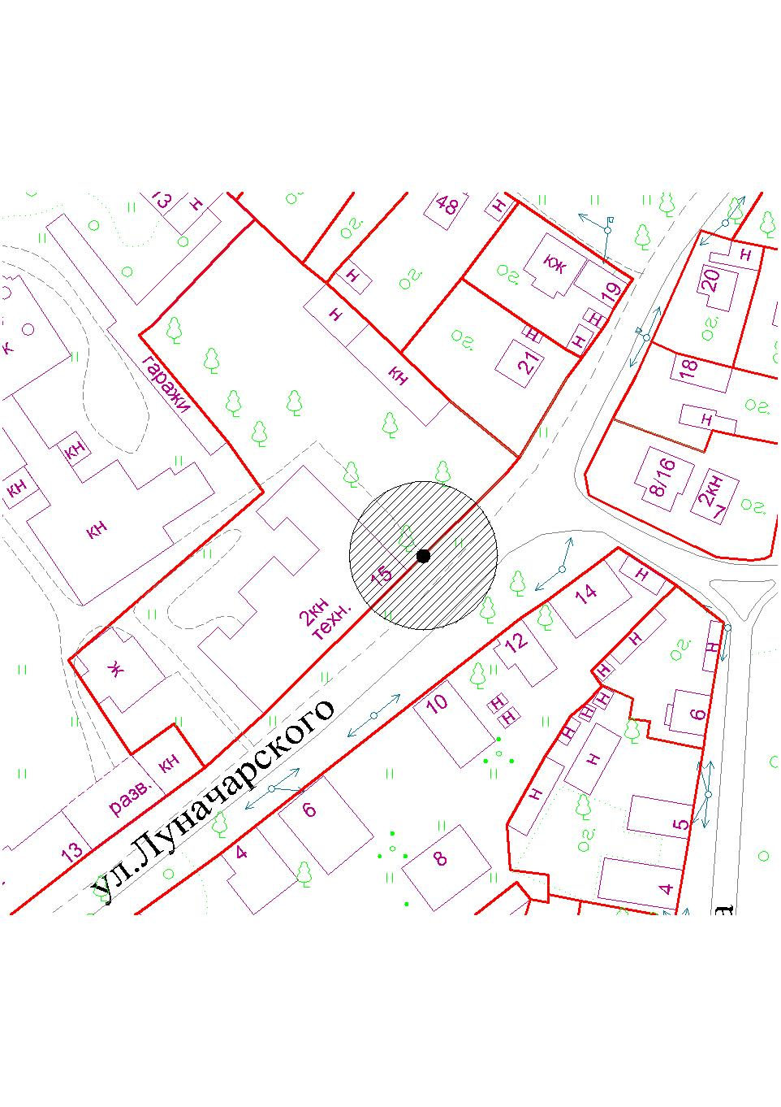
М 1:2000

Условные обозначения:

- граница земельного участка БПОУ ВО «Великоустюгский многопрофильный колледж»
- вход на территорию БПОУ ВО «Великоустюгский многопрофильный колледж»

- прилегающая территория; территория — 20 метров

Приложение № 50.3
УТВЕРЖДЕНА
постановлением администрации Великоустюгского
муниципального округа
от ___ №____

Схема
границ прилегающей территории
к объекту БПОУ ВО «Великоустюгский многопрофильный колледж»
(общежитие)
Адрес объекта: Вологодская область, г. Великий Устюг, ул. Виноградова, д. 68А.

М 1:2000

Условные обозначения:

- граница земельного участка БПОУ ВО «Великоустюгский многопрофильный колледж»
- вход на территорию БПОУ ВО «Великоустюгский многопрофильный колледж»

- прилегающая территория; территория — 20 метров

Приложение № 50.4
УТВЕРЖДЕНА
постановлением администрации Великоустюгского
муниципального округа
от ___ №____

Схема
границ прилегающей территории
к объекту БПОУ ВО «Великоустюгский многопрофильный колледж»
(общежитие)
Адрес объекта: Вологодская область, г. Великий Устюг, ул. Пушкина, д. 52.
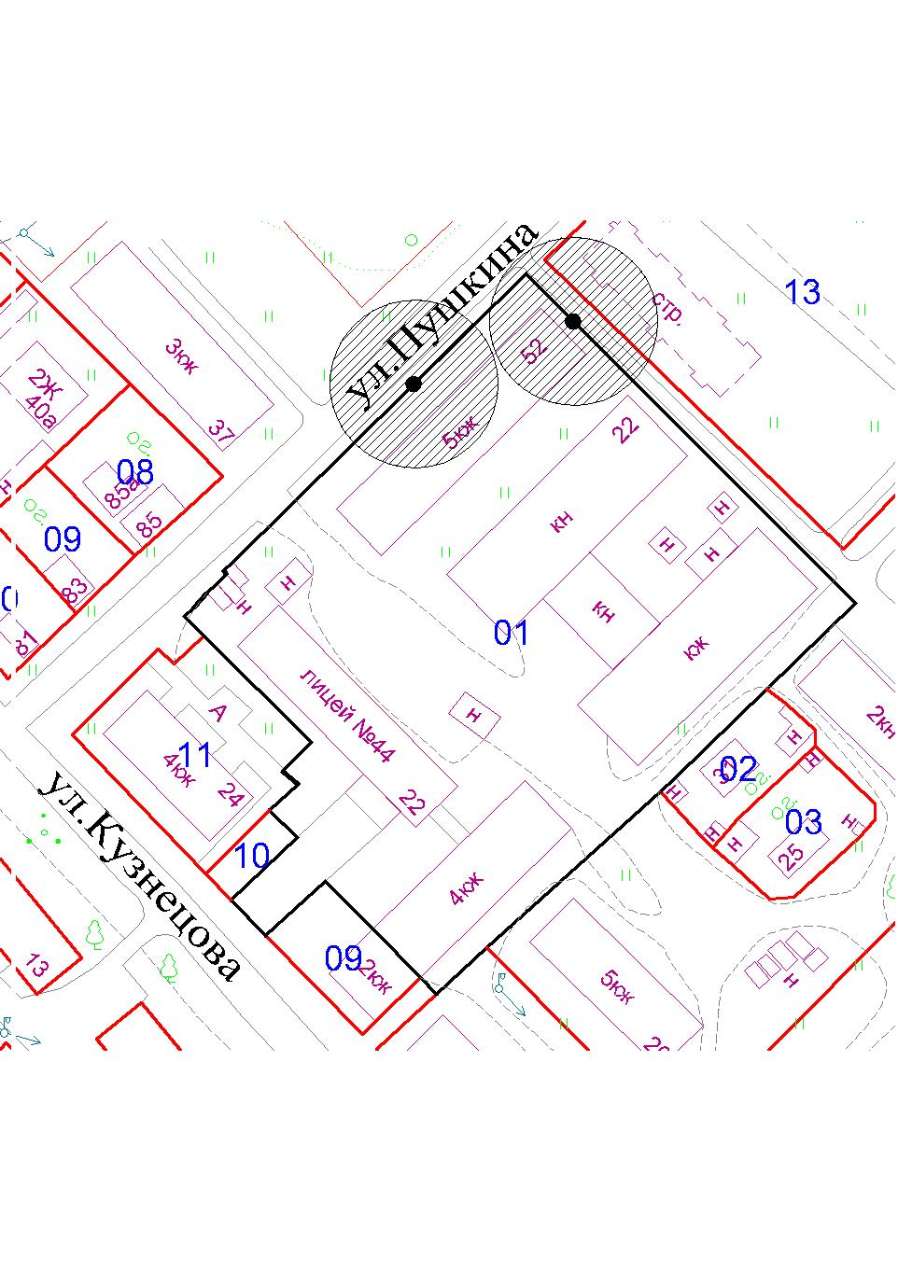

М 1:2000
Условные обозначения:

- граница земельного участка БПОУ ВО «Великоустюгский многопрофильный колледж»
- вход на территорию БПОУ ВО «Великоустюгский многопрофильный колледж»

- прилегающая территория; территория — 20 метров

Приложение № 51
УТВЕРЖДЕНА
постановлением администрации Великоустюгского
муниципального округа
от ___ №____
Схема
границ прилегающей территории
к объекту БУЗ ВО «Великоустюгская ЦРБ»

Адрес объекта: Вологодская область, г. Великий Устюг, Советский пр, д. 30.

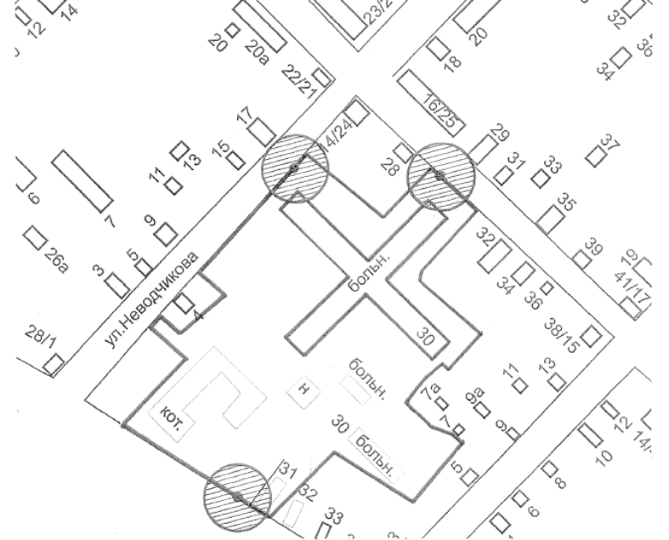
М 1:2000
Условные обозначения:

- граница земельного участка БУЗ ВО«Великоустюгская ЦРБ»
- вход на территорию БУЗ ВО «Великоустюгская ЦРБ»

- прилегающая территория; территория — 20 метров

Приложение № 52
УТВЕРЖДЕНА
постановлением администрации Великоустюгского
муниципального округа
от ___ №____
Схема
границ прилегающей территории
к объекту БУЗ ВО «Великоустюгская ЦРБ» хирургическая поликлиника

Адрес объекта: Вологодская область, г. Великий Устюг, Советский пр, д. 46.

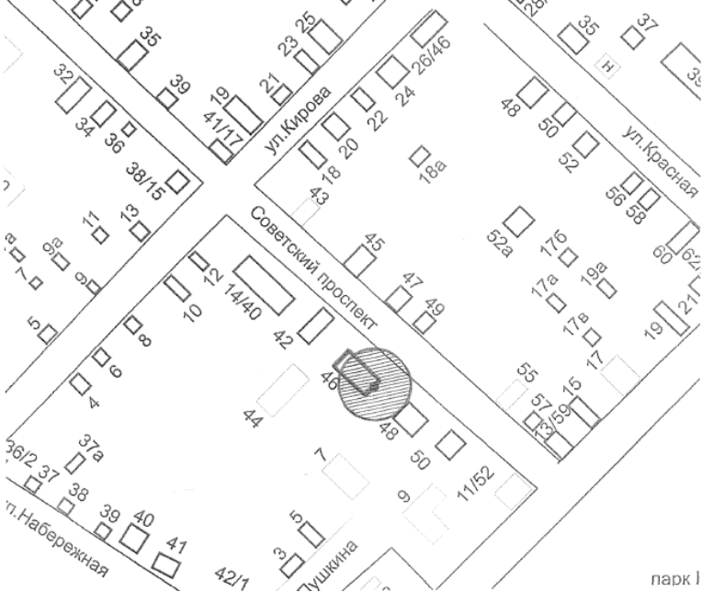
М 1:2000
Условные обозначения:

- граница земельного участка БУЗ ВО «Великоустюгская ЦРБ»хирургическая поликлиника
- вход на территорию БУЗ ВО «Великоустюгская ЦРБ»хирургическая поликлиника

- прилегающая территория; территория — 20 метров

Приложение № 53
УТВЕРЖДЕНА
постановлением администрации Великоустюгского
муниципального округа
от ___ №____
Схема
границ прилегающей территории
к объекту БУЗ ВО «Великоустюгская ЦРБ» паталогоанатомическое отделение

Адрес объекта: Вологодская область, г. Великий Устюг, Советский пр, д. 44

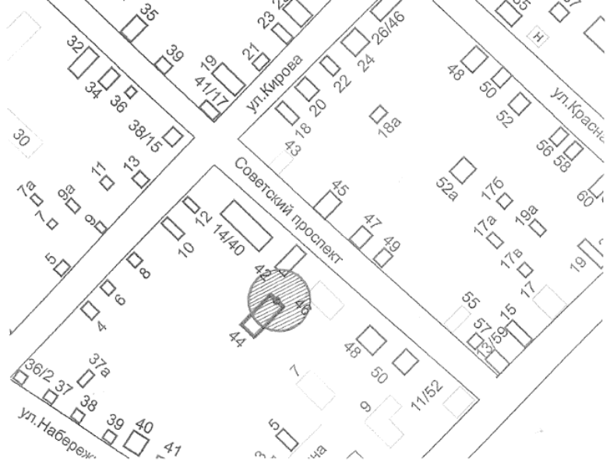
М 1:2000

Условные обозначения:

- граница земельного участка БУЗ ВО «Великоустюгская ЦРБ» паталогоанатомическое отделение
- вход на территорию БУЗ ВО «Великоустюгская ЦРБ» паталогоанатомическое отделение

- прилегающая территория; территория — 20 метров

Приложение № 54
УТВЕРЖДЕНА
постановлением администрации Великоустюгского
муниципального округа
от ___ №____
Схема
границ прилегающей территории
к объекту БУЗ ВО «Великоустюгская ЦРБ» отделение узких специалистов, кожно-венерологическое отделение

Адрес объекта: Вологодская область, г. Великий Устюг, Советский пр, д. 54

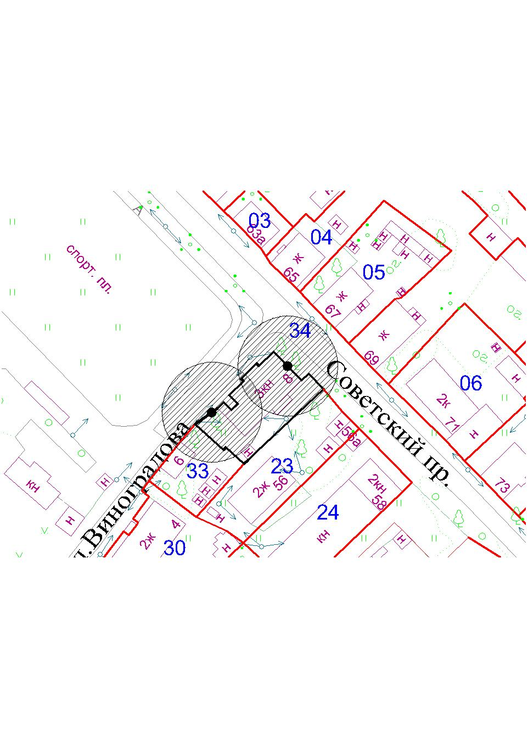

М 1:2000

Условные обозначения:

- граница земельного участка БУЗ ВО «Великоустюгская ЦРБ» отделение узких специалистов, кожно-венерологическое отделение
- вход на территорию БУЗ ВО «Великоустюгская ЦРБ» отделение узких специалистов, кожно-венерологическое отделение

- прилегающая территория; территория — 20 метров
Приложение № 55
УТВЕРЖДЕНА
постановлением администрации Великоустюгского
муниципального округа
от ___ №____
Схема
границ прилегающей территории
к объекту БУЗ ВО «Великоустюгская ЦРБ» терапевтическое отделение

Адрес объекта: Вологодская область, г. Великий Устюг, Советский пр, д. 53

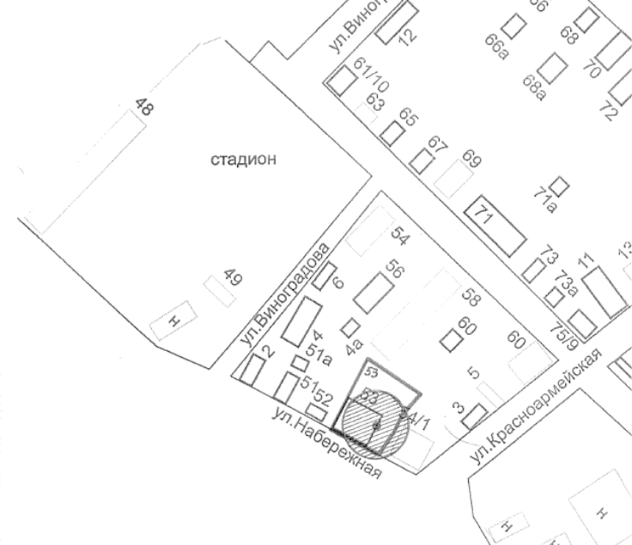
М 1:2000
Условные обозначения:

- граница земельного участка БУЗ ВО «Великоустюгская ЦРБ». терапевтическое отделение
- вход на территорию БУЗ ВО «Великоустюгская ЦРБ». терапевтическое отделение

- прилегающая территория; радиус — 20 метров

Приложение № 56
УТВЕРЖДЕНА
постановлением администрации Великоустюгского
муниципального округа
от ___ №____
Схема
границ прилегающей территории
к объекту БУЗ ВО «Великоустюгская ЦРБ» детская поликлиника

Адрес объекта: Вологодская область, г. Великий Устюг, Виноградова, д. 51
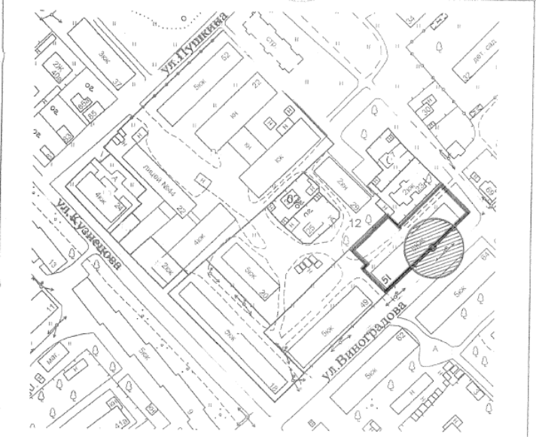
М 1:2000

Условные обозначения:
- граница земельного участка БУЗ ВО «Великоустюгская ЦРБ». Детская поликлиника
- вход на территорию БУЗ ВО «Великоустюгская ЦРБ». Детская поликлиника

- прилегающая территория; радиус — 20 метров

Приложение № 57
УТВЕРЖДЕНА
постановлением администрации Великоустюгского
муниципального округа
от ___ №____
Схема
границ прилегающей территории
к объекту БУЗ ВО «Великоустюгская ЦРБ» стоматологическая поликлиника

Адрес объекта: Вологодская область, г. Великий Устюг, Советский пр, д. 141

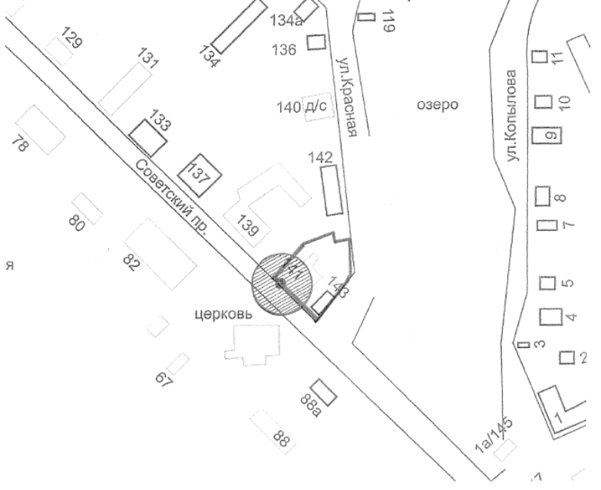

М 1:2000

Условные обозначения:

- граница земельного участка БУЗ ВО «Великоустюгская ЦРБ». стоматологическая поликлиника
- вход на территорию БУЗ ВО «Великоустюгская ЦРБ». стоматологическая поликлиника

- прилегающая территория; радиус — 20 метров
Приложение № 58
УТВЕРЖДЕНА
постановлением администрации Великоустюгского
муниципального округа
от ___ №____
Схема
границ прилегающей территории
к объекту БУЗ ВО «Великоустюгская ЦРБ» иммунологическая лаборатория

Адрес объекта: Вологодская область, г. Великий Устюг, ул. Водников, д. 2
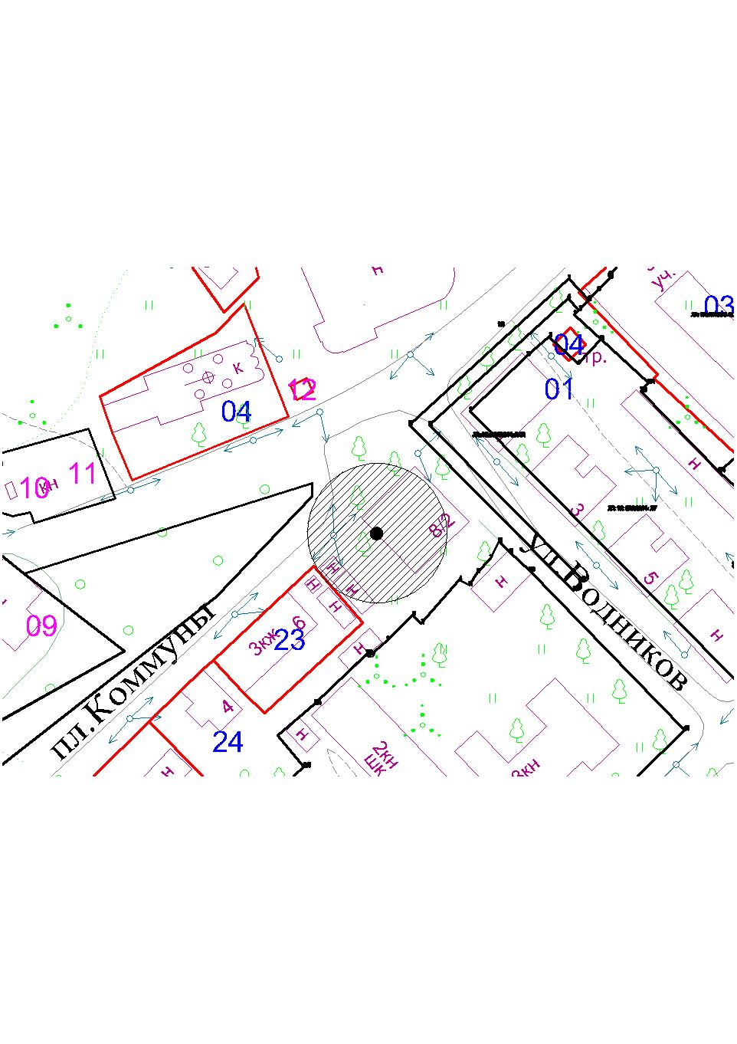

М 1:2000

Условные обозначения:

- граница земельного участка БУЗ ВО «Великоустюгская ЦРБ». иммунологическая лаборатория
- вход на территорию БУЗ ВО «Великоустюгская ЦРБ». иммунологическая лаборатория

- прилегающая территория; радиус — 20 метров

Приложение № 59
УТВЕРЖДЕНА
постановлением администрации Великоустюгского
муниципального округа
от ___ №____
Схема
границ прилегающей территории
к объекту Анисимовский ФАП БУЗ ВО «Великоустюгская ЦРБ»
Адрес объекта: Вологодская область, Великоустюгский район,
д. В. Анисимово, д. 28.

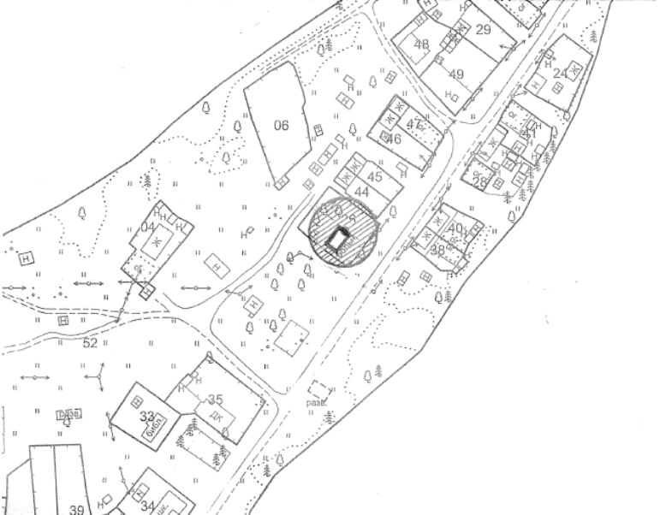
М 1:2000

Условные обозначения:

- граница земельного участка Анисимовский ФАП БУЗ ВО «Великоустюгская ЦРБ».
- вход на территорию Анисимовский ФАП БУЗ ВО «Великоустюгская ЦРБ».

- прилегающая территория; радиус — 20 метров

Приложение № 60
УТВЕРЖДЕНА
постановлением администрации Великоустюгского
муниципального округа
от ___ №____
Схема
границ прилегающей территории
к объекту Аристовский ФАП БУЗ ВО «Великоустюгская ЦРБ»
Адрес объекта: Вологодская область, Великоустюгский район, д. Аристово, ул. П.Виноградова, д. 3.

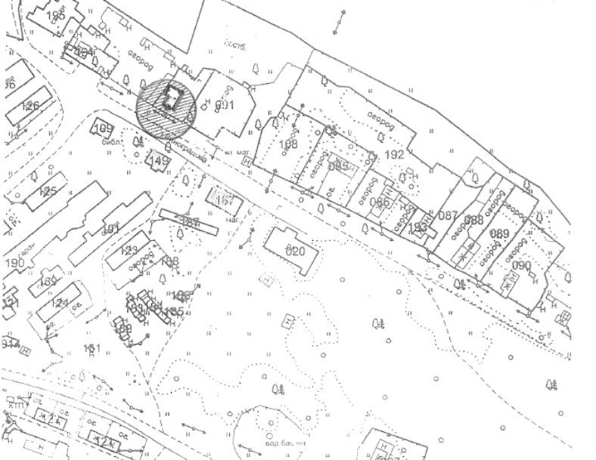
М 1:2000

Условные обозначения:

- граница земельного участка Аристовский ФАП БУЗ ВО «Великоустюгская ЦРБ».
- вход на территорию Аристовский ФАП БУЗ ВО «Великоустюгская ЦРБ».

- прилегающая территория; радиус — 20 метров

Приложение № 61
УТВЕРЖДЕНА
постановлением администрации Великоустюгского
муниципального округа
от ___ №____
Схема
границ прилегающей территории
к объекту Бобровниковский ФАП БУЗ ВО «Великоустюгская ЦРБ»

Адрес объекта: Вологодская область, Великоустюгский район, д. Бобровниково, д.19

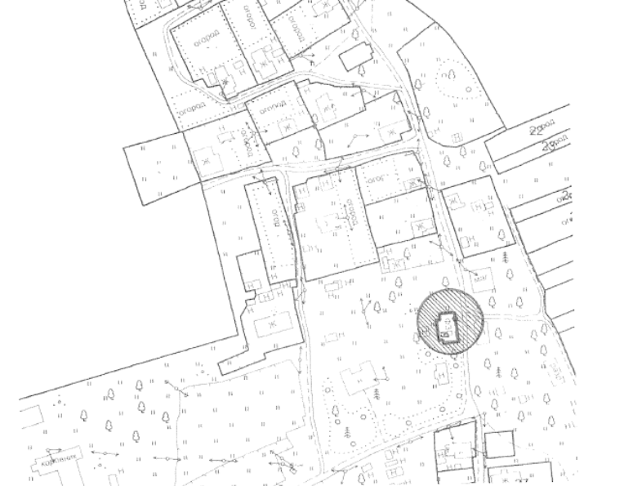
М 1:2000

Условные обозначения:

- граница земельного участка Бобровниковский ФАП ВО БУЗ «Великоустюгская ЦРБ».
- вход на территорию Бобровниковский ФАП ВО БУЗ «Великоустюгская ЦРБ».

- прилегающая территория; радиус — 20 метров

Приложение № 62
УТВЕРЖДЕНА
постановлением администрации Великоустюгского
муниципального округа
от ___ №____
Схема
границ прилегающей территории
к объекту Будринский ФАП БУЗ ВО «Великоустюгская ЦРБ»

Адрес объекта: Вологодская область, Великоустюгский район, д. Будрино, д.13

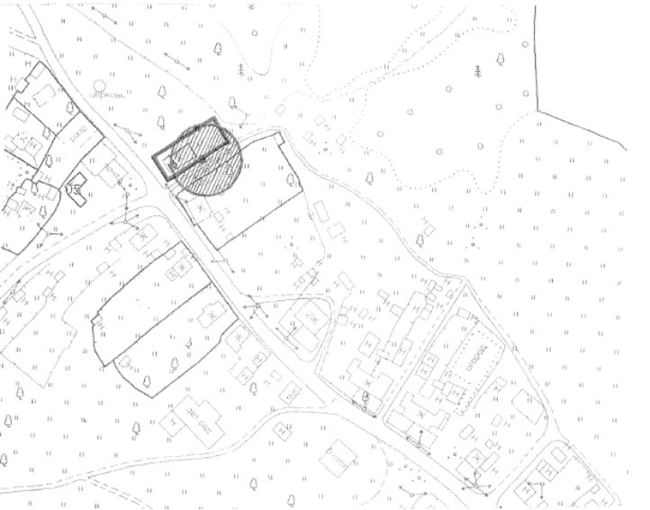
М 1:2000

Условные обозначения:

- граница земельного участка Будринский ФАП ВО БУЗ «Великоустюгская ЦРБ».
- вход на территорию Будринский ФАП ВО БУЗ «Великоустюгская ЦРБ».

- прилегающая территория; радиус — 20 метров

Приложение № 63
УТВЕРЖДЕНА
постановлением администрации Великоустюгского
муниципального округа
от ___ №____
Схема
границ прилегающей территории
к объекту Верхневаржинский ФАП БУЗ ВО «Великоустюгская ЦРБ»

Адрес объекта: Вологодская область, Великоустюгский район, д. Мякиницыно, д.74

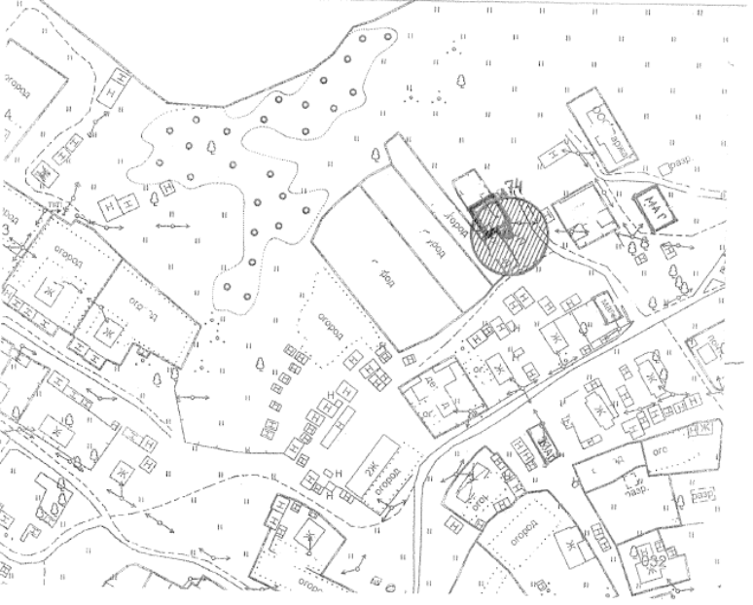
М 1:2000

Условные обозначения:

- граница земельного участка Верхневаржинский ФАП ВО БУЗ «Великоустюгская ЦРБ».
- вход на территорию Верхневаржинский ФАП ВО БУЗ «Великоустюгская ЦРБ».

- прилегающая территория; радиус — 20 метров

Приложение № 64
УТВЕРЖДЕНА
постановлением администрации Великоустюгского
муниципального округа
от ___ №____
Схема
границ прилегающей территории
к объекту Верхнешарденгский ФАП БУЗ ВО «Великоустюгская ЦРБ»

Адрес объекта: Вологодская область, Великоустюгский район, д. В.Шарденьга, д. 83, кв.1

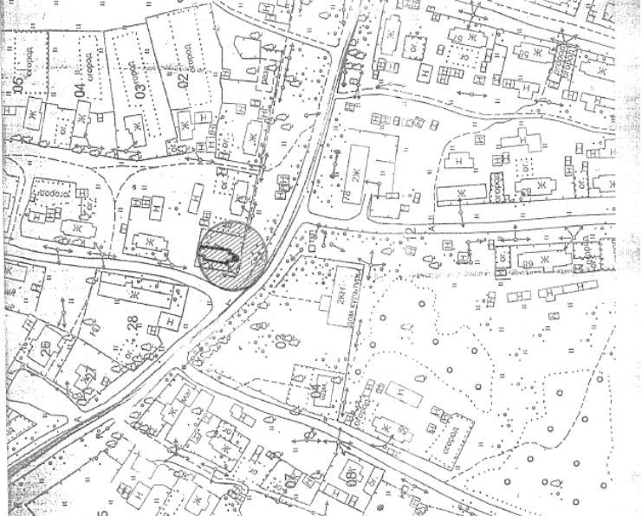
М 1:2000

Условные обозначения:

- граница земельного участка Верхнешарденгский ФАП ВО БУЗ «Великоустюгская ЦРБ».
- вход на территорию Верхнешарденгский ФАП ВО БУЗ «Великоустюгская ЦРБ».

- прилегающая территория; радиус — 20 метров
Приложение № 65
УТВЕРЖДЕНА
постановлением администрации Великоустюгского
муниципального округа
от ___ №____

Схема
границ прилегающей территории
к объекту Викторовский ФАП БУЗ ВО «Великоустюгская ЦРБ»

Адрес объекта: Вологодская область, Великоустюгский район, д. Первомайское, ул. Центральная, д. 5.

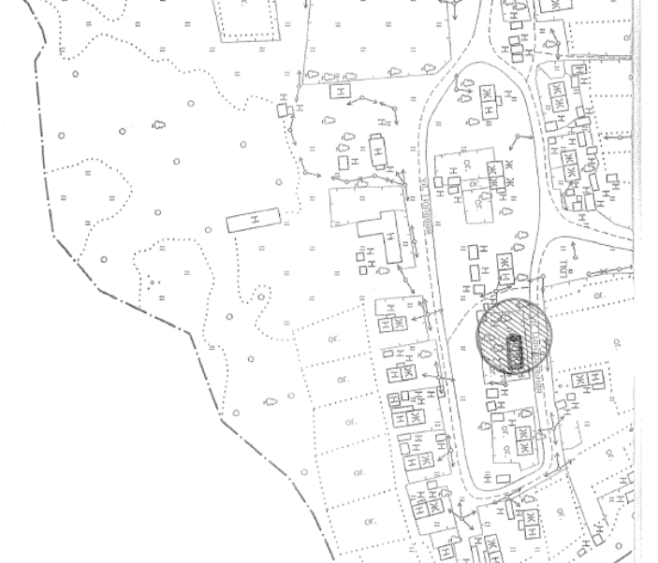
М 1:2000

Условные обозначения:

- граница земельного участка Викторовский ФАП ВО БУЗ «Великоустюгская ЦРБ».
- вход на территорию Викторовский ФАП ВО БУЗ «Великоустюгская ЦРБ».

- прилегающая территория; радиус — 20 метров

Приложение № 66
УТВЕРЖДЕНА
постановлением администрации Великоустюгского
муниципального округа
от ___ №___
Схема
границ прилегающей территории
к объекту Галкинский ФАП БУЗ ВО «Великоустюгская ЦРБ»

Адрес объекта: Вологодская область, Великоустюгский район, д. Юдино, д. 10а.
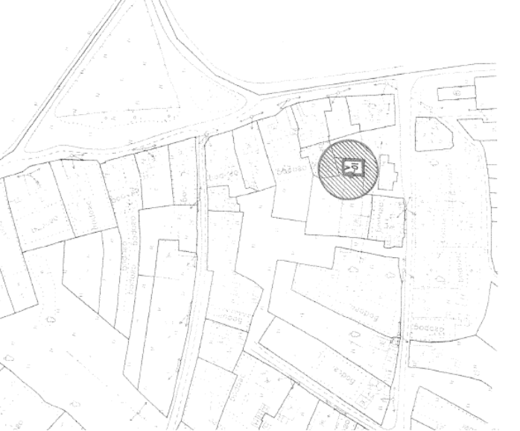
М 1:2000

Условные обозначения:

- граница земельного участка Галкинский ФАП БУЗ ВО «Великоустюгская ЦРБ».
- вход на территорию Галкинский ФАП БУЗ ВО «Великоустюгская ЦРБ».

- прилегающая территория; радиус — 20 метров

Приложение № 67
УТВЕРЖДЕНА
постановлением администрации Великоустюгского
муниципального округа
от ___ №___

Схема
границ прилегающей территории
к объекту Грибинский ФАП БУЗ ВО «Великоустюгская ЦРБ»

Адрес объекта: Вологодская область, Великоустюгский район, д. Ильинское,
д. 8.
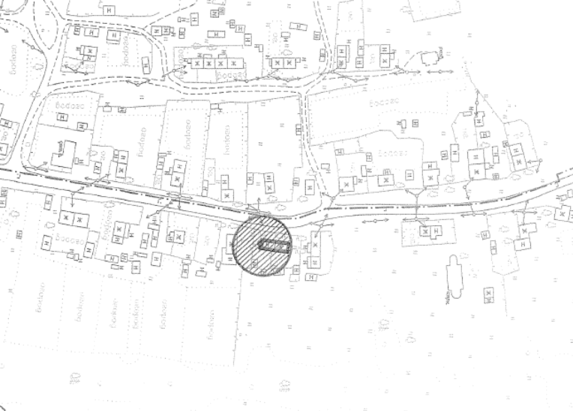
М 1:2000

Условные обозначения:

- граница земельного участка Грибинский ФАП БУЗ ВО «Великоустюгская ЦРБ».
- вход на территорию Грибинский ФАП БУЗ ВО «Великоустюгская ЦРБ».

- прилегающая территория; радиус — 20 метров

Приложение № 68
УТВЕРЖДЕНА
постановлением администрации Великоустюгского
муниципального округа
от ___ №___

Схема
границ прилегающей территории
к объекту Елакинский ФАП БУЗ ВО «Великоустюгская ЦРБ»

Адрес объекта: Вологодская область, Великоустюгский район, д. Верхнее Якутино,
д. 1.
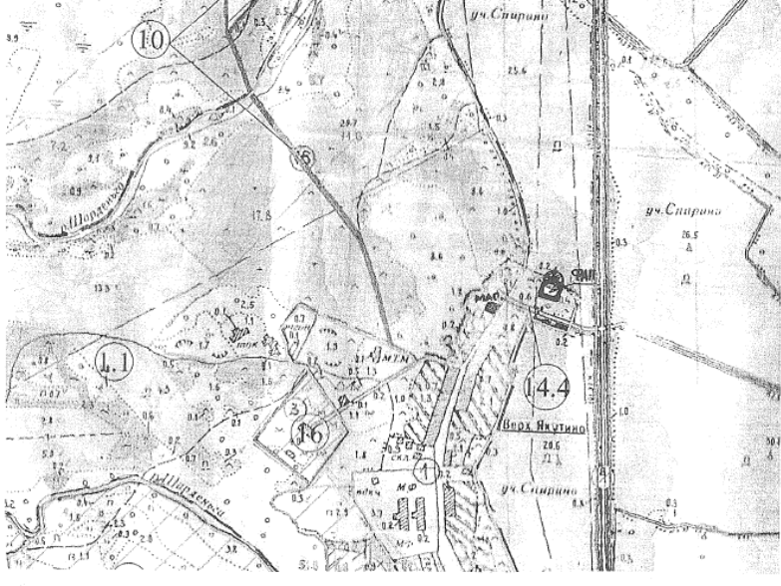
М 1:2000

Условные обозначения:

- граница земельного участка Елакинский ФАП БУЗ ВО «Великоустюгская ЦРБ».
- вход на территорию Елакинский ФАП БУЗ ВО «Великоустюгская ЦРБ».

- прилегающая территория; радиус — 20 метров

Приложение № 69
УТВЕРЖДЕНА
постановлением администрации Великоустюгского
муниципального округа
от ___ №___

Схема
границ прилегающей территории
к объекту Заречный ФАП БУЗ ВО «Великоустюгская ЦРБ»

Адрес объекта: Вологодская область, Великоустюгский район, д. Бахарево, д. 9.
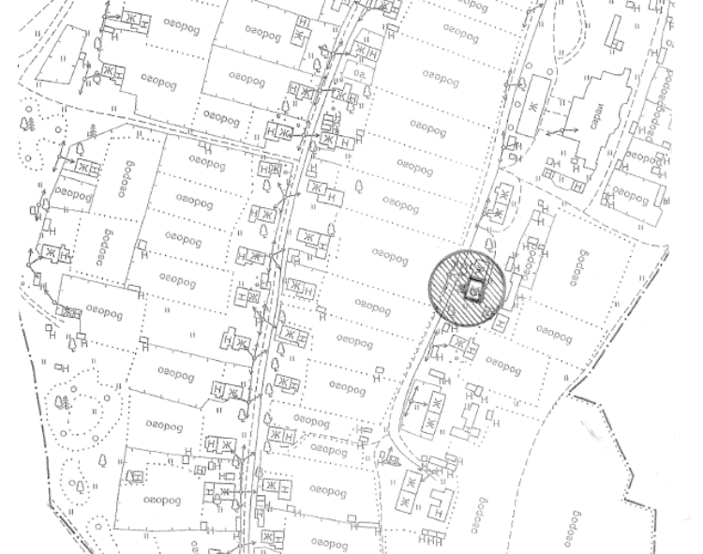
М 1:2000

Условные обозначения:

- граница земельного участка Заречный ФАП БУЗ ВО «Великоустюгская ЦРБ».
- вход на территорию Заречный ФАП БУЗ ВО «Великоустюгская ЦРБ».

- прилегающая территория; радиус — 20 метров
Приложение № 70
УТВЕРЖДЕНА
постановлением администрации Великоустюгского
муниципального округа
от ___ №___

Схема
границ прилегающей территории к объекту Ишутинский ФАП БУЗ ВО «Великоустюгская ЦРБ»

Адрес объекта: Вологодская область, Великоустюгский район, д. Ишутино,
ул. Мира ,д. 4
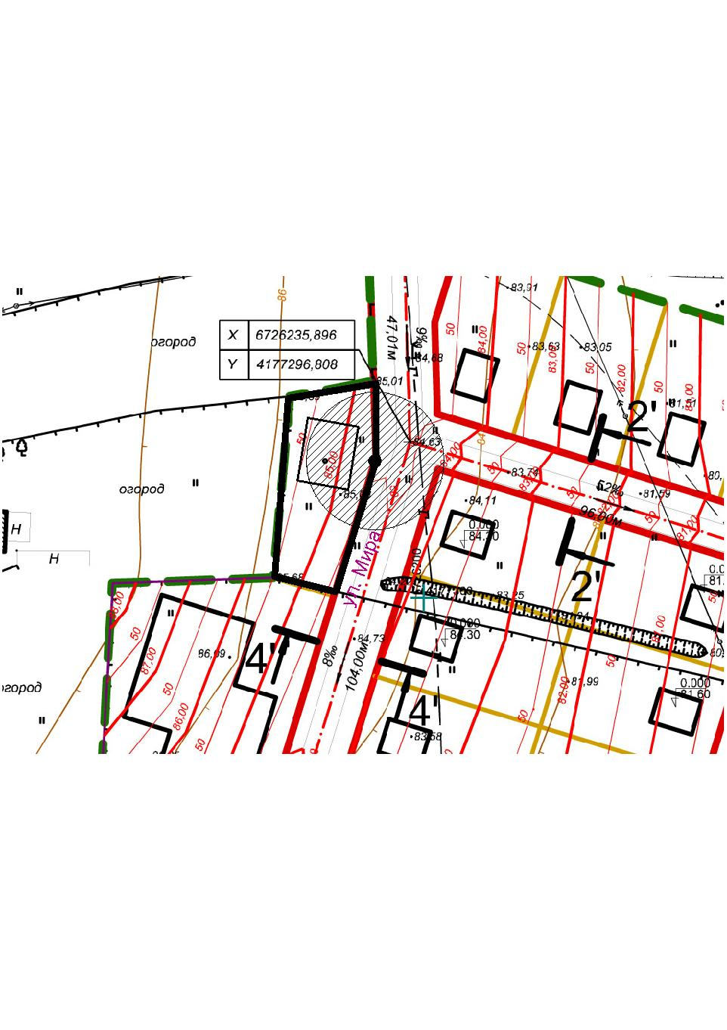

М 1:2000

Условные обозначения:

- граница земельного участка Ишутинский ФАП БУЗ ВО «Великоустюгская ЦРБ».
- вход на территорию Ишутинский ФАП БУЗ ВО «Великоустюгская ЦРБ».

- прилегающая территория; радиус — 20 метров

Приложение № 71
УТВЕРЖДЕНА
постановлением администрации Великоустюгского
муниципального округа
от ___ №___

Схема
границ прилегающей территории
к объекту Кичугский ФАП БУЗ ВО «Великоустюгская ЦРБ»

Адрес объекта: Вологодская область, Великоустюгский район, д. Верхняя Кичуга, д. 27
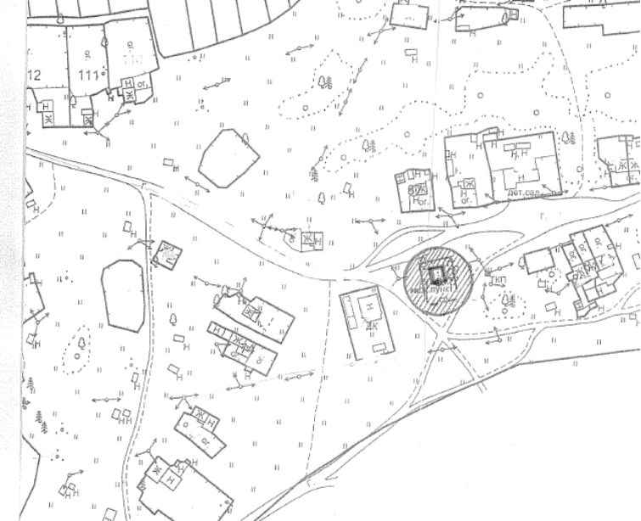
М 1:2000

Условные обозначения:

- граница земельного участка Кичугский ФАП БУЗ ВО «Великоустюгская ЦРБ».
- вход на территорию Кичугский ФАП БУЗ ВО «Великоустюгская ЦРБ».

- прилегающая территория; радиус — 20 метров

Приложение № 72
УТВЕРЖДЕНА
постановлением администрации Великоустюгского
муниципального округа
от ___ №___

Схема
границ прилегающей территории
к объекту Красавинский ФАП БУЗ ВО «Великоустюгская ЦРБ»

Адрес объекта: Вологодская область, Великоустюгский район, с. Васильевское, ул. Парковая, д. 32
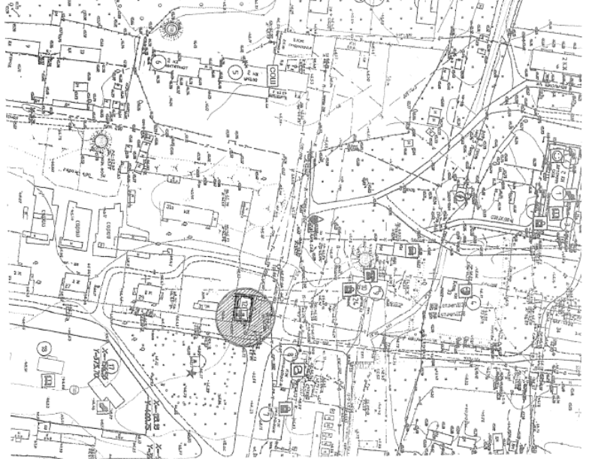
М 1:2000

Условные обозначения:

- граница земельного участка Красавинский ФАП БУЗ ВО «Великоустюгская ЦРБ».
- вход на территорию Красавинский ФАП БУЗ ВО «Великоустюгская ЦРБ».

- прилегающая территория; радиус — 20 метров

Приложение № 73
УТВЕРЖДЕНА
постановлением администрации Великоустюгского
муниципального округа
от ___ №___

Схема
границ прилегающей территории
к объекту Куйбышевский ФАП БУЗ ВО «Великоустюгская ЦРБ»

Адрес объекта: Вологодская область, Великоустюгский район, д. Полутово, ул. Центральная, д. 22а
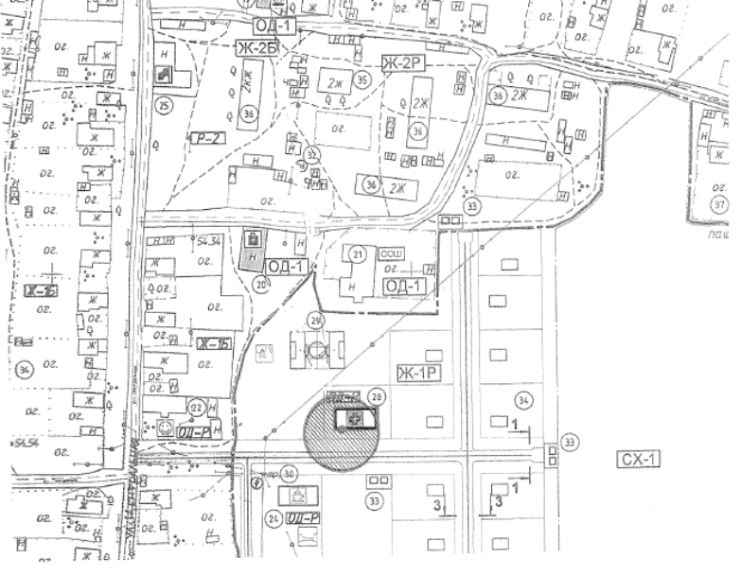
М 1:2000
Условные обозначения:

- граница земельного участка Куйбышевский ФАП БУЗ ВО «Великоустюгская ЦРБ».
- вход на территорию Куйбышевский ФАП БУЗ ВО «Великоустюгская ЦРБ».

- прилегающая территория; радиус — 20 метров

Приложение № 74
УТВЕРЖДЕНА
постановлением администрации Великоустюгского
муниципального округа
от ___ №___

Схема
границ прилегающей территории
к объекту Луженгский ФАП БУЗ ВО «Великоустюгская ЦРБ»

Адрес объекта: Вологодская область, Великоустюгский район, д. Красавино, д.11.
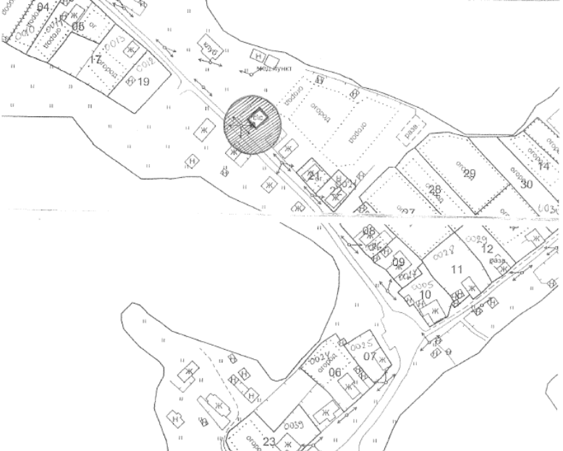

М 1:2000
Условные обозначения:

- граница земельного участка Луженгский ФАП БУЗ ВО «Великоустюгская ЦРБ».
- вход на территорию Луженгский ФАП БУЗ ВО «Великоустюгская ЦРБ».

- прилегающая территория; радиус — 20 метров

Приложение № 75
УТВЕРЖДЕНА
постановлением администрации Великоустюгского
муниципального округа
от ___ №___
Схема
границ прилегающей территории
к объекту Марденгский ФАП БУЗ ВО «Великоустюгская ЦРБ»

Адрес объекта: Вологодская область, Великоустюгский район, д. Благовещенье,
ул. Центральная, д. 2, кв. 9.

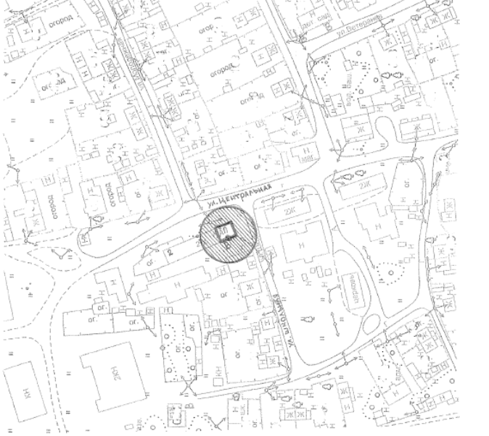
М 1:2000
Условные обозначения:

- граница земельного участка Марденгский ФАП БУЗ ВО «Великоустюгская ЦРБ».
- вход на территорию Марденгский ФАП БУЗ ВО «Великоустюгская ЦРБ».

- прилегающая территория; радиус — 20 метров

Приложение № 76
УТВЕРЖДЕНА
постановлением администрации Великоустюгского
муниципального округа
от ___ №___

Схема
границ прилегающей территории
к объекту Морозовский ФАП БУЗ ВО «Великоустюгская ЦРБ»

Адрес объекта: Вологодская область, Великоустюгский район, д. Морозовица,
ул. Центральная, д. 33.
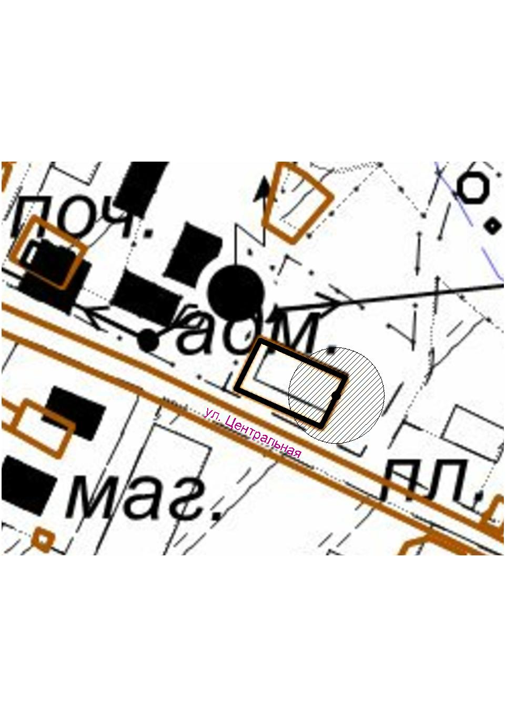

М 1:2000
Условные обозначения:

- граница земельного участка Морозовский ФАП БУЗ ВО «Великоустюгская ЦРБ».
- вход на территорию Морозовский ФАП БУЗ ВО «Великоустюгская ЦРБ».

- прилегающая территория; радиус — 20 метров

Приложение № 77
УТВЕРЖДЕНА
постановлением администрации Великоустюгского
муниципального округа
от ___ №___

Схема
границ прилегающей территории
к объекту Нижневарженский ФАП БУЗ ВО «Великоустюгская ЦРБ»

Адрес объекта: Вологодская область, Великоустюгский район, д. Пожарово,
д. 14.

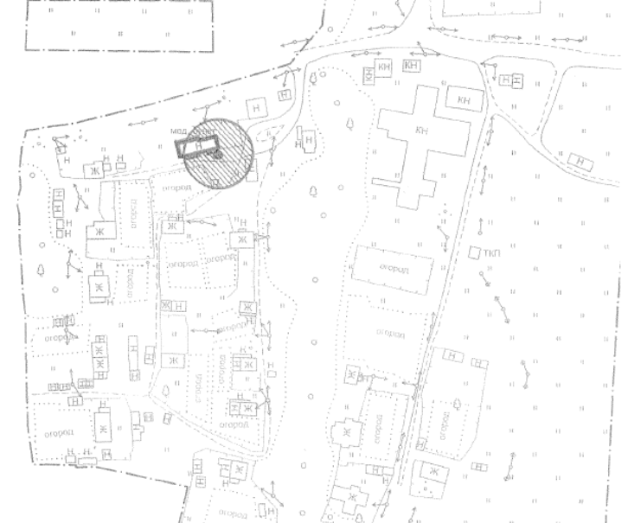
М 1:2000
Условные обозначения:

- граница земельного участка Нижневарженский ФАП БУЗ ВО «Великоустюгская ЦРБ».
- вход на территорию Нижневарженский ФАП БУЗ ВО «Великоустюгская ЦРБ».

- прилегающая территория; радиус — 20 метров

Приложение № 78
УТВЕРЖДЕНА
постановлением администрации Великоустюгского
муниципального округа
от ___ №___

Схема
границ прилегающей территории
к объекту Нижнеерогодский ФАП БУЗ ВО «Великоустюгская ЦРБ»

Адрес объекта: Вологодская область, Великоустюгский район, д. Лодейка,
д. 16.

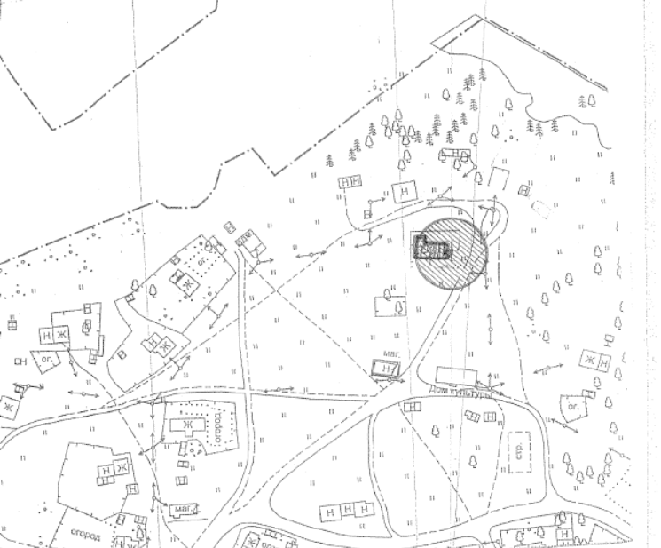
М 1:2000
Условные обозначения:

- граница земельного участка Нижнеерогодский ФАП БУЗ ВО «Великоустюгская ЦРБ».
- вход на территорию Нижнеерогодский ФАП БУЗ ВО «Великоустюгская ЦРБ».

- прилегающая территория; радиус — 20 метров

Приложение № 79
УТВЕРЖДЕНА
постановлением администрации Великоустюгского
муниципального округа
от ___ №___

Схема
границ прилегающей территории
к объекту Нижнешарденгский ФАП БУЗ ВО «Великоустюгская ЦРБ»

Адрес объекта: Вологодская область, Великоустюгский район, д. Пеганово, пер. Ветеранов, д. 4.
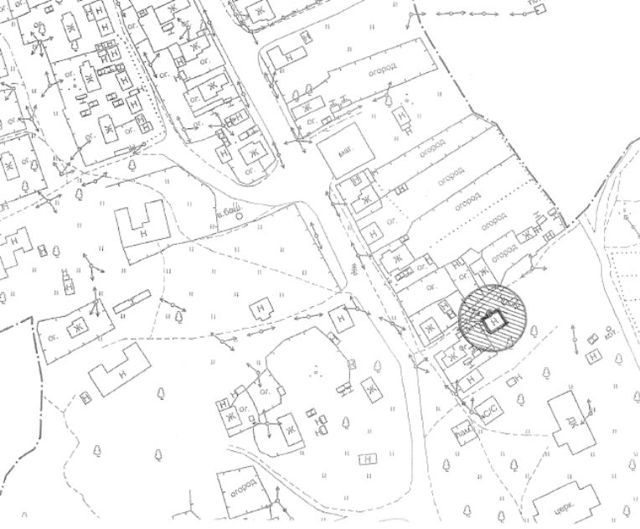
М 1:2000
Условные обозначения:

- граница земельного участка Нижнешарденгский ФАП БУЗ ВО «Великоустюгская ЦРБ».
- вход на территорию Нижнешарденгский ФАП БУЗ ВО «Великоустюгская ЦРБ».

- прилегающая территория; радиус — 20 метров

Приложение № 80
УТВЕРЖДЕНА
постановлением администрации Великоустюгского
муниципального округа
от ___ №___

Схема
границ прилегающей территории
к объекту Орловский ФАП БУЗ ВО «Великоустюгская ЦРБ»

Адрес объекта: Вологодская область, Великоустюгский район, д. Чернево, д. 102

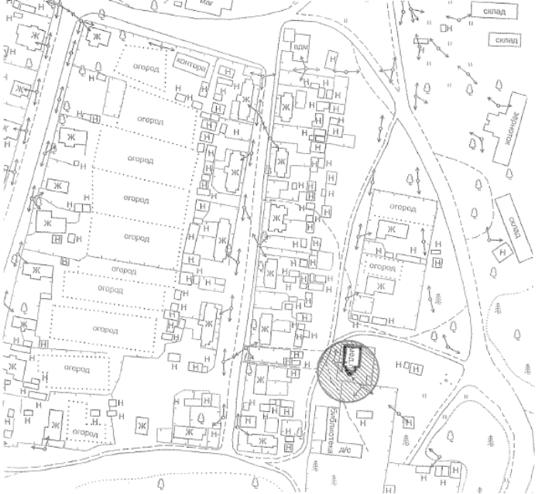
М 1:2000
Условные обозначения:

- граница земельного участка Орловский ФАП БУЗ ВО «Великоустюгская ЦРБ».
- вход на территорию Орловский ФАП БУЗ ВО «Великоустюгская ЦРБ».

- прилегающая территория; радиус — 20 метров

Приложение № 81
УТВЕРЖДЕНА
постановлением администрации Великоустюгского
муниципального округа
от ___ №___

Схема
границ прилегающей территории
к объекту Палемский ФАП БУЗ ВО «Великоустюгская ЦРБ»

Адрес объекта: Вологодская область, Великоустюгский район, д. Палема, д. 10.

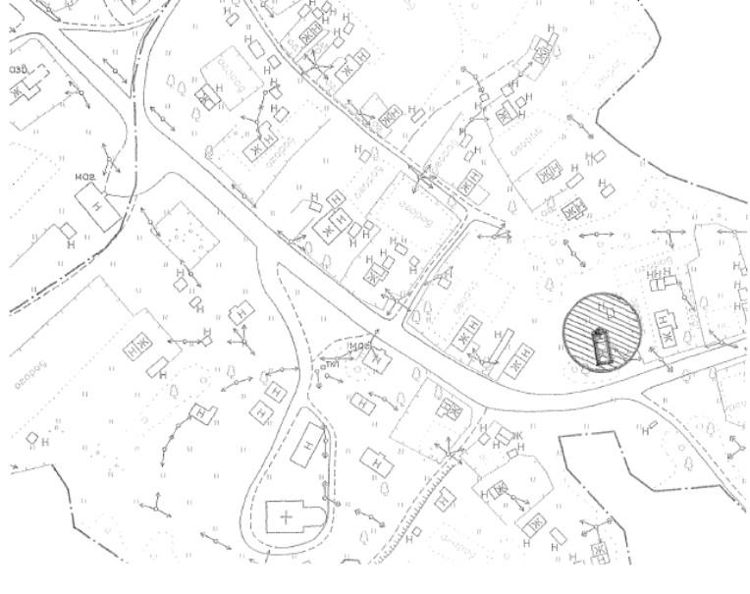
М 1:2000
Условные обозначения:

- граница земельного участка Палемский ФАП БУЗ ВО «Великоустюгская ЦРБ».
- вход на территорию Палемский ФАП БУЗ ВО «Великоустюгская ЦРБ».

- прилегающая территория; радиус — 20 метров

Приложение № 82
УТВЕРЖДЕНА
постановлением администрации Великоустюгского
муниципального округа
от ___ №___
Схема
границ прилегающей территории
к объекту Парфеновский ФАП БУЗ ВО «Великоустюгская ЦРБ»

Адрес объекта: Вологодская область, Великоустюгский район, д. Карасово, д. 83.

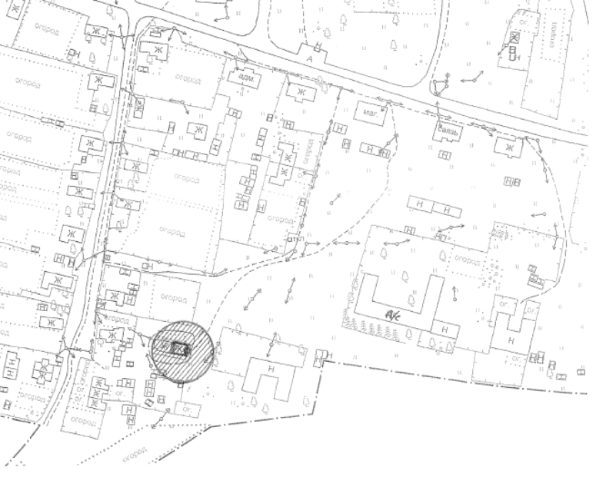

М 1:2000

Условные обозначения:

- граница земельного участка Парфеновский ФАП БУЗ ВО «Великоустюгская ЦРБ».
- вход на территорию Парфеновский ФАП БУЗ ВО «Великоустюгская ЦРБ».

- прилегающая территория; радиус — 20 метров

Приложение № 83
УТВЕРЖДЕНА
постановлением администрации Великоустюгского
муниципального округа
от ___ №___
Схема
границ прилегающей территории
к объекту Покровский ФАП БУЗ ВО «Великоустюгская ЦРБ»

Адрес объекта: Вологодская область, Великоустюгский район, д. Чучеры,
д. 23.

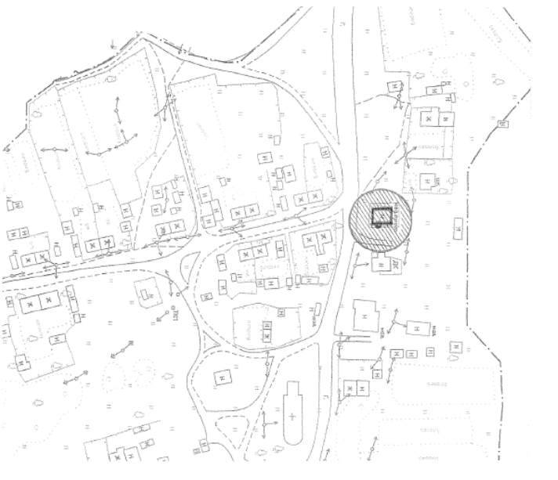

М 1:2000

Условные обозначения:

- граница земельного участка Покровский ФАП БУЗ ВО «Великоустюгская ЦРБ».
- вход на территорию Покровский ФАП БУЗ ВО «Великоустюгская ЦРБ».

- прилегающая территория; радиус — 20 метров

Приложение № 84
УТВЕРЖДЕНА
постановлением администрации Великоустюгского
муниципального округа
от ___ №___
Схема
границ прилегающей территории
к объекту Самотовинский ФАП БУЗ ВО «Великоустюгская ЦРБ»

Адрес объекта: Вологодская область, Великоустюгский район, д. Подсосенье,
д. 20, кв.3.

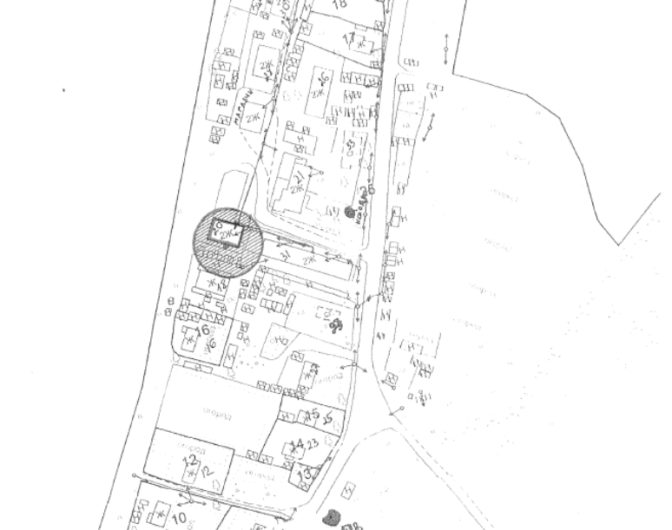

М 1:2000

Условные обозначения:

- граница земельного участка Самотовинский ФАП БУЗ ВО «Великоустюгская ЦРБ».
- вход на территорию Самотовинский ФАП БУЗ ВО «Великоустюгская ЦРБ».

- прилегающая территория; радиус — 20 метров

Приложение № 85
УТВЕРЖДЕНА
постановлением администрации Великоустюгского
муниципального округа
от ___ №___
Схема
границ прилегающей территории
к объекту Северный ФАП БУЗ ВО «Великоустюгская ЦРБ»

Адрес объекта: Вологодская область, Великоустюгский район, п. Северный,
ул. Колотова, д. 3.

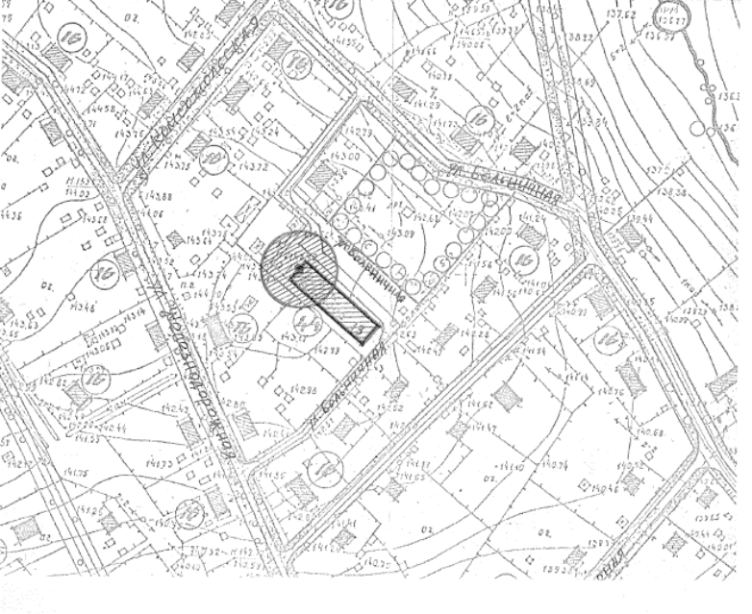
М 1:2000

Условные обозначения:

- граница земельного участка Северный ФАП БУЗ ВО «Великоустюгская ЦРБ».
- вход на территорию Северный ФАП БУЗ ВО «Великоустюгская ЦРБ».

- прилегающая территория; радиус — 20 метров

Приложение № 86
УТВЕРЖДЕНА
постановлением администрации Великоустюгского
муниципального округа
от ___ №___
Схема
границ прилегающей территории
к объекту Слизовский ФАП БУЗ ВО «Великоустюгская ЦРБ»

Адрес объекта: Вологодская область, Великоустюгский район, д. Слизовица, д. 5.

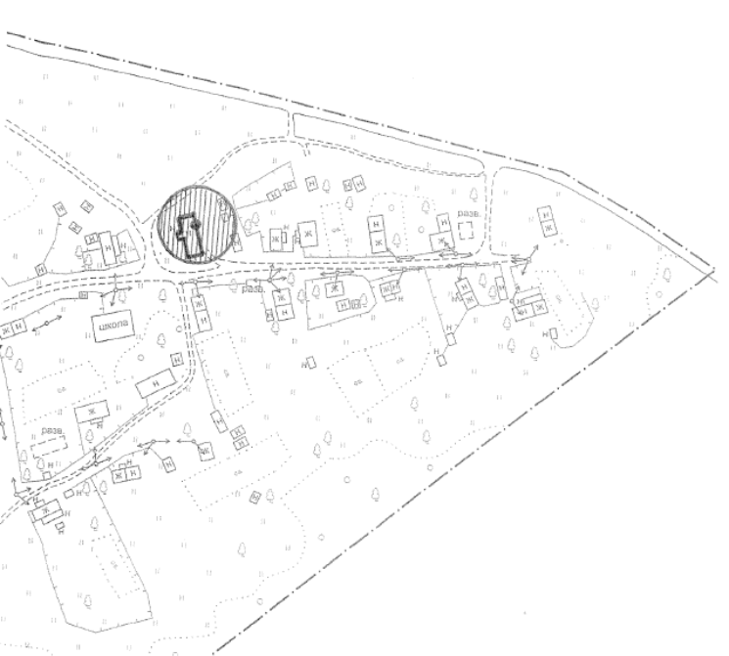
М 1:2000

Условные обозначения:

- граница земельного участка Слизовский ФАП БУЗ ВО «Великоустюгская ЦРБ».
- вход на территорию Слизовский ФАП БУЗ ВО «Великоустюгская ЦРБ».

- прилегающая территория; радиус — 20 метров

Приложение № 87
УТВЕРЖДЕНА
постановлением администрации Великоустюгского
муниципального округа
от ___ №___
Схема
границ прилегающей территории
к объекту Сухонский ФАП БУЗ ВО «Великоустюгская ЦРБ»

Адрес объекта: Вологодская область, Великоустюгский район, п. Сухонский,
ул. Первомайская, д. 8.

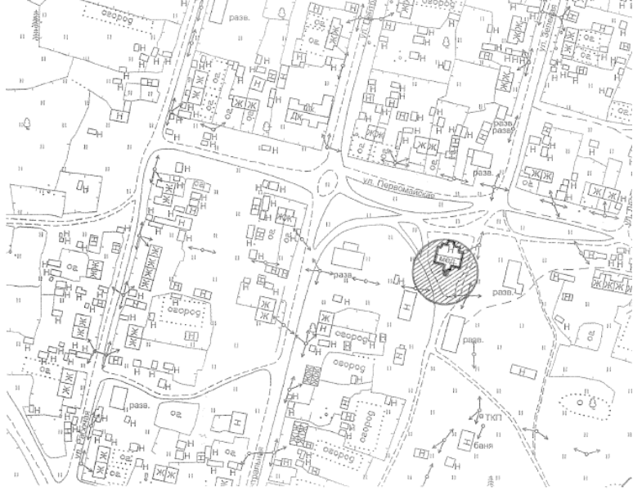
М 1:2000

Условные обозначения:

- граница земельного участка Сухонский ФАП БУЗ ВО «Великоустюгская ЦРБ».
- вход на территорию Сухонский ФАП БУЗ ВО «Великоустюгская ЦРБ».

- прилегающая территория; радиус — 20 метров

Приложение № 88
УТВЕРЖДЕНА
постановлением администрации Великоустюгского
муниципального округа
от ___ №___
Схема
границ прилегающей территории
к объекту Теплогорский ФАП БУЗ ВО «Великоустюгская ЦРБ»

Адрес объекта: Вологодская область, Великоустюгский район, д. Теплогорье, ул. Школьная, д. 6.
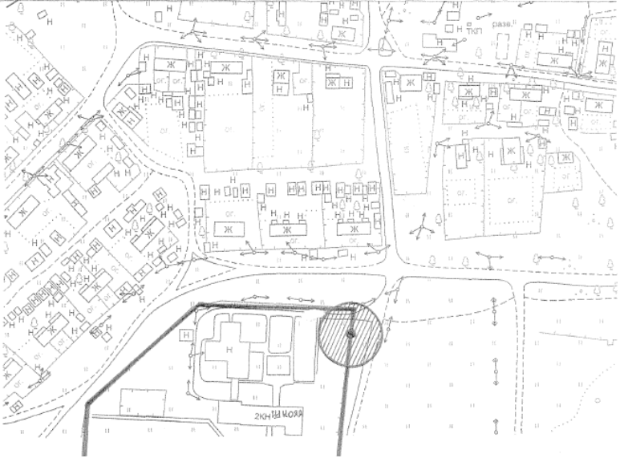
М 1:2000

М 1:2000

Условные обозначения:

- граница земельного участка Слизовский ФАП БУЗ ВО «Великоустюгская ЦРБ».
- вход на территорию Слизовский ФАП БУЗ ВО «Великоустюгская ЦРБ».

- прилегающая территория; радиус — 20 метров

Приложение № 89
УТВЕРЖДЕНА
постановлением администрации Великоустюгского
муниципального округа
от ___ №___
Схема
границ прилегающей территории
к объекту Томашевский ФАП БУЗ ВО «Великоустюгская ЦРБ»

Адрес объекта: Вологодская область, Великоустюгский район, д. Томашево,
д.21, кв.2

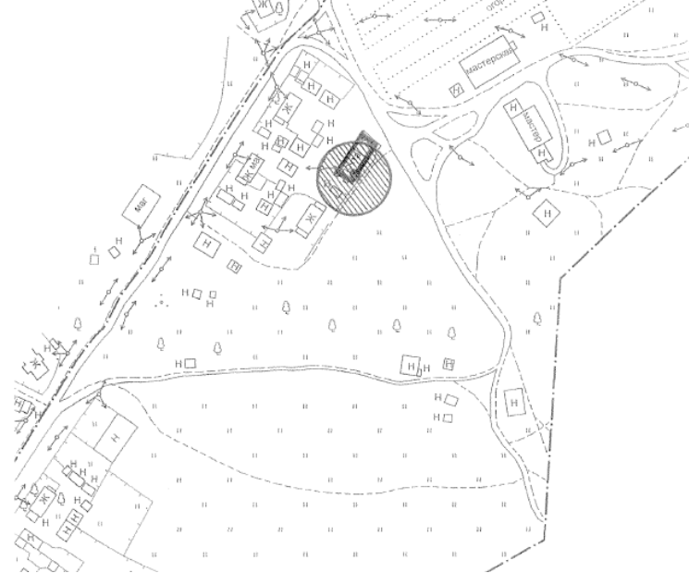
М 1:2000

Условные обозначения:

- граница земельного участка Томашевский ФАП БУЗ ВО «Великоустюгская ЦРБ».
- вход на территорию Томашевский ФАП БУЗ ВО «Великоустюгская ЦРБ».

- прилегающая территория; радиус — 20 метров

Приложение № 90
УТВЕРЖДЕНА
постановлением администрации Великоустюгского
муниципального округа
от ___ №___
Схема
границ прилегающей территории
к объекту Трегубовский ФАП БУЗ ВО «Великоустюгская ЦРБ»

Адрес объекта: Вологодская область, Великоустюгский район, д. Белозерово,д.1., кв.1,
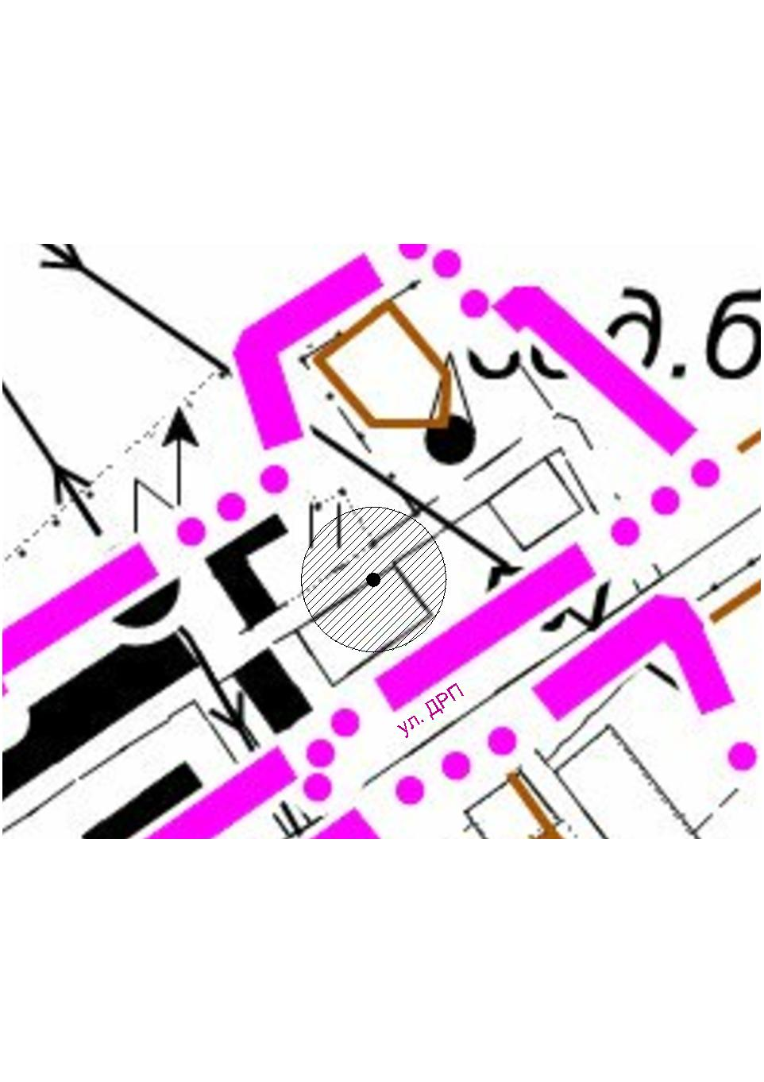
М 1:2000

Условные обозначения:

- граница земельного участка Трегубовский ФАП БУЗ ВО «Великоустюгская ЦРБ».
- вход на территорию Трегубовский ФАП БУЗ ВО «Великоустюгская ЦРБ»

- прилегающая территория; радиус — 20 метров

Приложение № 91
УТВЕРЖДЕНА
постановлением администрации Великоустюгского
муниципального округа
от ___ №___

Схема
границ прилегающей территории
к объекту Усть-Алексеевский ФАП БУЗ ВО «Великоустюгская ЦРБ»

Адрес объекта: Вологодская область, Великоустюгский район, д. Ольховка,
д.3

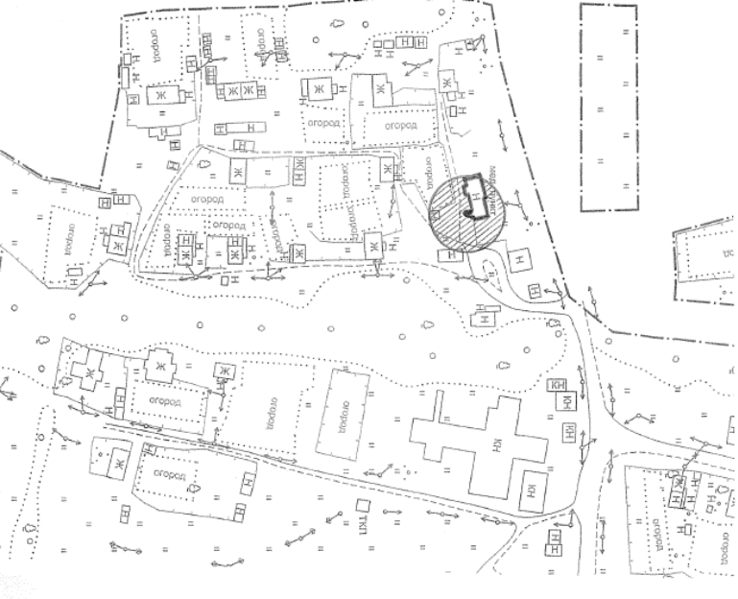
М 1:2000

Условные обозначения:

- граница земельного участка Усть-Алексеевский ФАП БУЗ ВО «Великоустюгская ЦРБ».
- вход на территорию Усть-Алексеевский ФАП БУЗ ВО «Великоустюгская ЦРБ».

- прилегающая территория; радиус — 20 метров

Приложение № 92
УТВЕРЖДЕНА
постановлением администрации Великоустюгского
муниципального округа
от ___ №___
Схема
границ прилегающей территории
к объекту Хорхоринский ФАП БУЗ ВО «Великоустюгская ЦРБ»

Адрес объекта: Вологодская область, Великоустюгский район, д. Золотавцево,
д.13Б
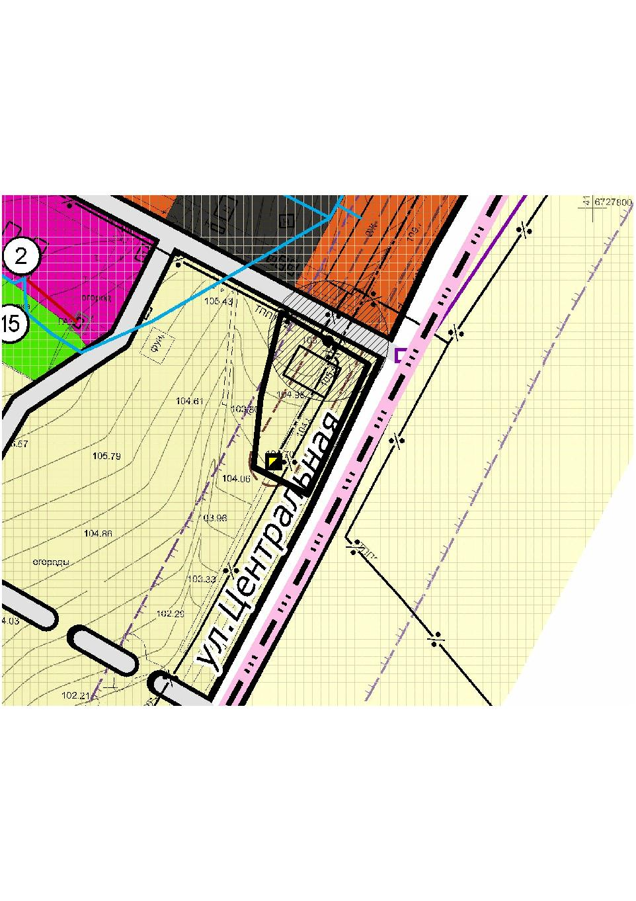

М 1:2000

Условные обозначения:

- граница земельного участка Хорхоринский ФАП БУЗ ВО «Великоустюгская ЦРБ».
- вход на территорию Хорхоринский ФАП БУЗ ВО «Великоустюгская ЦРБ»

- прилегающая территория; радиус — 20 метров

Приложение № 93
УТВЕРЖДЕНА
постановлением администрации Великоустюгского
муниципального округа
от ___ №___

Схема
границ прилегающей территории
к объекту Щекинский ФАП БУЗ ВО «Великоустюгская ЦРБ

Адрес объекта: Вологодская область, Великоустюгский район, д. Щекино, ул. Центральная, д.20
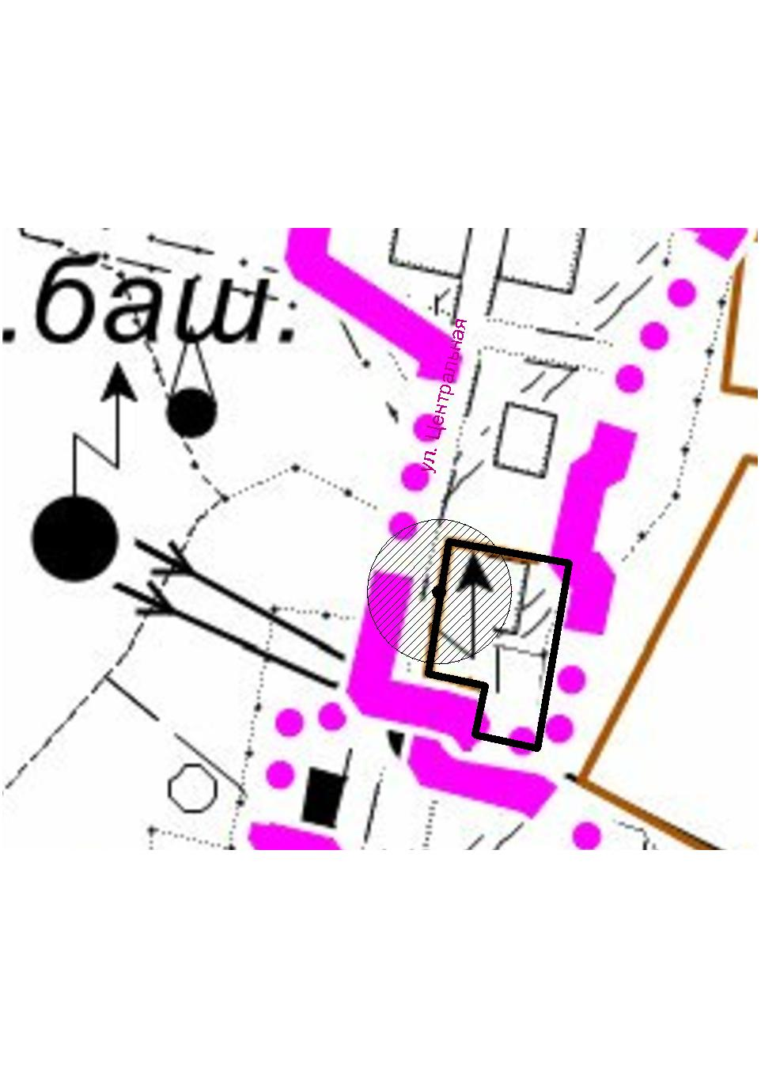

М 1:2000

Условные обозначения:

- граница земельного участка Щекинский ФАП БУЗ ВО «Великоустюгская ЦРБ».
- вход на территорию Щекинский ФАП БУЗ ВО «Великоустюгская ЦРБ»

- прилегающая территория; радиус — 20 метров

Приложение № 94
УТВЕРЖДЕНА
постановлением администрации Великоустюгского
муниципального округа
от ___ №___

Схема
границ прилегающей территории
к объекту Юдинский ФАП БУЗ ВО «Великоустюгская ЦРБ»

Адрес объекта: Вологодская область, Великоустюгский район, д. Стрига,
д.6в

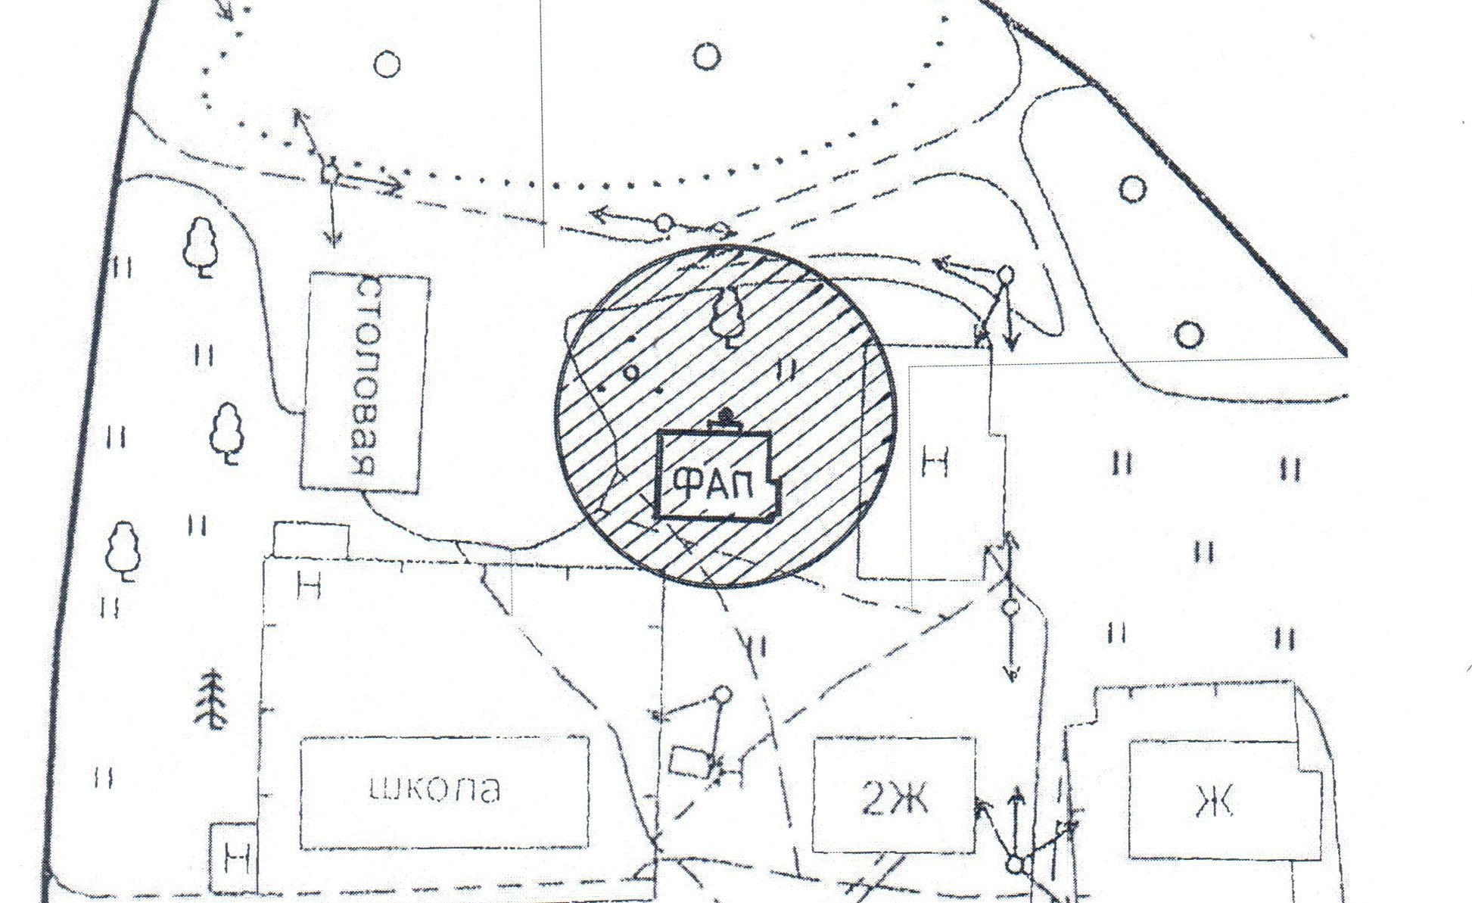

М 1:2000

Условные обозначения:

- граница земельного участка Юдинский ФАП БУЗ ВО «Великоустюгская ЦРБ».
- вход на территорию Юдинский ФАП БУЗ ВО «Великоустюгская ЦРБ»

- прилегающая территория; радиус — 20 метров

Приложение № 95
УТВЕРЖДЕНА
постановлением администрации Великоустюгского
муниципального округа
от ___ №__

Схема
границ прилегающей территории
к объекту Красавинская районная больница № 1
БУЗ ВО «Великоустюгская ЦРБ».

Адрес объекта: Вологодская область, Великоустюгский район, г. Красавино, Советский проспект, д.220

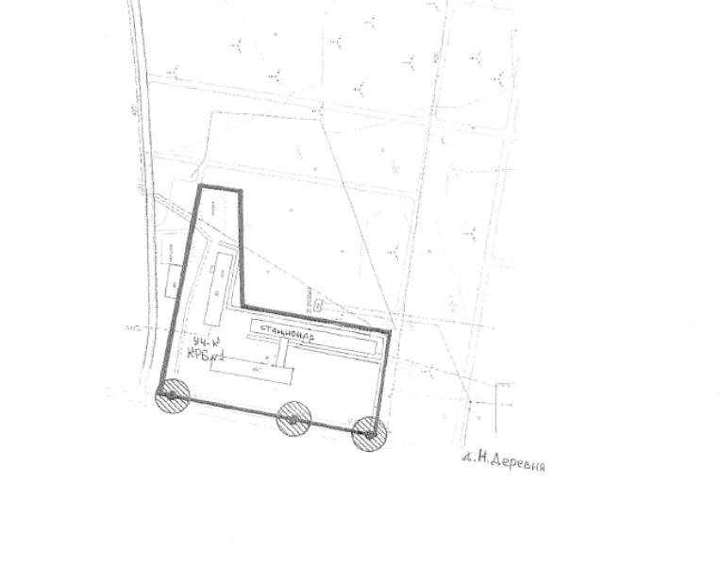
М 1:2000

Условные обозначения:

- граница земельного участка Красавинская районная больница №1 БУЗ ВО «Великоустюгская ЦРБ».
- вход на территорию Красавинская районная больница №1 БУЗ ВО «Великоустюгская ЦРБ».

- прилегающая территория; радиус — 20 метров

Приложение № 96
УТВЕРЖДЕНА
постановлением администрации Великоустюгского
муниципального округа
от ___ №__

Схема
границ прилегающей территории
к объекту Усть-Алексеевская районная больница №2
БУЗ ВО «Великоустюгская ЦРБ».

Адрес объекта: Вологодская область, Великоустюгский район, с.Усть Алексеево, ул. Больничный городок, д. 2 а.

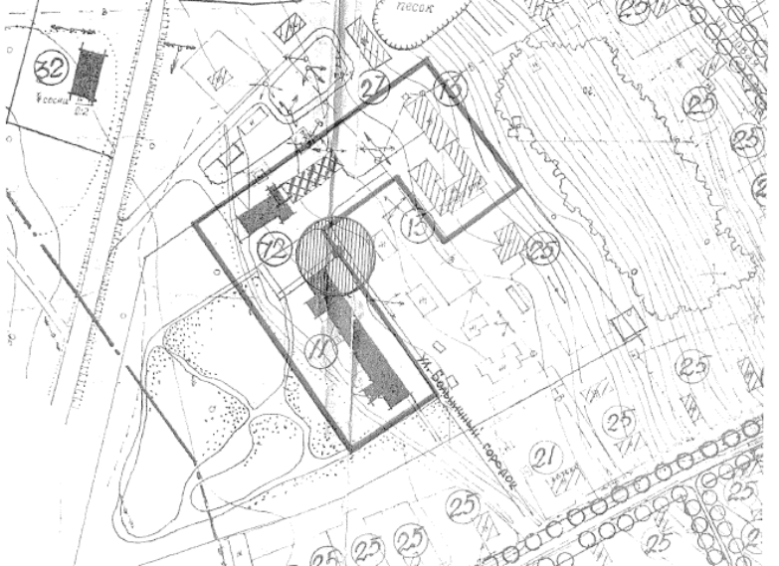
М 1:2000

Условные обозначения:

- граница земельного участка Усть-Алексеевская районная больница №2
БУЗ ВО «Великоустюгская ЦРБ».
- вход на территорию Усть-Алексеевская районная больница №2

БУЗ ВО «Великоустюгская ЦРБ».

- прилегающая территория; радиус — 20 метров

Приложение № 97
УТВЕРЖДЕНА
постановлением администрации Великоустюгского
муниципального округа
от ___ №__

Схема
границ прилегающей территории
к объекту Кузинская участковая больница
БУЗ ВО «Великоустюгская ЦРБ».

Адрес объекта: Вологодская область, Великоустюгский район, п. Кузино, ул. Лермонтова, д. 35.

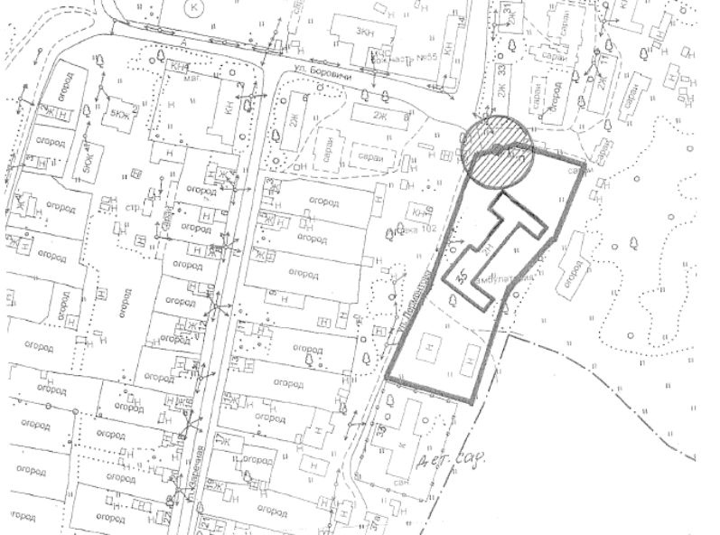
М 1:2000

Условные обозначения:
- граница земельного участка Кузинская участковая больница
БУЗ ВО «Великоустюгская ЦРБ»
- вход на территорию Кузинская участковая больница

БУЗ ВО «Великоустюгская ЦРБ»

- прилегающая территория; радиус — 20 метров

Приложение № 98
УТВЕРЖДЕНА
постановлением администрации Великоустюгского
муниципального округа
от ___ №__
Схема
границ прилегающей территории
к объекту Полдарская участковая больница
БУЗ ВО «Великоустюгская ЦРБ».

Адрес объекта: Вологодская область, Великоустюгский район, п. Полдарса, ул. А.Попова, д.26

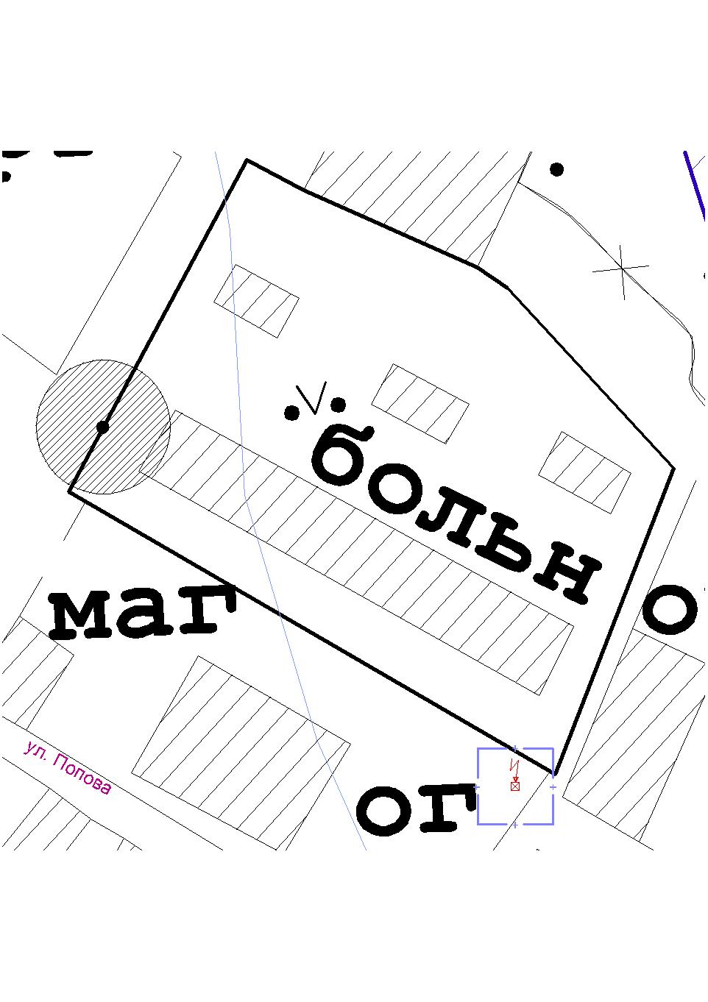

М 1:2000

Условные обозначения:

- граница земельного участка Полдарская участковая больница БУЗ ВО «Великоустюгская ЦРБ».
- вход на территорию Полдарская участковая больница №1 БУЗ ВО «Великоустюгская ЦРБ».

- прилегающая территория; радиус — 20 метров

Приложение № 99
УТВЕРЖДЕНА
постановлением администрации Великоустюгского
муниципального округа
от ___ №__

Схема
границ прилегающей территории
к объекту Амбулатория Новатор БУЗ ВО «Великоустюгская ЦРБ»

Адрес объекта: Вологодская область, Великоустюгский район, п. Новатор, ул. Боровая, земельный участок 2а
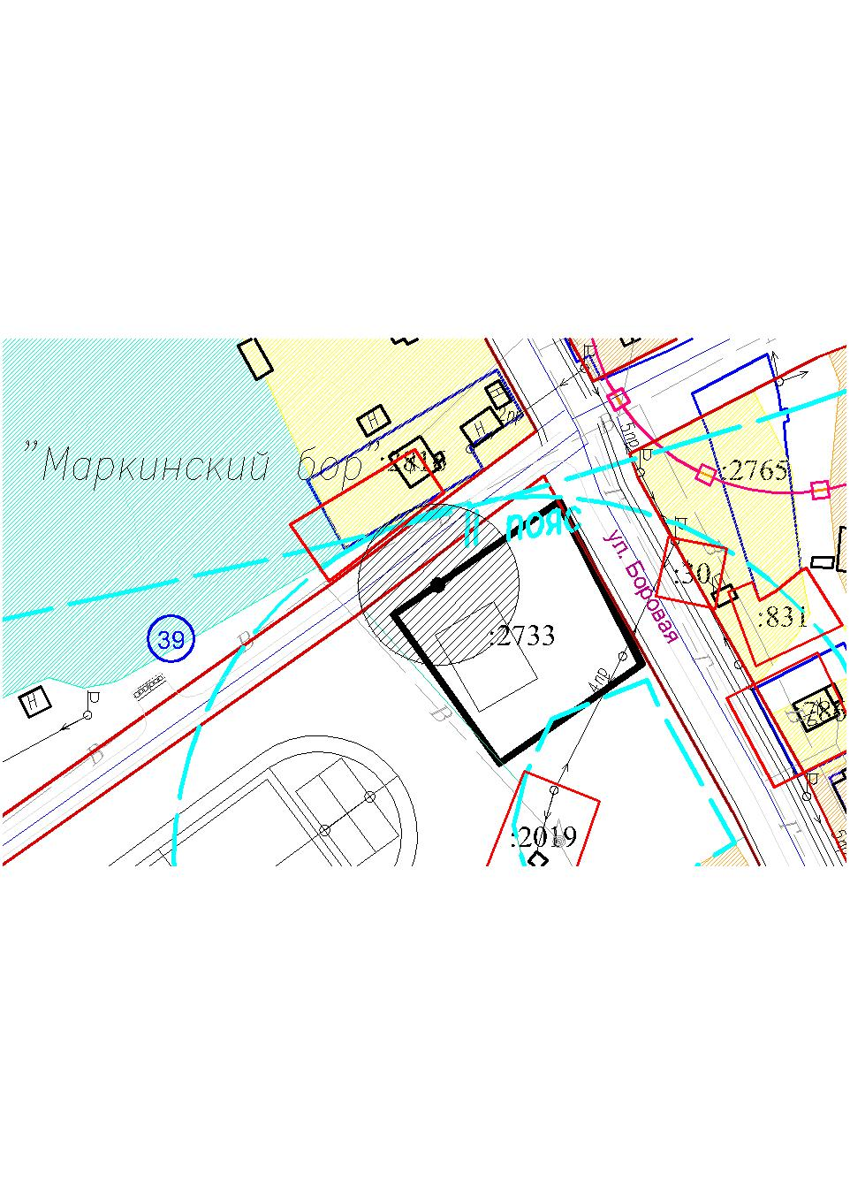
М 1:2000

Условные обозначения:

- граница земельного участка Амбулатория Новатор «БУЗ ВО «Великоустюгская ЦРБ»
- вход на территорию Амбулатория Новатор «БУЗ ВО «Великоустюгская ЦРБ»

- прилегающая территория; радиус — 20 метров

Приложение № 100
УТВЕРЖДЕНА
постановлением администрации Великоустюгского
муниципального округа
от ___ №__
Схема
границ прилегающей территории
к объекту Ломоватская амбулатория БУЗ ВО «Великоустюгская ЦРБ».

Адрес объекта: Вологодская область, Великоустюгский район, п.Ломоватка, ул. Новая

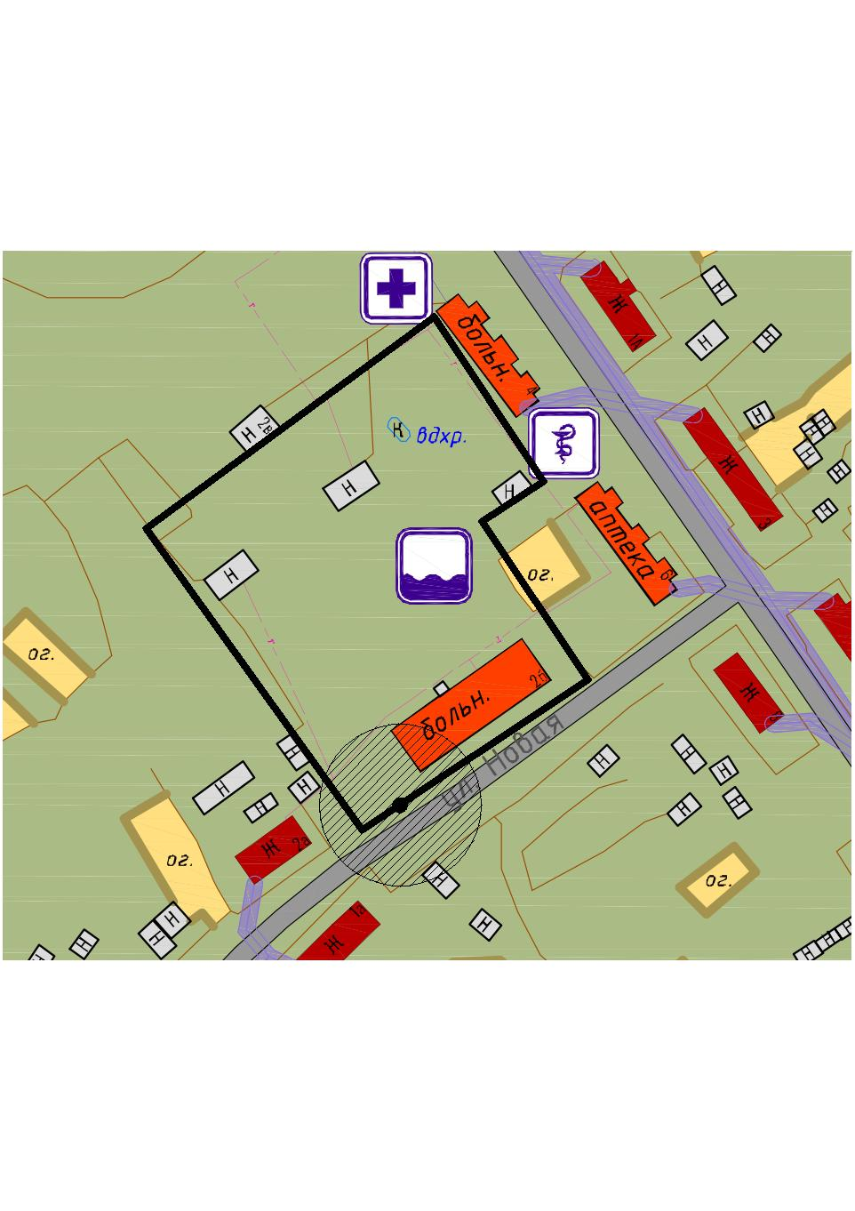

М 1:2000

Условные обозначения:

- граница земельного участка Ломоватская амбулатория «БУЗ ВО«Великоустюгская ЦРБ»
- вход на территорию Ломоватская амбулатория «БУЗ ВО«Великоустюгская ЦРБ»

- прилегающая территория; радиус — 20 метров

Приложение № 101
УТВЕРЖДЕНА
постановлением администрации Великоустюгского
муниципального округа
от ___ №__

Схема
границ прилегающей территории
к объекту Сусоловская амбулатория БУЗ ВО «Великоустюгская ЦРБ».

Адрес объекта: Вологодская область, Великоустюгский район, п. Сусоловка, ул. Больничная, д. 13.

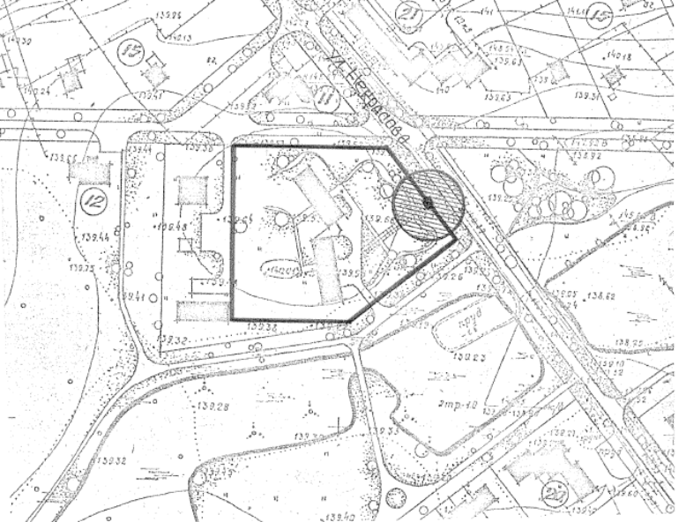
М 1:2000

Условные обозначения:

- граница земельного участка объекта Сусоловская амбулатория БУЗ ВО «Великоустюгская ЦРБ»
- вход на территорию Сусоловская амбулатория БУЗ ВО «Великоустюгская ЦРБ»

- прилегающая территория; радиус — 20 метров

Приложение № 102
УТВЕРЖДЕНА
постановлением администрации Великоустюгского
муниципального округа
от ___ №__

Схема
границ прилегающей территории
к объекту Филиал детской поликлиники БУЗ ВО «Великоустюгская ЦРБ».

Адрес объекта: Вологодская область, Великоустюгский район, г. Великий Устюг, Советский пр., д.200

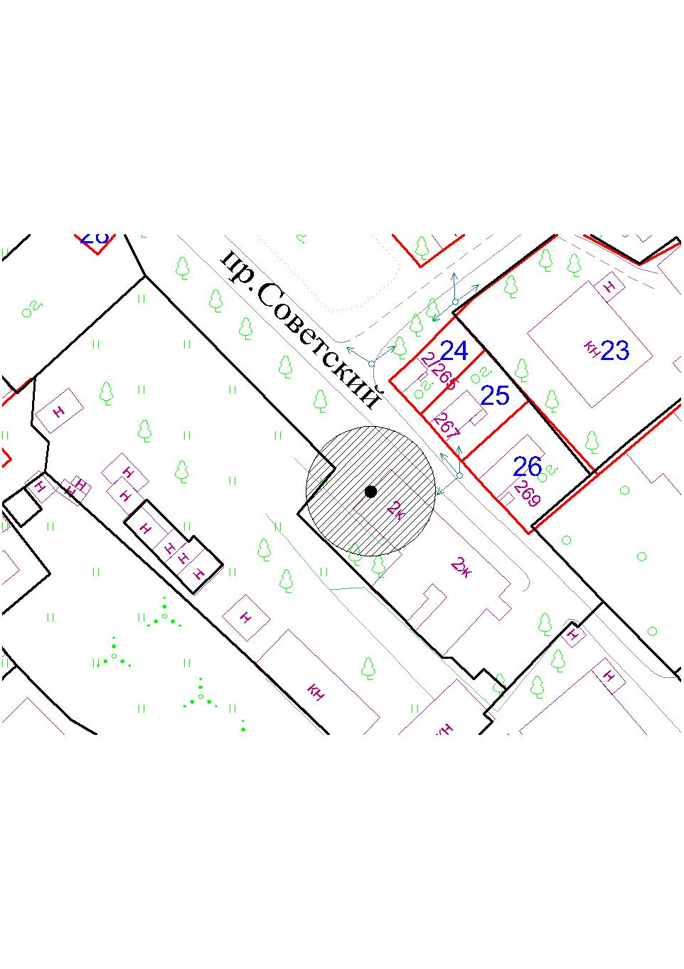
М 1:2000

Условные обозначения:

- граница земельного участка объекта Филиал детской поликлиники БУЗ ВО «Великоустюгская ЦРБ»
- вход на территорию Филиал детской поликлиники БУЗ ВО «Великоустюгская ЦРБ»

- прилегающая территория; радиус — 20 метров

Приложение № 103
УТВЕРЖДЕНА
постановлением администрации Великоустюгского
муниципального округа
от ___ №__

Схема
границ прилегающей территории
к объекту БУЗ «Вологодский областной психоневрологический диспансер № 2» ( здание поликлиники).

Адрес объекта: Вологодская область, г. Великий Устюг, ул. Красная, д. 117.
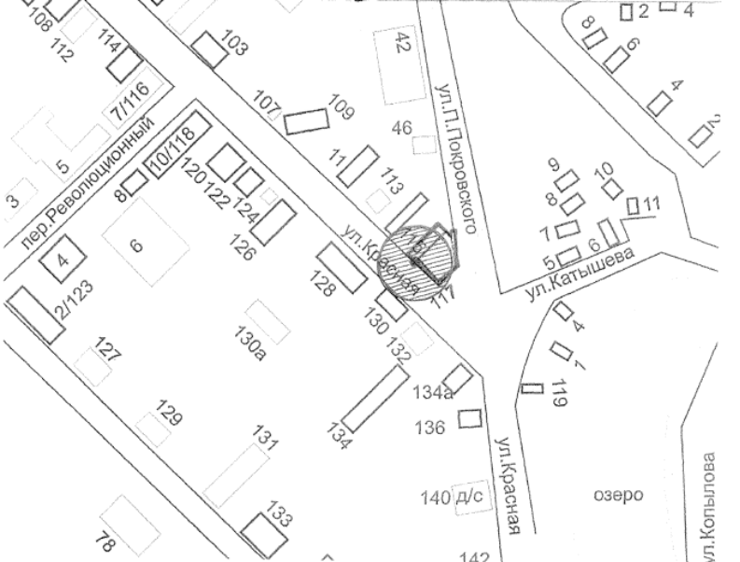
М 1:2000

Условные обозначения:

- граница земельного участка объекта БУЗ «Вологодский областной психоневрологический диспансер № 2»
- вход на территорию БУЗ «Вологодский областной психоневрологический диспансер № 2»

- прилегающая территория; радиус — 20 метров

Приложение № 103.1
УТВЕРЖДЕНА
постановлением администрации Великоустюгского
муниципального округа
от ___ №__
Схема
границ прилегающей территории
к объекту бюджетное учреждение здравоохранения «Вологодский областной психоневрологический диспансер № 2» (отделения стационара)

Адрес объекта: Вологодская обл., г. Великий Устюг, ул. Пушкина, д. 9

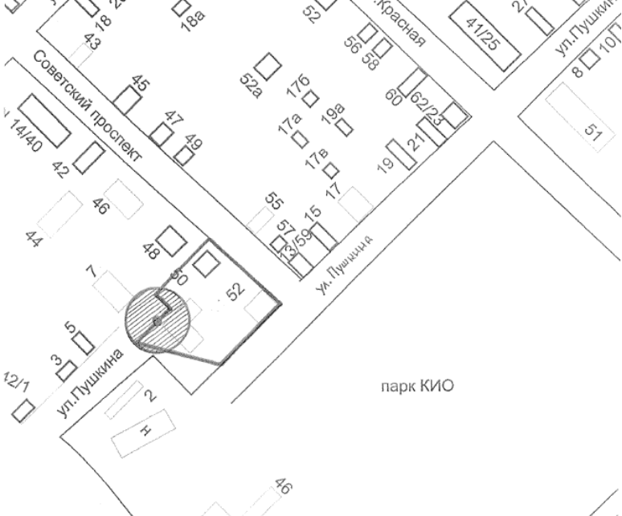

М 1:2000

Условные обозначения:

- граница земельного участка объекта БУЗ «Вологодский областной психоневрологический диспансер № 2»
- вход на территорию БУЗ «Вологодский областной психоневрологический диспансер № 2»

- прилегающая территория; радиус — 20 метров
Приложение № 104
УТВЕРЖДЕНА
постановлением администрации Великоустюгского
муниципального округа
от ___ №__
Схема
границ прилегающей территории
к объекту бюджетное учреждение здравоохранения « Вологодский областной противотуберкулёзный диспансер № 3»

Адрес объекта: Вологодская область, г. .Великий Устюг, проспект Советский, д.64

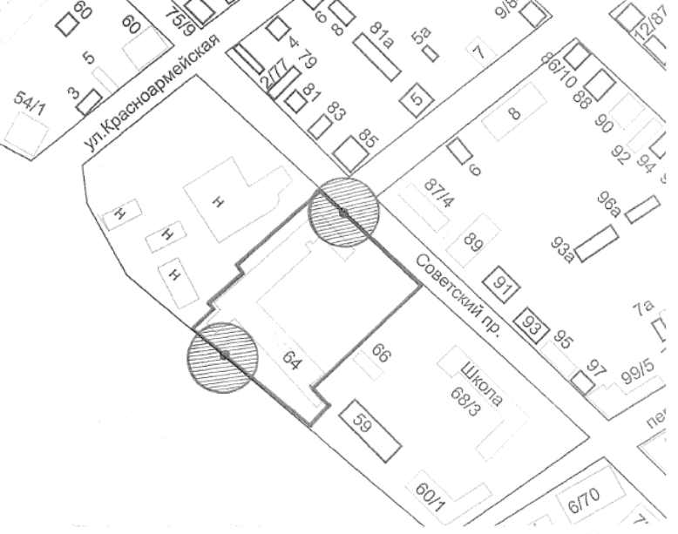
М 1:2000

Условные обозначения:

- граница земельного участка объекта БУЗ « Вологодский областной противотуберкулёзный диспансер № 3»
- вход на территорию БУЗ « Вологодский областной противотуберкулёзный диспансер № 3»

- прилегающая территория; радиус — 20 метров

Приложение № 105
УТВЕРЖДЕНА
постановлением администрации Великоустюгского
муниципального округа
от ___ №__
Схема
границ прилегающей территории
к объекту филиал Вологодского отделения станции переливания крови № 1

Адрес объекта: Вологодская область, г. Великий Устюг, ул. Водников, д. 2.

М 1:2000

Условные обозначения:

- граница земельного участка объекта филиал Вологодского отделения станции переливания крови № 1
- вход на территорию филиал Вологодского отделения станции переливания крови № 1

- прилегающая территория; радиус — 20 метров
Приложение № 106
УТВЕРЖДЕНА
постановлением администрации Великоустюгского
муниципального округа
от ___ №__
Схема
границ прилегающей территории
к объекту БУЗ ВО “Бюро судебно-медицинской экспертизы”

Адрес объекта: Вологодская область, г. Великий Устюг, Советский пр., д. 44
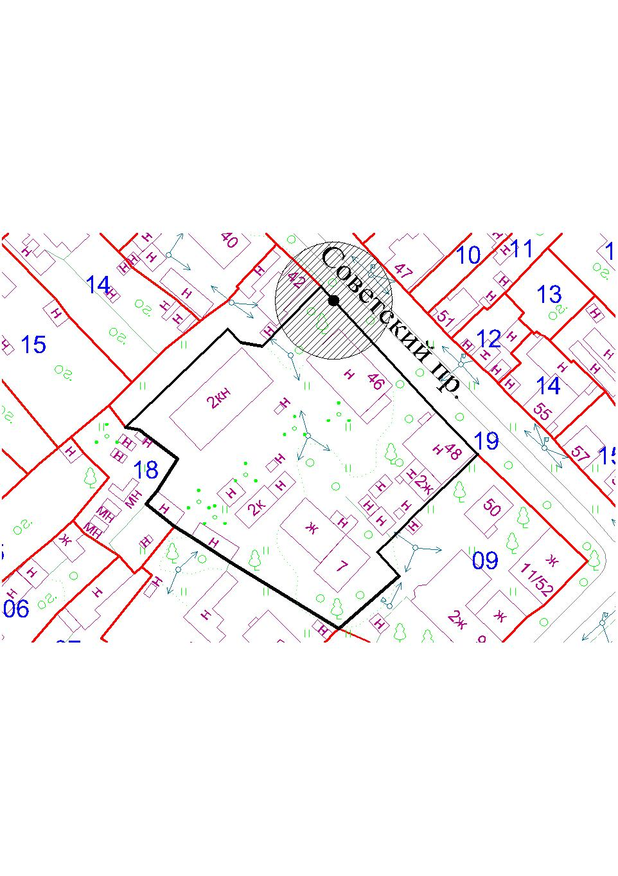
М 1:2000

Условные обозначения:

- граница земельного участка объекта БУЗ ВО “Бюро судебно-медицинской экспертизы”

- вход на территорию БУЗ ВО “Бюро судебно-медицинской экспертизы”

- прилегающая территория; радиус — 20 метров
Приложение № 107
УТВЕРЖДЕНА
постановлением администрации Великоустюгского
муниципального округа
от ___ №__

Схема
границ прилегающей территории
к объекту Общество с ограниченной ответственностью «Медицинский центр «Медведь»

Адрес объекта: Вологодская область, г. Великий Устюг, ул. Шилова,д.1
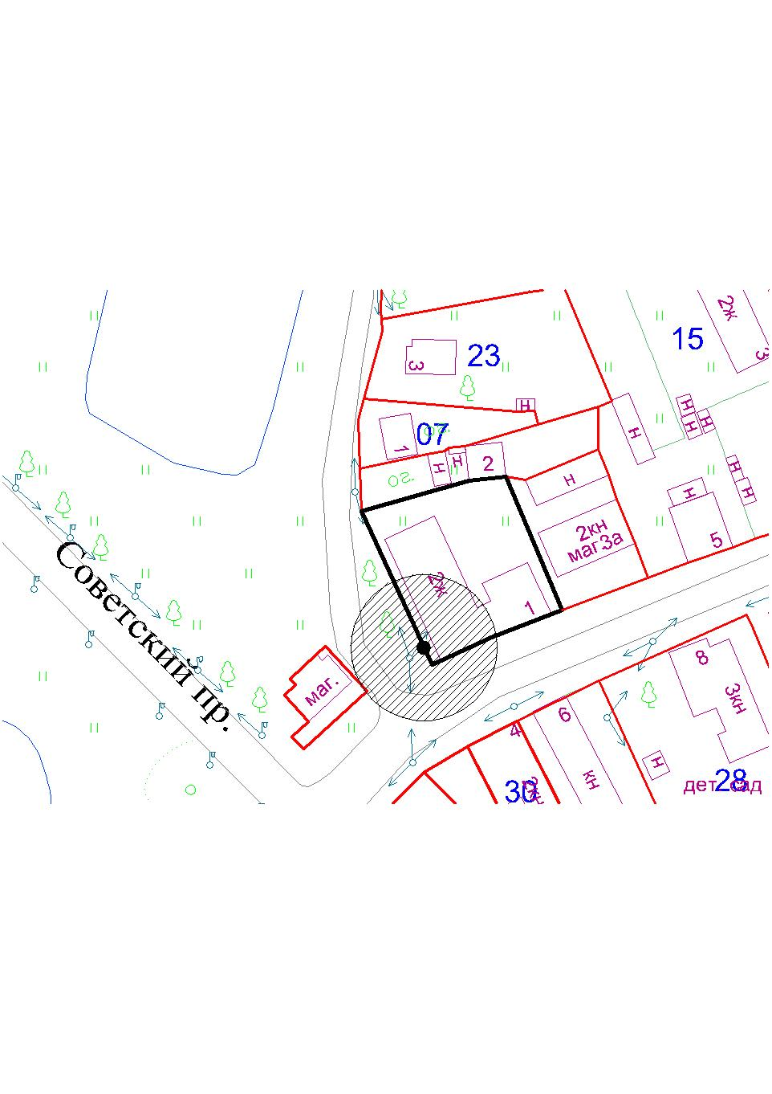
М 1:2000

Условные обозначения:

- граница земельного участка объекта ООО «Медицинский центр «Медведь»

- вход на территорию ООО «Медицинский центр «Медведь»

- прилегающая территория; радиус — 20 метров

Приложение № 108
УТВЕРЖДЕНА
постановлением администрации Великоустюгского
муниципального округа
от ___ №__

Схема
границ прилегающей территории
к объекту обществу с ограниченной ответственностью «Маэстро»

Адрес объекта: Вологодская обл., г. Великий Устюг, ул. Виноградова, д. 72

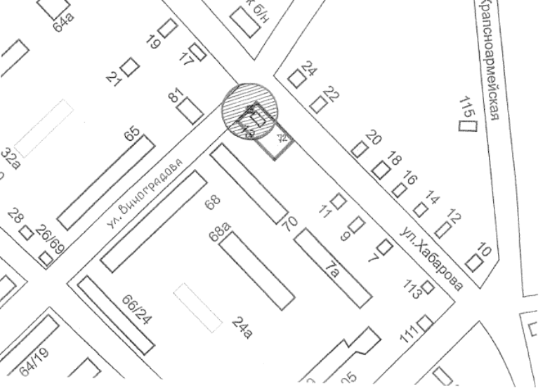
М 1:2000

Условные обозначения:

        - граница земельного участка «Стоматологический центр «Маэстро»
- вход на территорию «Стоматологический центр «Маэстро»

- прилегающая территория; радиус — 20 метров

Приложение № 109
УТВЕРЖДЕНА
постановлением администрации Великоустюгского
муниципального округа
от ___ №__

Схема
границ прилегающей территории
к объекту Общество с ограниченной ответственностью «Дантист» (стоматологическая клиника)

Адрес объекта: Вологодская обл., Великий Устюг, улица Виноградова, 55

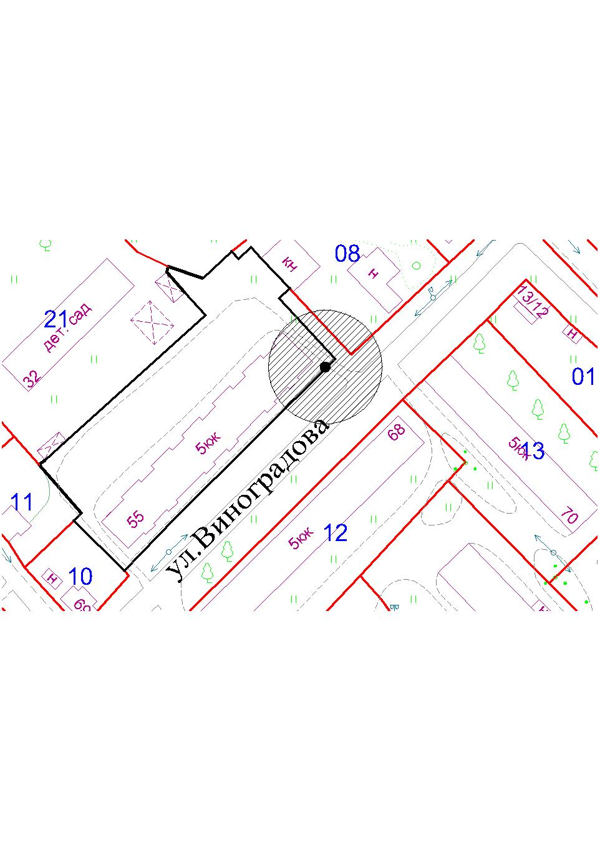
М 1:2000

Условные обозначения:

- граница земельного участка объекта Общество с ограниченной ответственностью «Дантист» (стоматологическая клиника)

- вход на территорию Общество с ограниченной ответственностью «Дантист» (стоматологическая клиника)

- прилегающая территория; радиус — 20 метров

Приложение № 109.1
УТВЕРЖДЕНА
постановлением администрации Великоустюгского
муниципального округа
от ___ №__

Схема
границ прилегающей территории
к объекту Общество с ограниченной ответственностью «Дантист» (стоматологическая клиника)

Адрес объекта: Вологодская обл., Великий Устюг, улица Кирова, д. 73б

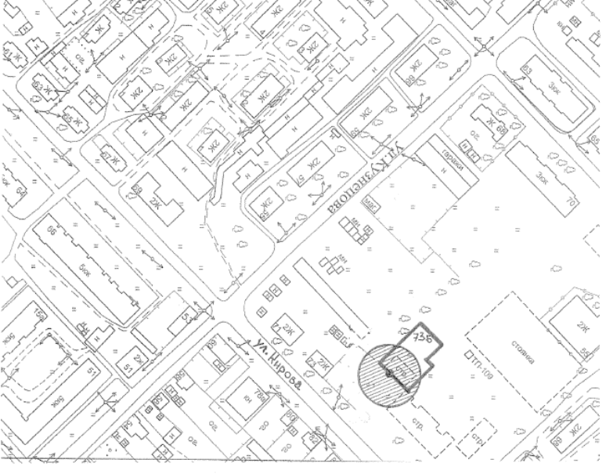
М 1:2000

Условные обозначения:

- граница земельного участка объекта Общество с ограниченной ответственностью «Дантист» (стоматологическая клиника)

- вход на территорию Общество с ограниченной ответственностью «Дантист» (стоматологическая клиника)

- прилегающая территория; радиус — 20 метров

Приложение № 110
УТВЕРЖДЕНА
постановлением администрации Великоустюгского
муниципального округа
от ___ №__

Схема
границ прилегающей территории
к объекту Общество с ограниченной ответственностью «Алмаз» (стоматология)

Адрес объекта: Вологодская обл., Великоустюгский р-н, ул. Красная, д. 120
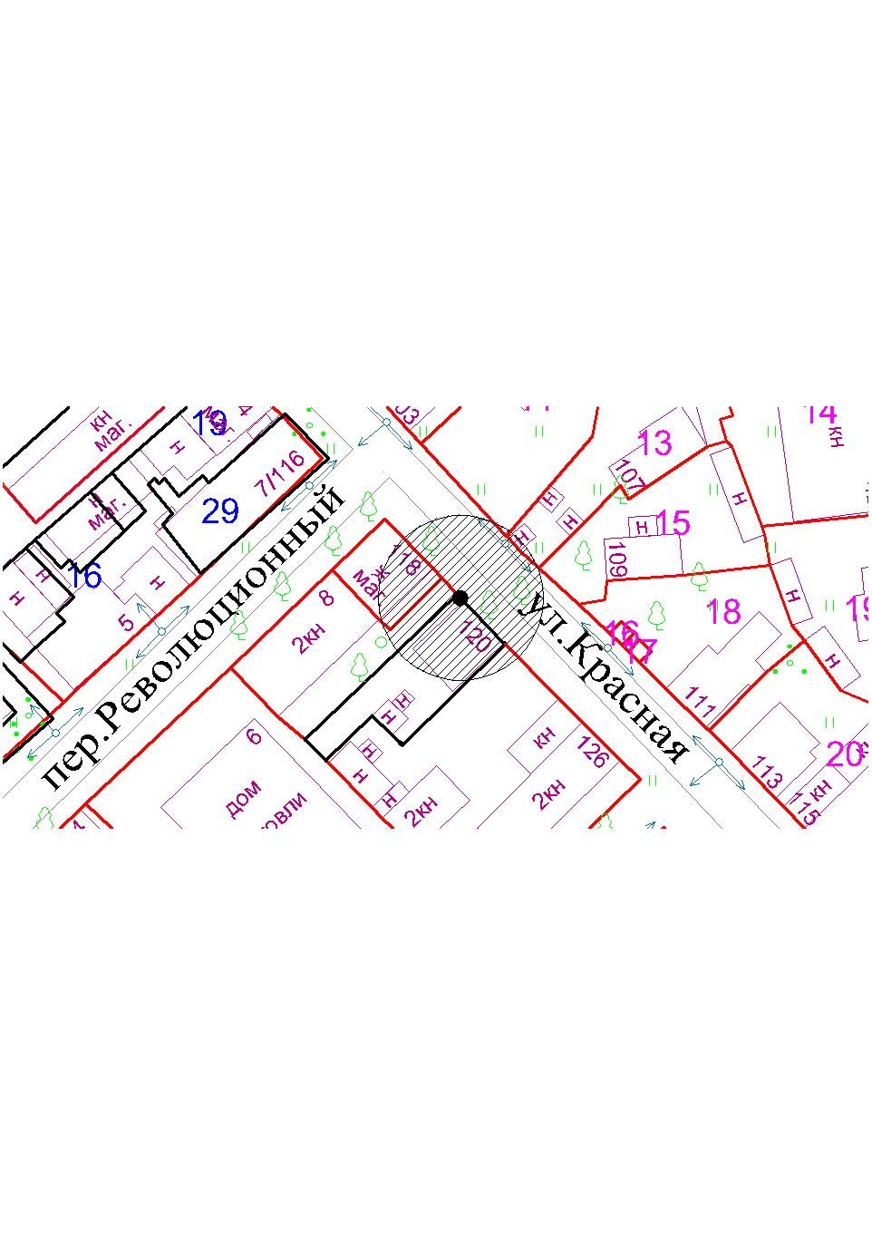
М 1:2000

Условные обозначения:

- граница земельного участка ООО «Алмаз» (стоматология)
- вход на территорию ООО «Алмаз» (стоматология)

- прилегающая территория; радиус - 20 метров

Приложение № 111
УТВЕРЖДЕНА
постановлением администрации Великоустюгского
муниципального округа
от ___ №__

Схема
границ прилегающей территории
к объекту «Стоматологический центр ИП Вандровича А.Г.»

Адрес объекта: Вологодская область, г. Великий Устюг, ул. Кооперативная, д. 14.

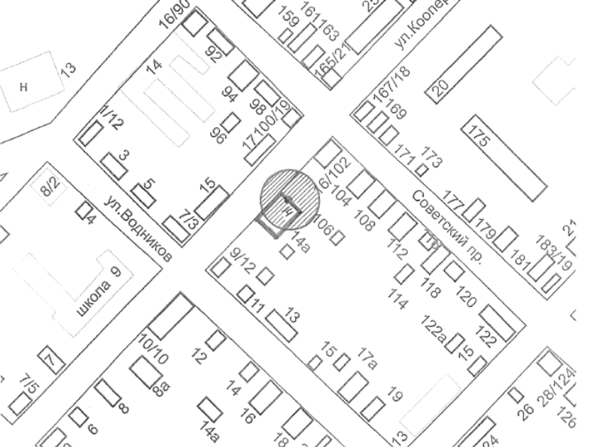

М 1:2000
Условные обозначения:

        - граница земельного участка Стоматологический центр ИП Вандровича А.Г.
- вход на территорию Стоматологический центр ИП Вандровича А.Г.

- прилегающая территория; радиус — 20 метров

Приложение № 112
УТВЕРЖДЕНА
постановлением администрации Великоустюгского
муниципального округа
от ___ №__
Схема
границ прилегающей территории
к объекту БУЗ ВО «Великоустюгский детский противотуберкулёзный санаторий Гледенский»

Адрес объекта: Вологодская область, г. Великий Устюг, улица Гледенская, дом № 65

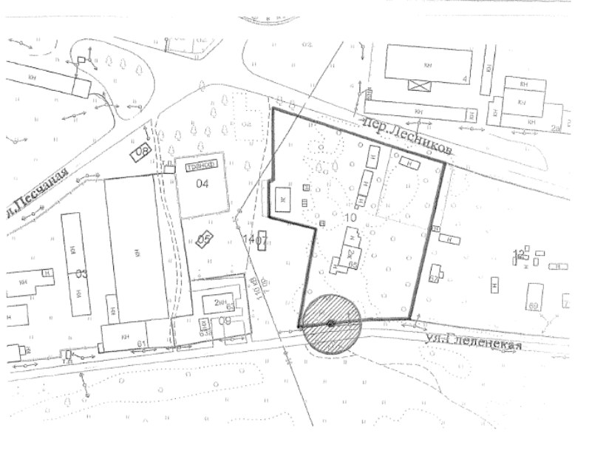
М 1:2000

Условные обозначения

        - граница земельного участка БУЗ ВО «Великоустюгский детский противотуберкулёзный санаторий Гледенский»
- вход на территорию БУЗ ВО «Великоустюгский детский противотуберкулёзный санаторий Гледенский»

- прилегающая территория; радиус — 20 метров

Приложение № 113
УТВЕРЖДЕНА
постановлением администрации Великоустюгского
муниципального округа
от ___ №__
Схема
границ прилегающей территории
к объекту Медицинское учреждение Вологодской областной Федерации Профсоюзов санаторий «Бобровниково»

Вологодская обл., Великоустюгский р-н, д. Бобровниково

М 1:2000

Условные обозначения:

- граница земельного участка объекта МУ ВОФП санаторий «Бобровниково»

- вход на территорию МУ ВОФП санаторий «Бобровниково»

- прилегающая территория; радиус —

Приложение № 114
УТВЕРЖДЕНА
постановлением администрации Великоустюгского
муниципального округа
от ___ №__

Схема
границ прилегающей территории
к объекту АУ СО ВО «Красавинский дом социального обслуживания»

Адрес объекта: Вологодская обл., Великоустюгский р-н, д.Бухинино
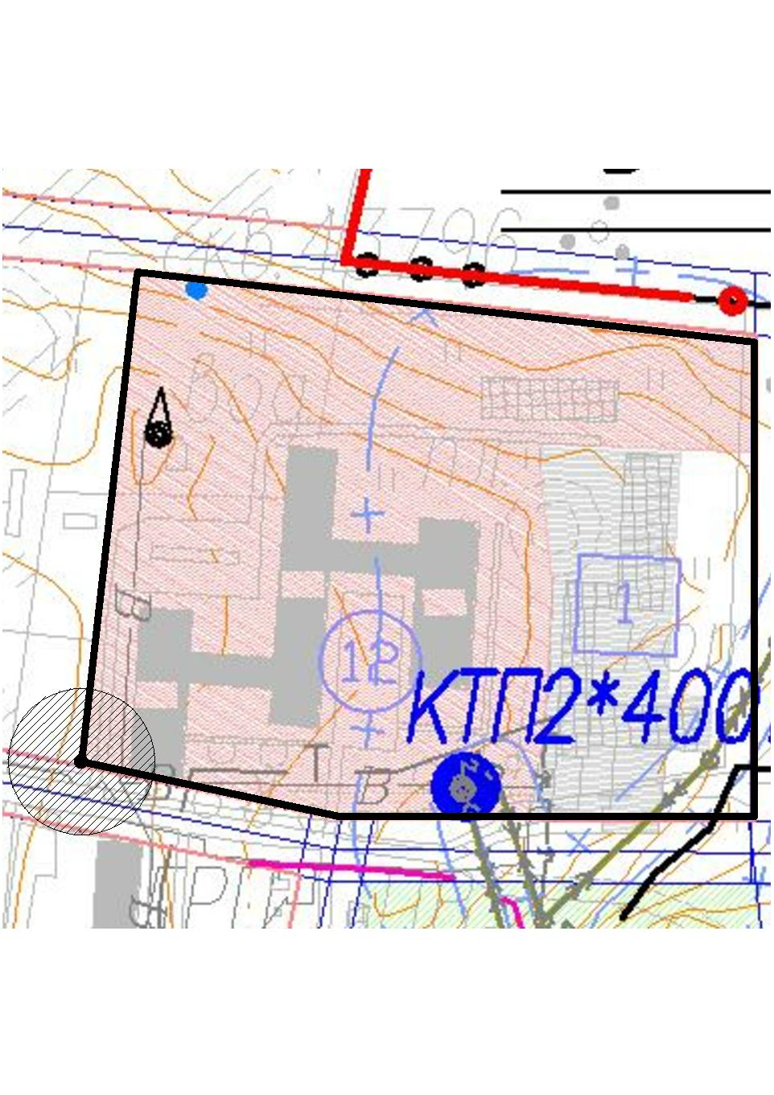
М 1:2000

Условные обозначения:

- граница земельного участка АУ СО ВО «Красавинский дом социального обслуживания»
- вход на территорию АУ СО ВО «Красавинский дом социального обслуживания»

- прилегающая территория; радиус - 20 метров

Приложение № 115
УТВЕРЖДЕНА
постановлением администрации Великоустюгского
муниципального округа
от ___ №__

Схема
границ прилегающей территории
к объекту Общества с ограниченной ответственностью «Миг плюс»

Адрес объекта: Вологодская область, г. Великий Устюг, ул. Лесников, д. 1.

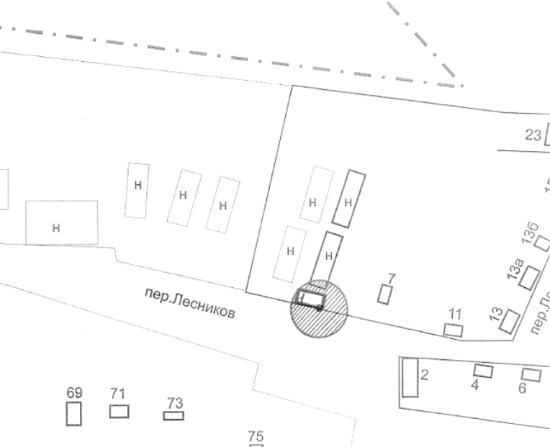

М 1:2000

Условные обозначения:

        - граница земельного участка ООО «Миг плюс»
- вход на территорию ООО «Миг плюс»

- прилегающая территория; радиус — 20 метров

Приложение № 116
УТВЕРЖДЕНА
постановлением администрации Великоустюгского
муниципального округа
от ___ №__

Схема
границ прилегающей территории
к объекту общество с ограниченной ответственностью «Линза»

Адрес объекта: Вологодская область, г. Великий Устюг, ул. Красная, д. 96А

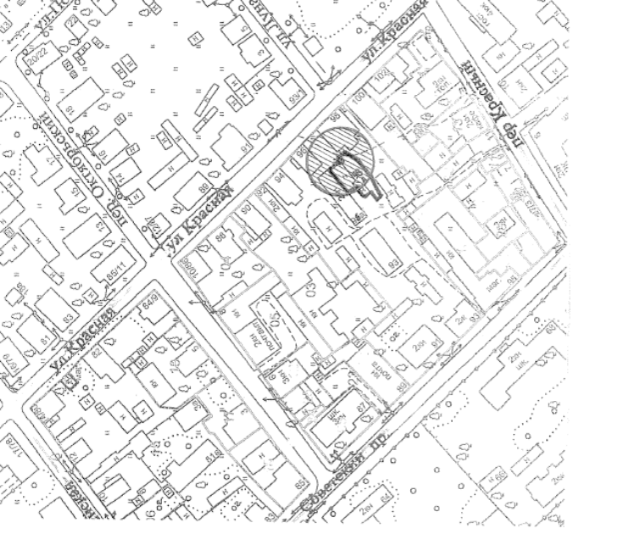
М 1:2000

Условные обозначения:

        - граница земельного участка ООО «Линза»
- вход на территорию ООО «Линза»

- прилегающая территория; радиус — 20 метров
Приложение № 117
УТВЕРЖДЕНА
постановлением администрации Великоустюгского
муниципального округа
от ___ №__

Схема
границ прилегающей территории
к объекту «МБУ ДО «Спортивная школа Великоустюгского округа» (обособленное подразделение спортивной школы г. Красавино, спортивный зал)
Адрес объекта: Вологодская область, Великоустюгский район, г. Красавино, Советский пр, д.152.

М 1:2000

Условные обозначения:

- граница земельного участка МБУ ДО «Спортивная школа Великоустюгского округа» (обособленное подразделение спортивной школы г. Красавино, спортивный зал)

- вход на территорию МБУ ДО «Спортивная школа Великоустюгского округа» ( (обособленное подразделение спортивной школы г. Красавино, спортивный зал)

- прилегающая территория, радиус - 50 метров»

Приложение № 118
УТВЕРЖДЕНА
постановлением администрации Великоустюгского
муниципального округа
от ___ №__

Схема
границ прилегающей территории
к объекту «МБУ ДО «Спортивная школа Великоустюгского округа» (обособленное подразделение спортивной школы г. Красавино, стадион)

Адрес объекта: Вологодская область, Великоустюгский район, г. Красавино, Советский пр, д.146а.

М 1:2000

Условные обозначения:

- граница земельного участка МБУ ДО «Спортивная школа Великоустюгского округа» (обособленное подразделение спортивной школы г. Красавино, стадион)

- вход на территорию МБУ ДО «Спортивная школа Великоустюгского округа» (обособленное подразделение спортивной школы г. Красавино, стадион)

- прилегающая территория; радиус - 50 метров»

Приложение № 119
УТВЕРЖДЕНА
постановлением администрации Великоустюгского
муниципального округа
от ___ №__

Схема
границ прилегающей территории
к объекту МБУ ДО «Спортивная школа Великоустюгского округа» (стадион «Спартак»)

Адрес объекта: Вологодская область, г. Великий Устюг, ул. Шильниковского, д. 123.

М1:2000

Условные обозначения:

- граница земельного участка МБУ СШ ДО «Великоустюгского округа» (стадион «Спартак»)

- вход на территорию МБУ СШ ДО «Великоустюгского округа» (стадион «Спартак»)

- прилегающая территория; радиус - 50 метров»

Приложение № 120
УТВЕРЖДЕНА
постановлением администрации Великоустюгского
муниципального округа
от ___ №__

Схема
границ прилегающей территории к объекту МБУ ДО «Спортивная школа Великоустюгского округа» (плавательный бассейн)

Адрес объекта: Вологодская область, г. Великий Устюг, ул. Кузнецова, д. 13 Б
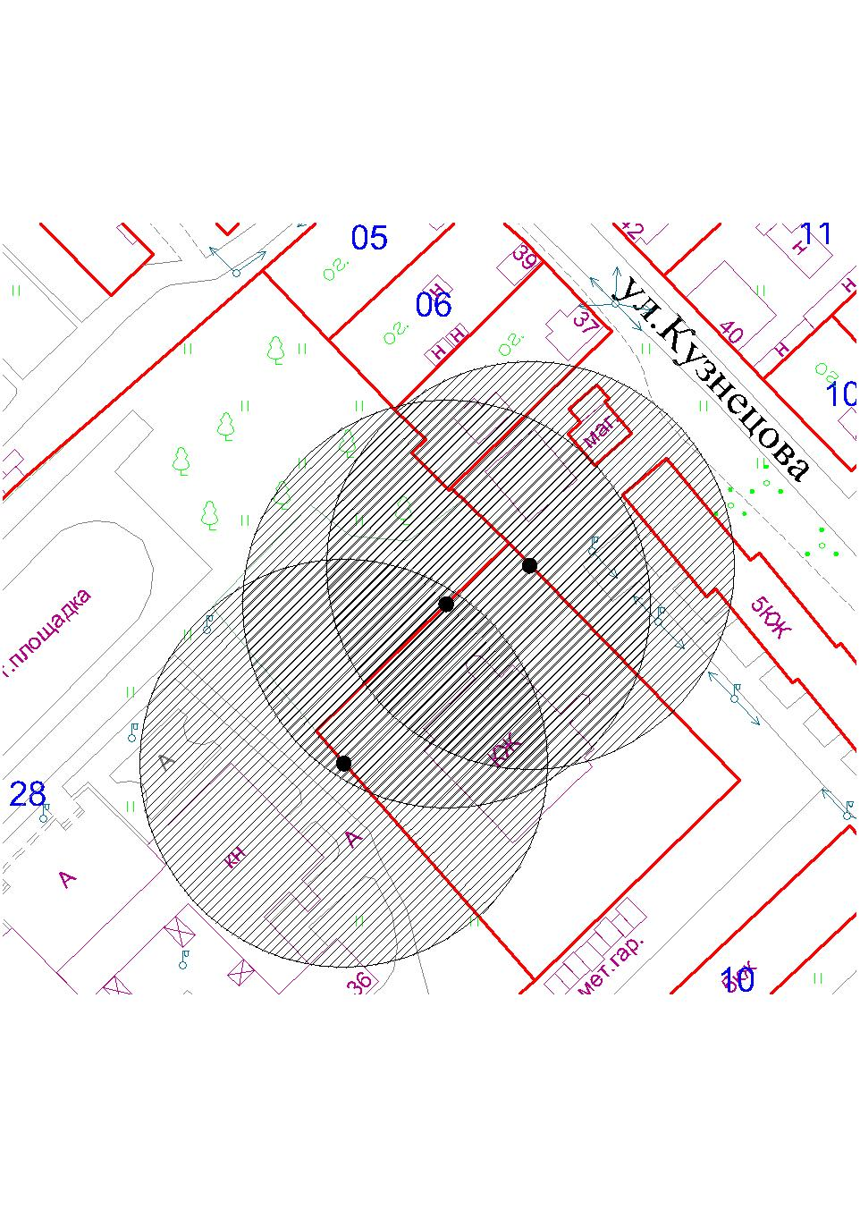

М1:2000
Условные обозначения:

- граница земельного участка МБУ ДО «Спортивная школа Великоустюгского округа (плавательный бассейн )
- вход на территорию МБУ ДО «Спортивная школа Великоустюгского округа» (плавательный бассейн)

- прилегающая территория; радиус - 50 метров»
Приложение № 121
УТВЕРЖДЕНА
постановлением администрации Великоустюгского
муниципального округа
от ___ №__

Схема
границ прилегающей территории
к объекту МБУ ДО «Спортивная школа Великоустюгского округа» (зал игровых видов спорта)

Адрес объекта: Вологодская область, г. Великий Устюг, ул. Кузнецова, д. 13 В
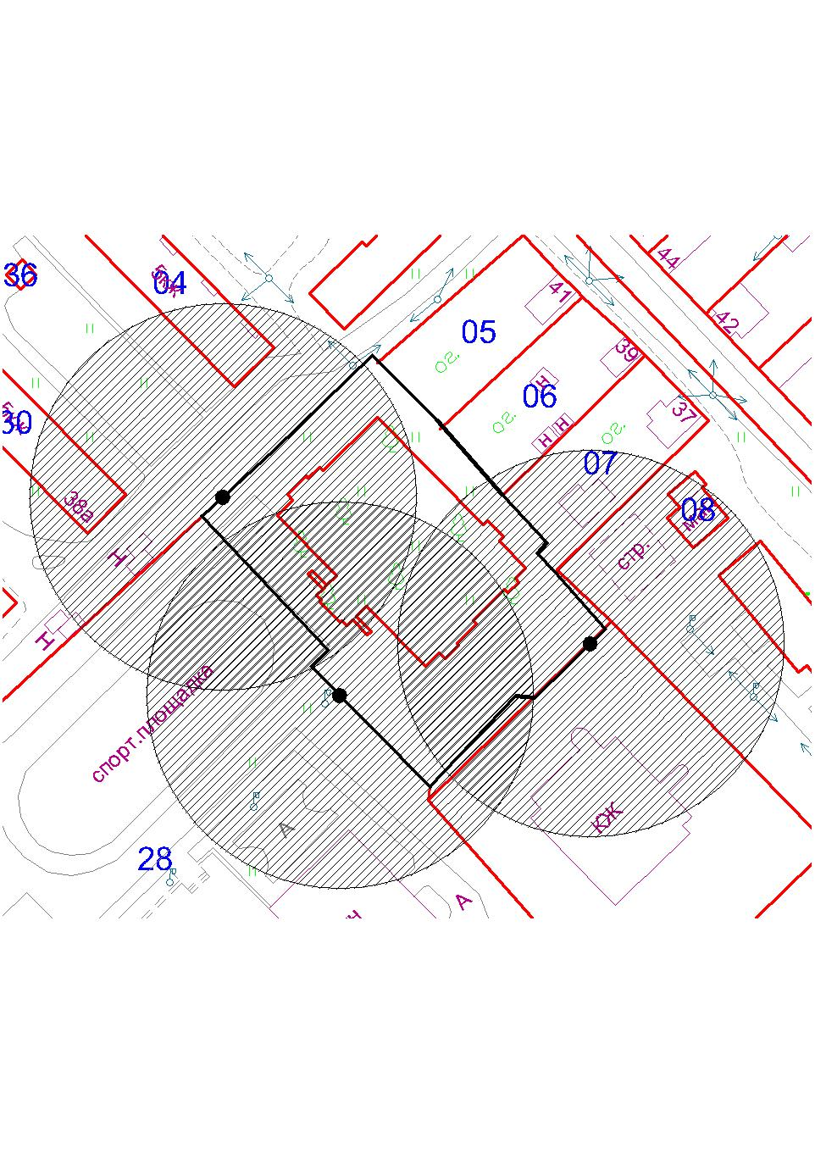
М1:2000

Условные обозначения:

- граница земельного участка МБУ ДО « Спортивная школа Великоустюгского округа» (зал игровых видов спорта)

- вход на территорию МБУ ДО « Спортивная школа Великоустюгского округа» (зал игровых видов спорта)

- прилегающая территория; радиус - 50 метров»

Приложение № 122
УТВЕРЖДЕНА
постановлением администрации Великоустюгского
муниципального округа
от ___ №__

Схема
границ прилегающей территории
к объекту МБУ ДО «Спортивная школа Великоустюгского округа» (центр единоборств)

Адрес объекта: Вологодская область, г. Великий Устюг, ул. Кузнецова, д. 7а.

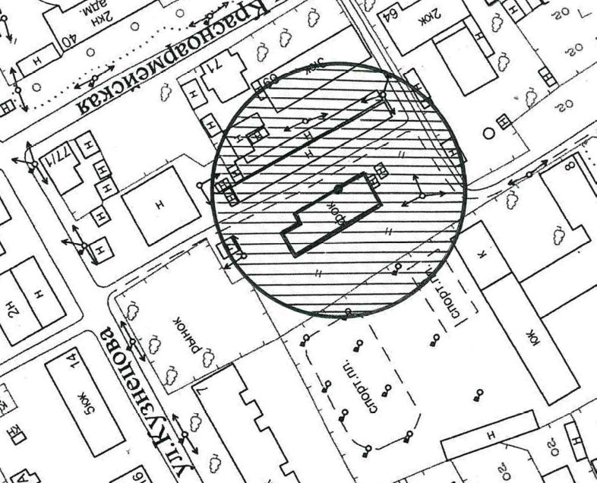

М1:2000
Условные обозначения:

- граница земельного участка МБУ ДО «Спортивная школа Великоустюгского округа» (центр единоборств)

- вход на территорию МБУ ДО «Спортивная школа Великоустюгского округа» (центр единоборств)

- прилегающая территория; радиус - 50 метров»

Приложение № 123
УТВЕРЖДЕНА
постановлением администрации Великоустюгского
муниципального округа
от ___ №__

Схема
границ прилегающей территории
к объекту МБУ ДО «Спортивная школа Великоустюгского округа» (лыжная база «Салют»)

Адрес объекта: Вологодская область, Великоустюгский район, д. Сывороткино
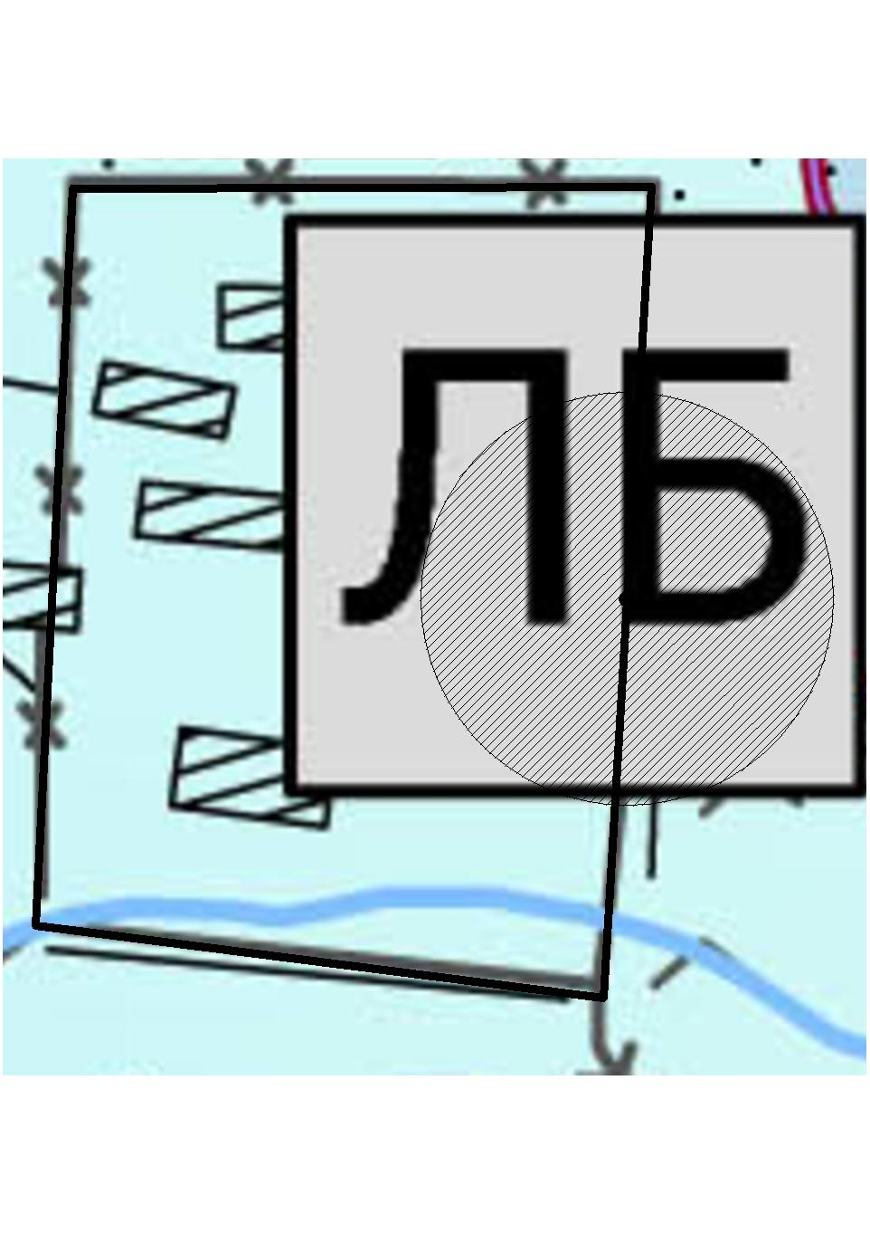

М1:2000
Условные обозначения:

- граница земельного участка МБУ ДО «Спотивная школа Великоустюгского округа» (лыжная база «Салют»)

- вход на территорию МБУ ДО «Спотивная школа Великоустюгского округа» (лыжная база «Салют»)

- прилегающая территория; радиус - 50 метров»

Приложение № 124
УТВЕРЖДЕНА
постановлением администрации Великоустюгского
муниципального округа
от ___ №__

Схема
границ прилегающей территории
к объекту МБУ ДО «Спортивна школа Великоустюгского округа» (обособленное подазделение пос. Новатор (спортивный зал)

Адрес объекта: Вологодская область, Великоустюгский район, п. Новатор,ул. Советская, д.1Б

М1:2000
Условные обозначения:

- граница земельного участка МБУ ДО «Спортивна школа Великоустюгского округа» (обособленное подазделение пос. Новатор ( спортивный зал )
- вход на территорию МБУ ДО «Спортивна школа Великоустюгского округа» (обособленное подазделение пос. Новатор ( спортивный зал п.Новатор)

- прилегающая территория; радиус - 50 метров»

Приложение № 125
УТВЕРЖДЕНА
постановлением администрации Великоустюгского
муниципального округа
от ___ №__

Схема
границ прилегающей территории
к объекту АУ ДОВО «СШОР»Витязь» (Мороз-Арена)

Адрес объекта: Вологодская область, г. Великий Устюг, ул. Железнодорожная, д.4

М1:2000
Условные обозначения:

- граница земельного участка АУ ДОВО «СШОР»Витязь» (Мороз-Арена)
- вход на территорию АУ ДОВО «СШОР»Витязь» (Мороз-Арена)

- прилегающая территория; радиус - 50 метров»

Приложение № 126
УТВЕРЖДЕНА
постановлением администрации Великоустюгского
муниципального округа
от ___ №__
Схема
границ прилегающей территории
к объекту ВРОО «Федерация спортивного и боевого самбо»

Адрес объекта: Вологодская область, г. Великий Устюг, ул.П.Покровского, д.13
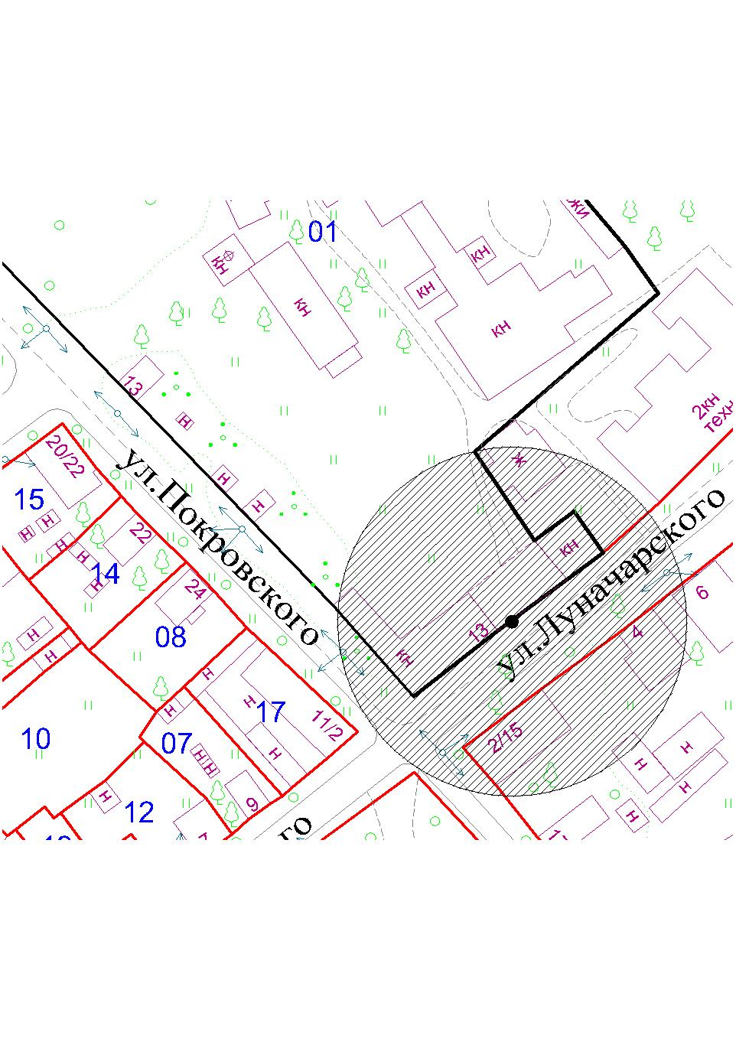
М1:2000
Условные обозначения:

- граница земельного участка ВРОО «Федерация спортивного и боевого самбо»
- вход на территорию ВРОО «Федерация спортивного и боевого самбо»

- прилегающая территория; радиус - 50 метров»
Приложение № 127
УТВЕРЖДЕНА
постановлением администрации Великоустюгского
муниципального округа
от ___ №__
Схема
границ прилегающей территории
к объекту РФСОО «ФСАВО» (акробатика)

Адрес объекта: Вологодская область, г. Великий Устюг, ул.П.Покровского, д.13а
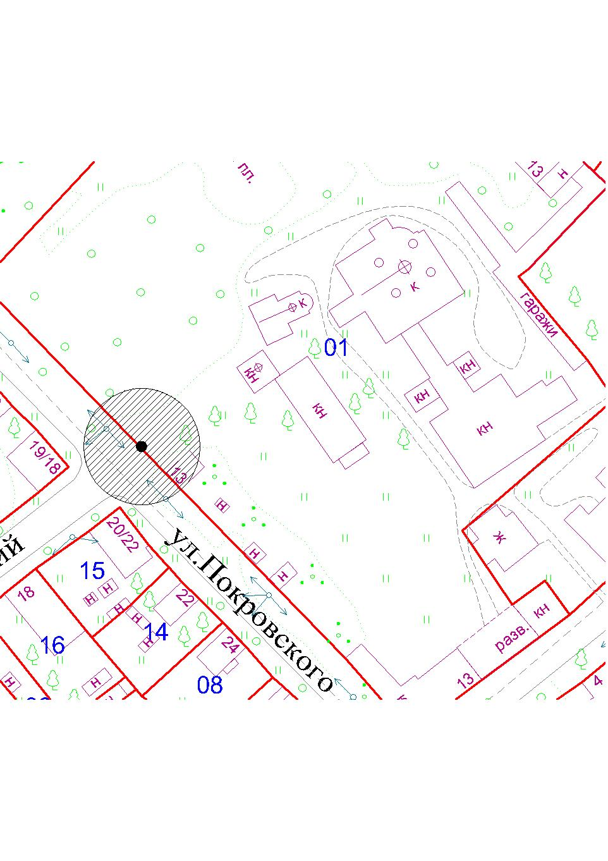

М1:2000
Условные обозначения:

- граница земельного участка РФСОО «ФСАВО» (акробатика)
- вход на территорию РФСОО «ФСАВО» (акробатика)

- прилегающая территория; радиус - 50 метров»

Приложение № 128
УТВЕРЖДЕНА
постановлением администрации Великоустюгского
муниципального округа
от ___ №__
Схема
границ прилегающей территории
к объекту Спортивный клуб (смешаные боевые единоборства,самбо)

Адрес объекта: Вологодская область, г. Великий Устюг, ул.Гледенская, д.63
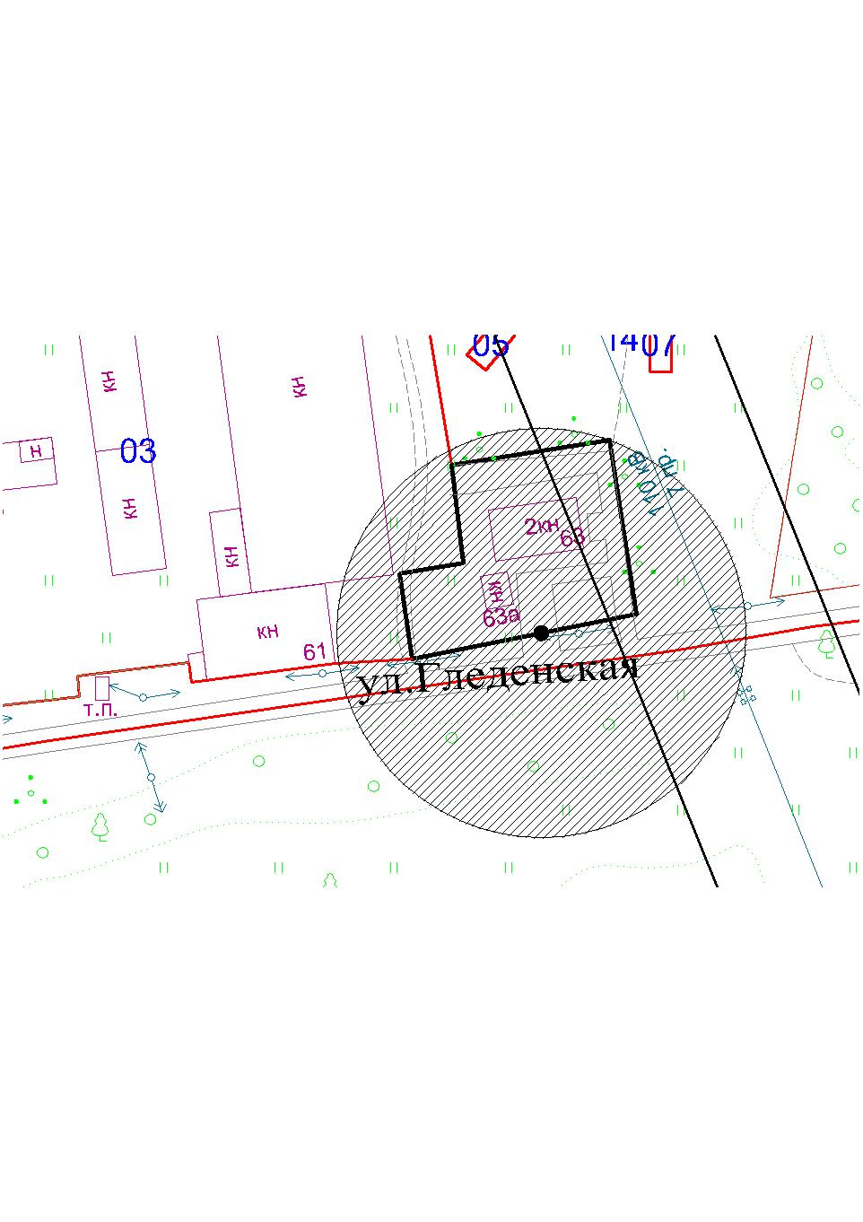
М1:2000
Условные обозначения:

- граница земельного участка Спортивный клуб (смешаные боевые единоборства,самбо)
- вход на территорию Спортивный клуб (смешаные боевые единоборства,самбо)

- прилегающая территория; радиус - 50 метров»

Приложение № 129
УТВЕРЖДЕНА
постановлением администрации Великоустюгского
муниципального округа
от ___ №__

Схема
границ прилегающей территории
к объекту ООО «Устюг-Авто» (школа ОФП)

Адрес объекта: Вологодская область, г. Великий Устюг, ул.Набережная, д.47

М1:2000
Условные обозначения:

- граница земельного участка Спортивный клуб (смешаные боевые единоборства,самбо)
- вход на территорию Спортивный клуб (смешаные боевые единоборства,самбо)

- прилегающая территория; радиус - 50 метров»

Приложение № 130
УТВЕРЖДЕНА
постановлением администрации Великоустюгского
муниципального округа
от ___ №__

Схема
границ прилегающей территории
к объекту АО "Вологодское авиационное предприятие" (аэропорт)

Адрес объекта: Вологодская область, г. Великий Устюг,

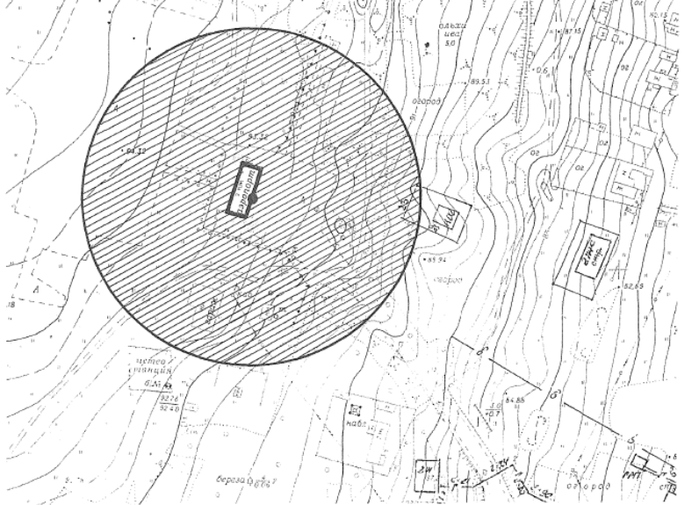
М 1: 2000

Условные обозначения:

- граница земельного участка АО "Вологодское авиационное предприятие" (аэропорт)
- вход на территорию АО "Вологодское авиационное предприятие" (аэропорт)

- прилегающая территория; радиус — 100 метров

Приложение № 131
УТВЕРЖДЕНА
постановлением администрации Великоустюгского
муниципального округа
от ___ №__
Схема
границ прилегающей территории
к объекту «Железнодорожный вокзал Северной железной дороги»

Адрес объекта: Вологодская область, г. Великий Устюг, ул. Железнодорожная.

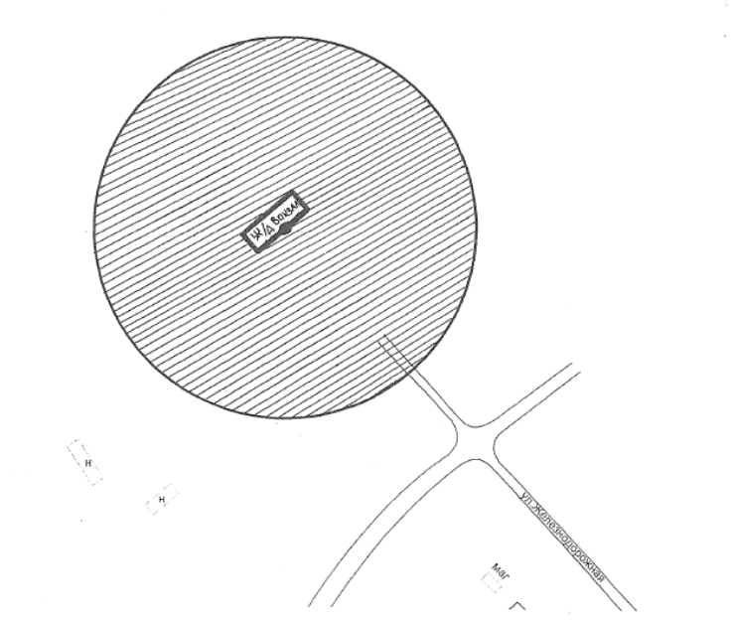

М 1:2000

Условные обозначения:

        - граница земельного участка Железнодорожный вокзал
        - вход на территорию Железнодорожный вокзал

- прилегающая территория; радиус — 100 метров

